

PENGARUH REDAM KAKI AIR HANGAT DENGAN DAUN SERAI TERHADAP KUALITASTIDUR PADA LANSIADI WILAYAH KERJA PUKESMAS PAMEUNGPEUK,KABUPATEN BANDUNG
SKRIPSI

Diajukan Untuk Menyelesaikan Program Akademik Prodi Keperawatan
Pada Fakultas Ilmu Kesehatan
Universitas Bale Bandung

Oleh:
HILDA ROSDINA NURHIDAYAH
701210024

PROGRAM STUDI ILMU KEPERAWATAN
FAKULTAS ILMU KESEHATAN
UNIVERSITAS BALE BANDUNG
BANDUNG
2025

PERSETUJUAN SKRIPSI
Judul Penelitian :Pengaruh Rendam Kaki Air Hangat Dengan Daun Serai TerhadapKualitasTidur Pada LansiaDi Wilayah KerjaPukesmasPameumpeuk,Kabupaten Bandung
Program Studi :Ilmu Keperawatan
Nama Mahasiswa :Hilda Rosdiana Nurhidayah
NIM :701210024
SKRIPSI INI TELAH DISETUJUI
TANGGAL Minggu 26 April 2025
OLEH :

Pembimbing Utama Pembimbing Pendamping

Tri Nugroho Wismadi, S.Kp,MPH KMYusfar,S.Kep., Ns.,M.HKes.,MMRS
NUP: 9904213134 NIDN : 0415077806

Mengetahui,
Ketua Program Studi,

Ganjar Safari, S.Kep. Ns. MM,,Mkep
NIDN.0428108602
LEMBAR PENGESAHAN SKRIPSI

Judul Penelitian :Pengaruh Rendam Kaki Air Hangat Dengan Daun Serai TerhadapKualitasTidur Pada LansiaDi Wilayah KerjaPukesmasPameumpeuk,Kabupaten Bandung
Program Studi :Ilmu Keperawatan
Nama Mahasiswa :Hilda Rosdiana Nurhidayah
NIM :701210024
SKRIPSI INI TELAH DISAHKAN
TANGGAL 24 September 2025
OLEH:
Pembimbing Utama Pembimbing Pendamping

Tri Nugroho Wismadi, S.Kp,MPH KMYusfar,S.Kep., Ns.,M.HKes.,MMRS
NUP: 9904213134 NIDN : 0415077806

Mengetahui,
Ketua Program Studi,

Ganjar Safari, S.Kep. Ns. MM,,Mkep
NIDN.0428108602

PENETAPAN PANITIA PENGUJI

Judul Penelitian :Pengaruh Rendam Kaki Air Hangat Dengan Daun Serai Terhadap Kualitas Tidur Pada LansiaDi Wilayah Kerja PukesmasPameumpeuk,Kabupaten Bandung
Program Studi :Ilmu Keperawatan
Nama Mahasiswa :Hilda Rosdiana Nurhidayah
NIM :701210024

SKRIPSI INI TELAH DISAHKAN
TANGGAl September 2025
PANITIA PENGUJI
KETUA | : | Erin Rika Herwina, S.Kp.,M.Kep | ( )
SEKRETARIS | : | Ganjar Safari, S.Kep.,Ners.,MM.,Mkep | ( )
ANGGOTA | : | - Tri Nugroho Wismadi, S.Kp,MPH  - K.M Yusfar, S.Kep.,Ns.,M.Hkes.,MMRS | ( )  ( )

Mengetahui,
Ketua Program Studi,

Ganjar Safari, S.Kep.. Ns., MM.,Mkep
NIDN.0428108602
SURAT PERNYATAAN KEASLIAN SKRIPSI
Saya yang bertanda tangan dibawahini :
Nama | : | Hilda Rosdiana Nurhidayah
NIM | : | 701210024
Alamat | : | Kp. Cimariuk RT 01 / RW 19 Desa Mangung Harja Kecamatan Ciparay Kabupaten Bandung
Dengan ini menyatakanbahwaskripsi dengan judul :
PENGARUH RENDAM KAKI AIR HANGAT DENGAN DAUN SERAI TERHADAP KUALITAS TIDUR PADA LANSIADI WILAYAH KERJA PUKESMAS PAMEUMPEUK,KABUPATEN BANDUNG
Adalah hasilkarya saya sendiri yang belum pernah dipublikasikan baik secara keseluruhan maupun sebagian, dalam bentuk jurnal, working paper atau bentuk lainnya yang dapat dipublikasikan secara umum dan belum pernah dikumpulkan oleh orang lain untuk memperoleh gelar dari berbagai jenang pendidikan di perguruan tinggi manapun.
Skripsi ini sepenuhnya merupakan karya intelektual saya dan seluruh sumber yang menjadi rujukan dalam skripsi ini telah saya sebutkan sesuai kaidah akademik, termasuk para pihak yang telah memberikan kontribusi pemikiran pada isi, kecuali yang menyangkut ekspresi kalimat dan desain penelitian.
Demikian pernyataan ini saya nyatakan secara benar dengan penuh tanggung jawab dan integritas.
Bandung, Agustus 2025
Yang menyatakan,

(Hilda Rosdiana/701210039)

KATA PENGANTAR
Puji dan syukur saya panjatkan kehadirat Allah SWT, berkat rahmat dan karunia-Nya penulis dapat menyelesaikan skripsi dengan judul “Pengaruh Rendam Kaki Air Hangat Dengan Serai Terhadap Kualitas Tidur Lansia Di Wilayah Kerja Pukesmas Pameumpeuk,Kabupaten Bandung , tak lupa juga shalawat serta salam semoga terlimpah curahkan kepada nabi kita yaitu Muhammad SAW, penyusunan skripsi ini merupakan salah satu syarat untuk memenuhi tugas akhir akademik pada tahap sidang UPS pada Program Studi S1 Ilmu Keperawatan Fakultas Ilmu Kesehatan Universitas Bale Bandung. Tak lupa penulis mengucapkan terimakasih sebesar-besarnya kepada :
- Bapak Dr. Ibrahim Danuwikarsa, Ir.,M.S.SelakuRektor Universitas Bale Bandung
- Ibu Siti Solihat Holida,S.Kep.,MM, selaku Dekan FakultasIlmu Kesehatan UNIBBA yang telah memberikan kesempatan dan fasilitas kepada kami untuk mengikuti dan menyelesaikan Pendidikan Program Studi S1 Keperawatan.
- Bapak Ganjar Safari,S.Kep,.Ners.,MM.,Mkep selaku Ketua Program Studi IlmuKeperawatan yang telahmemberikankesempatan dan fasilitaskepada kami untukmengikuti dan menyelesaikan Pendidikan Program Studi S1 Keperawatan.
- Ibu Dr. Yulia Amrita selaku Kepala Puskesmas Pameungpeuk.
- Bapak Dindin Sahman Haerudin S.K.M atas dukungan dan perizinan dalam pendidikan dan penelitian.

- Bapak Tri Nugroho Wismadi, S.Kp,MPH selaku dosen pembimbing I yang telah meluangkan waktu untuk memberikan bimbingan serta memberikan motivasi, arahan dan dukungan yang maksimal.
- Bapak K.M Yusfar,S.Kep., Ns.,M.HKes.,MMRS selaku dosen pembimbing II yang telah meluangkan waktu untuk memberikan bimbingan serta memberikan motivasi, arahan dan dukungan yang maksimal.
- Seluruh Staf dan Dosen Program Studi Ilmu Keperawatan Fakultas Ilmu Kesehatan Universitas Bale Bandung atas ilmu yang sangat bermanfaat bagi kami.
- Teruntuk kedua orang tua tersayang support system Cinta pertamaku, bapak Endin Suparman dan pintu surgaku mamah Dadah Dahlia. Terimakasih selalu berjuang dalam mengupayakan yang terbaik untuk kehidupan .Beliau memang tidak sempat merasakan pendidikan hingga bangku perkuliahan, namun mereka mampu senan tiasa memberikan yang terbaik, tak kenal lelah mendo’akan serta memberikan perhatian dan dukungan hingga penulis mampu menyelesaikan studinya sampai meraih gelar sarjana. Semoga Bapak dan Mamah panjang umur dan bahagia selalu.
- Teruntuk kaka tercinta yang senantiasa memberikan dukungan dan berusaha memberikan terbaik untuk adik bungsu ini,terimkasih kasih sayang dan dukungan yang berarti dalam perjalanan ini.
- Tak ada kata yang cukup untuk menggambarkan rasa terimakasih kepada Sarmaila Fitri dan Putri Yulianti. Kita telah melewati hari‑hari panjang penuh tumpukan tugas, revisi, kebingungan-kebingunan kabarnya skripsi tak kenal ampun tapi Terima kasih sudah Rela menjadi teman curhat penelitian, tempat meluapkan kegelisahan dan kebingungan ,Meluangkan waktu berdiskusi tanpa lelah, bahkan ketika kita lelah sendiri ,Saling menyemangati ketika semangat tengah luntur, saling dorong agar tidak menyerah Menjadi “rekan perjuangan” yang selalu hadir dengan di berbagai kesulitan canda tawa yang selalu hadir di setiap mengerjakan skripsi ini membuat semangat kembali kepada penulis ,Kalian bukan hanya sekadar partner bimbingan kalian adalah sahabat seperjuangan yang membuat amanah skripsi ini terasa lebih ringan untuk di jalani
- Sahabat – sahabatku ( Fania Dwi Shara, Jihan Mutiara Fitrah ,Kireina Putri ,Ikbal, Meisya Lupianti ,Rika Rahayu,Seira Salsabila ) Terimakasih telah menjadi patner bertumbuh di segala kondisi setiap detik perjuangan ini. Canda tawa yang selalu membuat penulis kembali bersemangat dalam menyelesai kan tugas akhir ini
- Teman-teman seperjuanganku angkatan tahun 2021, yang saling menyemangati, memberikan motivasi dan saling bertukar pikiran dalam menyelesaikan skrisi penelitian ini.
- Terakhir, penulis ingin menyampaikan rasa terimakasih ,untuk ku Hilda Rosdina Nurhidayah si anak bungsu yang kerap tersenyum meski hatinya berperang dalam diam ,Terimakasih telah bertahan saat dunia terasa berat untuk dipikul,dan selalu tetap berjalan berproses walau langkah gemetar oleh lelah dan ragu.Hari ini aku merangkul diriku yang pernah ingin menyerah,menghapus air mata yang pernah jatuh sembunyi-sembunyi dan berteriak”lihat lah kita berhasil sampai di sini” skripsi ini adalah bukti cinta untuk diri sendiri semoga lebih kuat menghadapi tantangan selanjutnya hingga sampai di garis finnis dan di kelilingi hal-hal baik.

ABSTRAK

PENGARUH RENDAM KAKI AIR HANGAT DENGAN DAUN SERAI TERHADAP KUALITAS TIDUR PADA LANSIADI WILAYAH KERJA PUKESMAS PAMEUMPEUK,KABUPATEN BANDUNG

Oleh: Hilda Rosdiana Nurhidayah NIM: 701210024
Lansia sering mengalami penurunan kualitas tidur yang berdampak pada kesehatan fisik maupun psikologis. Rendam kaki air hangat dengan daun serai merupakan salah satu intervensi non-farmakologis yang dipercaya dapat meningkatkan kualitas tidur melalui efek relaksasi dan aromaterapi. Penelitian ini bertujuan untuk mengetahui pengaruh rendam kaki air hangat dengan daun serai terhadap kualitas tidur pada lansia. Penelitian menggunakan desain Quasi Experimental dengan rancangan Nonequivalent Control Group Design. Sampel berjumlah 20 lansia, dibagi menjadi kelompok intervensi (10 orang) dan kelompok kontrol (10 orang). Instrumen penelitian menggunakan Pittsburgh Sleep Quality Index (PSQI). Hasil uji Wilcoxon Signed Rank Test pada kelompok intervensi menunjukkan adanya perbedaan signifikan antara kualitas tidur sebelum dan sesudah intervensi (p ≤ 0,05). Sebaliknya, kelompok kontrol tidak menunjukkan perbedaan yang signifikan (p > 0,05). Uji Mann-Whitney U Test menunjukkan perbedaan kualitas tidur yang signifikan antara kelompok intervensi dan kontrol (p < 0,05). Kesimpulan penelitian ini adalah rendam kaki air hangat dengan daun serai efektif meningkatkan kualitas tidur pada lansia, sehingga dapat direkomendasikan sebagai terapi komplementer dalam praktik keperawatan gerontik.
Kata Kunci: lansia, kualitas tidur, rendam kaki, daun serai

ABSTRACT
The Effect of Warm Water Foot Soak with Lemongrass Leaves on Sleep Quality in the Elderly at the Working Area of Pameumpeuk Public Health Center, Bandung Regency
Oleh: Hilda Rosdiana Nurhidayah NIM: 701210024

Elderly individuals are prone to sleep disturbances that affect both physical and psychological health. Warm water foot soak with lemongrass leaves is a non-pharmacological intervention believed to improve sleep quality through relaxation and aromatherapy effects. This study aimed to determine the effect of warm water foot soak with lemongrass leaves on sleep quality among the elderly. The study employed a Quasi-Experimental design with a Nonequivalent Control Group Design. A total of 20 elderly participants were divided into intervention (10 participants) and control (10 participants) groups. Sleep quality was measured using the Pittsburgh Sleep Quality Index (PSQI). The Wilcoxon Signed Rank Test in the intervention group showed a significant difference between pre-test and post-test sleep quality (p ≤ 0.05). In contrast, the control group showed no significant difference (p > 0.05). The Mann-Whitney U Test revealed a significant difference in sleep quality between the intervention and control groups (p < 0.05). The findings concluded that warm water foot soak with lemongrass leaves is effective in improving sleep quality among the elderly. This therapy is recommended as a complementary intervention in gerontological nursing practice.
Keywords: elderly, sleep quality, foot soak, lemongrass

DAFTAR ISI

LEMBAR PERSETUJUAN SKRIPSI i
KATA PENGANTAR v
ABSTRAK viii
DAFTAR ISI x
DAFTAR TABEL xii
DAFTAR BAGAN xiv
DAFTAR LAMPIRAN xv
BAB I PENDAHULUAN 1
A. Latar Belakang 1
B. RumusanMasalahPenelitian 7
C. Tujuan Penelitian 7
D. Manfaat Penelitian 8
BAB II TINJAUAN PUSTAKA 10
A. Landasan Teori 10
1. Konsep Lansia 10
2. Konsep Kualitas Tidur 14
B. Penelitian Yang Relevan 25
C. KERANGKA TEORI 31
BAB III METODOLOGI PENELITIAN 35
B. Rancangan Penelitian 35
C. Kerangka Pikir 37
D. Hipotesis Penelitian 37
E. Variabel Penelitian dan Definisi Operasional 40
F. Populasi, Sampel dan Teknik Sampling Penelitian 43
G. Lokasi dan Waktu Penelitian 46
H. Pengumpulan Data dan Analisa Data 46
I. Etika Penelitian 65
J. Keterbatasan Penelitian 66
BAB IV Hasil dan Pembahasan 69
A. Hasil penelitian 70
1. Karakteristik Responden 70
2. Analisa Univariat 73
3. Analisa Bivariat 79
B. Pembahasan 87
BAB V PENUTUP 95
A. Kesimpulan 95
B. Saran 96
DAFTAR PUSTAKA 98
LAMPIRAN 104

DAFTAR TABEL
Tabel 1. 1 Skor pengukuran kualitas tidurPretest dan Posttest 6
Tabel 2. 1 Penelitian yang relevan 25
Tabel 3. 1 Definisi Operasional 42
Tabel 4. 1 Distribusi Frekuensi Responden BerdasarkanUsia 70
Tabel 4. 2 Distribusi Frekuensi Responden Berdasarkan Jenis Kelamin 71
Tabel 4. 3 Distribusi Frekuensi Responden Berdasarkan 72
Tabel 4. 4 Nilai kualitas tidur sebelum mendapatkan perlakuan (Pre-test) 73
Tabel 4. 5 Nilai kualitas tidur setelah mendapatkan perlakuan (Post-test) 74
Tabel 4. 6 Perubahan nilai rata – rata kualitas tidur lansia sebelum (pre-test) dan setelah (posttest) dilakukan perlakuan 75
Tabel 4. 7 Nilai kualitas tidur sebelum mendapatkan perlakuan (Pre-test) 77
Tabel 4. 8 Nilai kualitas tidur setelah mendapatkan perlakuan (Post-test) kelompok kontrol 78
Tabel 4. 9 Perubahan nilai rata – rata kualitas tidur lansia sebelum (pre-test) dan setelah (posttest) dilakukan perlakuan 79
Tabel 4. 10 Hasil Uji Normalitas Kelompok Intervensi dan Kelompok Kontrol 80
Tabel 4. 11 Hasil Uji Homogenitas Kelompok Intervensi dan Kelompok Kontrol 81
Tabel 4. 12 Perbedaan kualitas tidur lansia pre-test dan post-test kelompok Intervensi 82
Tabel 4. 13 Perbedaan kualitas tidur lansia pre-test dan post-test kelompok kontrol 84
Tabel 4. 14 Analisis perbedaan rata – rata perubahan nilai Kualitas tidur antara kelompok intervensi dan kelompok kontrol 85

DAFTAR BAGAN
Bagan 2. 1 KerangkaTeori 32
Bagan 3. 1 Kerangka Pikir 37

DAFTAR LAMPIRAN
Lampiran 1 Surat Izin Studi Pendahuluan 104
Lampiran 2 Surat Balasan Izin Studi Pendahuluan 105
Lampiran 3 Konsultasi Pembimbing 1 106
Lampiran 4 Konsultasi Pembimbing 2 108
Lampiran 5 Standar Operasional Rendam Kaki Air Hangat Dengan Daun Serai. 110
Lampiran 6 LEMBAR PERSETUJUAN (INFORMEDCONSENT) 113
Lampiran 7 Kusioner Kualitas Tidur Dengan Psqi (Pittsbourgh Sleep Quality Index) 115
Lampiran 8 Lembar Observasi Intervensi 120
Lampiran 9 Lembar Observasi kontrol 122
Lampiran 10 SURAT PEMOHONAN IZIN PENELITAIN 124
Lampiran 11 SURAT BALASAN IZIN PENELITIAN 125
Lampiran 12 SURAT IZIN BADAN KESATUAN BANGSA DAN POLITIK 126
Lampiran 13 Surat izin dinas kesehatan 127
Lampiran 14 Dokumentasi Penelitian 128
Lampiran 15 Tabulasi data Responden 131
Lampiran 16 Output SPSS 134
Lampiran 17 Biodata Mahasiswa 138

BAB I
PENDAHULUAN

Latar Belakang
Lansia atau menjadi tua adalah suatu proses biologis yang tidak dapat di hindari. Proses penuaan terjadi secara alamiah. Hal ini dapat menimbulkan masalah fisik, mental, sosial, ekonomi dan psikologis.(Dewi 2022)
Orang lanjut usia membutuhkan lebih banyak waktu untuk tertidur dan cenderung kurang tidur atau tidur tidak nyenyak. Kualitas tidur yang buruk menyebabkan penurunan antibodi serta menimbulkan sensasi lemah dan lelah, dimana hormon stres kortisol dan sistem saraf simpatik berubah ketika seseorang mengalami kualitas tidur yang buruk.(Safinatunnajah, Subekti, and Pudjiastuti 2024)
Menurut Kemenkes tahun 2023 jumlah lansia hampir 12% atau sekitar 29 juta menurut Badan Pusat Statistik (BPS) Indonesia tahun 2023, jumlah populasi lansia telah mengalami peningkatan 1,27% daripada tahun sebelumnya yaitu 10,48% menjadi 11,75% pada tahun 2023. Sementara persentase populasi lansia di provinsi Jawa Barat dengan kelompok usia 60 sampai 69 tahun dengan persentase 64,17%, kelompok usia 70 sampai 79 tahun dengan persentase 27,58%, dan kelompok usia diatas 80 tahun dengan persentase 8,24% (BPS, 2023).
Peningkatan jumlah penduduk lanjut usia akan menyebabkan peningkatan permasalahan kesehatan yang umum dialami oleh lansia. Salah satu permasalahan akibat penuaan yaitu penurunan kualitas tidur seperti kesulitan tidur, rasa tidak puas terhadap kualitas dan kuantitas tidur yang dirasakan oleh lansia dengan jangka waktu yang lama.
Masalah umum yang sering dialami lansia dalam tidur yaitu kesulitan untuk memulai tidur (sleep onset problems), kesulitan mempertahankan tidur dalam keadaan nyenyak (deep maintanceproblems), dan bangun terlalu pagi (early morning awakening). Pada lanjut usia, normalnya jumlah waktu tidur cenderung tetap stabil atau konsisten dengan waktu tidur yaitu sekitar 6,5 sampai 7 jam tiap harinya.(Mutiara Saskia Putri, 2024)
Kualitas tidur yang buruk dan durasi tidur yang lebih pendek pada lansia akan mengalami kesulitan berkonsentrasi, sulit mengambil keputusan, dan mudah lelah. Dampak negatif lainnya kualitas tidur yang buruk pada lansia dapat meningkatkan risiko jatuh,kecelakaan, kelelahan, memperburuk penyakit degeneratif yang dimiliki oleh lansia penurunan kinerja, serta penurunan aktivitas yang dapat berpengaruh pada kemampuan fungsional lansia, seperti penurunan masa dan kekuatan otot yang menyebabkan gangguan keseimbangan(Mutiara Saskia Putri, 2024)
Berbagaipendekatantelahdikembangkanuntukmengatasigangguan kualitas tidur pada lansia, termasukmetode non-farmakologis. Pendekatan ini meliputi perubahan gayahidup, serta berbagai intervensi relaksasi Terapi non farmakologi Merendam kaki dengan air hangat yang dikombinasikan dengan bahan herbal serai diyakini dapat membantu meningkatkan kualitas tidur. Hal ini di mungkinkan karena serai memiliki sifat kimiawi dan efek farmakologi yaitu rasa pedas dan bersifat hangat sehingga dapat melancarkan sirkulasi darah (Widiyanto et al. 2020)
Didalan tanaman sereh, kandungan utama sereh geraniol dan linalool yang memiliki beberapa efek yang berkontribusi dalam meningkatkan kualitas tidur. Minyak esensial sereh mengandung geraniol, senyawa yang memiliki efek menenangkan pada sistem saraf dan zat penenang yang dapat meredakan kecemasan dan stres(Wahyuni, Aditia, and Ristiyana 2022)
Menurut Penelitian Aris Widiyanto et al (2020) rendam kaki air hangat dengan serai efektif meningkatkan kualitas tidur dengan sampling, sejumlah 36 lansia dengan kualitas tidur buruk terdapat beberapa aspek yang mempengaruhi adanya peningkatan kualitas tidur pada dikarenakan efek rendam kaki air hangat dengan serai dapat memberi kenyamanan dari sensasi rasa hangat dari kaki dan aroma serai yang enak dan menenangkan ditandai dengan pernyataan responden yang meyebutkan bahwa rendam kaki air hangat dengan serai dapat memberikan perbedaan pada kualitas tidur lansia.Karena merasakan tidur nyenyak dan pagi hari terbangun badan terasa segar, lansia juga sudah tidak merasakan mengatuk pada siang hari mengalami peningkatan karena mendapatkan rendam kaki air hangat dengan serai selama 15-20 menit pada waktu sore haridiberikan 7 hari membuat kualitas tidur lansia membaik.
Adapun penelitian Meisya Dhicki at al (2019) Terdapat pengaruh rendam kaki air hangat terhadap kualitas tidur pada lansia penderita hipertensi setelah diberikan rendam kaki air hangat dengan daun serai mengatakan bahwa badan mereka merasa rileks saat tidur dan bugar ketika bangun tidur dan bertambahnya durasi jam tidur mereka. Merendam kaki dengan air hangat mempunyai dampak bagi kualitas tidur, yang disebabkan adanya perasaan rileks dan meningkatnya sekresi hormon serotonin dengan cararendam kakiair hangat dengan serai selama lima hari berturutturut 10 menit
Menurut (Portal Satu Data Kab.Bandung, 2023), Kabupaten Bandung memiliki puskesmas yang mencapai 62 unit.Kabupaten Bandung berkomitmen untuk menyediakan layanan kesehatan yang merata dan berkualitas bagi seluruh lapisan masyarakat.Puskesmas ini berfungsi sebagai garda terdepan dalam pelayanan kesehatan primer, yang tidak hanya menawarkan layanan medis dasar, tetapi juga berperan dalam program pencegahan penyakit, promosi kesehatan, dan pengelolaan penyakit kronis.Keberadaan Puskesmas yang tersebar di berbagai kecamatan memungkinkan akses yang lebih mudah bagi masyarakat, terutama di daerah terpencil, sehingga dapat mengurangi kesenjangan dalam pelayanan kesehatan.
Salah satu Puskesmas yang ada di Kabupaten Bandung ialah Puskesmas Pameungpeuk yang terletak di jl. Raya Banjaran Barat No.550, Sukasari, Kecamatan Pameungpeuk Kabupaten Bandung Provinsi Jawa barat.Dengan jumlah desa yang termasuk wilayah kerja terdiri dari 6 desa.Wilayah kerja Puskesmas yang daerahnya berupa pesawahan dan Perindustrian adalah DesaLangosari, Sukasari, dan Desa Bojong Manggu.Sedangkan daerah pesawahan yaitu Desa Rancamulya, Rancatungku, dan Bojong Kunci. Puskesmas Pameungpeuk memiliki 15 jenis pelayanan yang dibuka setiap hari senin sampai sabtu pada pukul 07.30 - 14.00 WIB, pelayanan posyandu lansia dilaksanakan di minggu kedua setiap bulan nya
Berdasarkan wawancara dengan pihak Puskesmas Pameumpeuk pada tanggal 15 Desember 2024 wilayah kerja Pameumpeuk menjadi salah satu daerah dengan tingkat prevelensi lansia yang cukup tinggi yaitu 100 lansia pada tahun 2023 sebagian besar lansia di wilayah ini juga mengeluhkan masalah tidur seperti sulit tidur dan mudah terbangun dimalam hari,namun intervensi yang di berikan masih terfokus padapenggobatan farmakologis sedangkan pendekatan non –farmakologi seperti terapi rendam kaki air hangat dengan daun serai belum pernah di terapkan.
Sebagai tahap awal penelitian melakukan studi pendahuluan yang di laksanakan 17 April 2025 peneliti melakukan pengukuran terhadap kulitas tidur lansia dengan mengunakan alat ukur PSQI(Pittsbourgh Sleep Quality Index ) berdasarkan wawancara yang dilakukan pada 5 lansiamengalami kualitas tidur yang buruk, dimana responden sering terbangun pada malam hari, mengalami kesulitan untuk memulai tidur dan mengalami tidur tidak nyenyak ,Peneliti melakukan teknik rendam kaki dengan daun serai selama 15-20 menit dengan alat pengukuran dengan PSQI(Pittsbourgh Sleep Quality Index ) pretest dan posttestsebagai berikut.
Tabel 1. 1 Skor pengukuran kualitas tidurPretest dan Posttest
No | Nama | Usia | Jenis kelamin | Skor Pengukuran kualitas tidur
 |  |  |  | Pretest |  | Posttest
1. | Tn.Y | 65 | L | 10 | 5
2. | Ny.T | 65 | P | 11 | 7
3. | Ny .D | 64 | P | 13 | 5
4. | Ny.N | 70 | P | 11 | 6
5. | Tn.E | 68 | L | 14 | 8

Berdasarkan hasil uji coba di atas peneliti mengasumsikanbahwa rendam kaki air hangat dengan daun serai dapat digunakan sebagai salah media untuk meningkatkan kualitas tidur khususnya pada lansia karena dengan adanya rasa hangat dan juga kandungan serta aroma serai dapat bersifat menenangkan sehingga membuat tidur lebih nyeyak dan diasumsikan dapat memberi efek yang maksimak jika dapat di lakukan secara rutin.
Oleh karena itu berdasarkan latar belakang diatas, peneliti bermaksud untuk meneliti lebih lanjut terkait rendam kakiair hangat dengan daun serai dan pengaruhnya terhadapkualitastidur pada lansia di Wilayah Kerja Pukesmas Pameumpeuk,Kabupaten Bandung.

RumusanMasalahPenelitian
Berdasarkanlatarbelakang di atas, rumusan masalah dalam penelitian ini adalah apakah rendam kaki air hangat dengan daun serai efektif untuk meningkatkan kualitas tidur pada lansia di wilayah kerja Puskesmas Pameumpeuk, Kabupaten Bandung?

Tujuan Penelitian
- Tujuan Umum
Tujuan umum penelitian ini adalah untuk mengetahui pengaruh rendam kaki air hangat dengan daun serai terhadap kualitas tidur pada lansia di wilayah kerja Puskesmas Pameumpeuk, Kabupaten Bandung
- Tujuan khusus
- Mengukur kualitas tidur lansia sebelum diberikan rendam kaki air hangat dengan daun serai di wilayah kerja Puskesmas Pameumpeuk, Kabupaten Bandung
- Mengukur kualitas tidur lansia sesudah diberikan rendam kaki hangat dengan daun serai di wilayah kerja Puskesmas Pameumpeuk, Kabupaten Bandung
- Menganalisi pengaruh Rendam kaki air hangat dengan serai terhadap kualitas tidur sebelum dan sesudah di berikan nya rendam kaki air hangat dengan daun serai di wilayah kerja Puskesmas Pameumpeuk, Kabupaten Bandung

Manfaat Penelitian
- Manfaat Teoritis
Penelitian ini diharapkan dapat memberikan kontribusi dalam pengembangan ilmu pengetahuan, khususnya dalam bidang keperawatan dan kesehatan masyarakat, terkait pemanfaatan aromaterapi sebagai intervensi non-farmakologis untuk meningkatkan kualitas tidur pada lansia.Hasil penelitian ini dapat memperkuat teori-teori yang menyatakan bahwa aromaterapi, khususnya dengan penggunaan minyak esensial serai (Cymbopogon citratus), memiliki efek relaksasi yang dapat membantu memperbaiki gangguan tidur.Selain itu, penelitian ini juga dapat menjadi dasar bagi penelitian selanjutnya dalam mengeksplorasi manfaat rendam kaki air hangat dengan daun seraisebagai bagian dari pendekatan holistik dalam pelayanan kesehatan lansia.
- Manfaat Praktis
- Bagi Tenaga Kesehatan
Penelitian ini diharapkan dapat menjadi sumber informasi dan referensi bagi tenaga kesehatan, khususnya perawat dan tenaga promosi kesehatan, dalam memberikan intervensi non-farmakologis yang efektif untuk meningkatkan kualitas tidur pada lansia. Dengan mengetahui pengaruh aromaterapi serai terhadap kualitas tidur, tenaga kesehatan dapat mempertimbangkan penerapan aromaterapi sebagai bagian dari pelayanan holistik yang aman, alami, dan mudah diaplikasikan dalam praktik sehari-hari, baik di puskesmas maupun dalam kunjungan rumah. Selain itu, hasil penelitian ini juga dapat meningkatkan pengetahuan dan keterampilan tenaga kesehatan dalam pemanfaatan terapi komplementer dan alternatif dalam upaya promotif dan preventif pada lansia.
- Bagi Lansia dan Keluarga
Memberikan informasi mengenai manfaat rendam kaki air hangat dengan daun seraidalam meningkatkan kualitas tidur lansia. Membantu lansia dan keluarganya dalam menerapkan terapi sederhana yang dapat dilakukan secara mandiri di rumah untuk meningkatkan kualitas tidur.
- Bagi Peneliti Selanjutnya
Dapat menjadi referensi dalam pengembangan penelitian terkait terapi komplementer lainnya dalam menangani gangguan tidur pada lansia Menjadi dasar dalam penelitian lanjutan dengan desain yang lebih luas atau menggunakan metode penelitian yang berbeda

BAB II
TINJAUAN PUSTAKA

Landasan Teori

Konsep Lansia
- Pengertianlansia
Lansia merupakan tahap lanjut dari suatu proses kehidupan yang ditandai dengan penurunan kemampuan tubuh untuk beradaptasi dengan stres lingkungan. Lansia adalah keadaan yang ditandai oleh kegagalan seseorang untuk mempertahankan keseimbangan terhadap kondisi stres fisiologis. Lansia adalah seseorang yang telah berusia >60 tahun dan tidak berdaya mencari nafkah sendiri untuk memenuhi kebutuhan hidupnya sehari-hari(Anindya 2019)
- Klasifikasilansia
Beberapa pendapat para ahli tentang batasan usia adalah sebagai berikut:
- Menurut Kemenkes RI, 2023.membagi lansia menjadi tiga kategori. Kategori tersebut sebagai berikut:
- Lansia Pra-Lanjut Usia, yaitu lansia yang berusia antara 60-69 tahun.
- Lansia Lanjut Usia, yaitu lansia yang berusia antara 70-79 tahun.
- Lansia Lanjut Usia Akhir, yaitu lansia yang berusia 80 tahun ke atas
- Perubahan-perubahan yang Terjadi pada Lansia
Semakin bertambahnya umur manusia, terjadi proses penuaan secara degeneratif yang biasanya akan berdampak pada perubahan- perubahan pada jiwa atau diri manusia, tidak hanya perubahan fisik, tetapi juga kognitif, perasaan, sosial dan sexual (Dewi 2022)
- Perubahan fisik
- Sistem keseluruhan Penurunan tinggi badan dan berat badan dan berkurangnya cairan tubuh
- Sistem pendengaran Prebiakusis (gangguan pada pendengaran) yang terjadi karena hilangnya kemampuan pendengaran pada telinga bagian dalam, terutama terhadap bunyi suara atau nada tinggi, suara yang tidak jelas, kata-kata yang sulit dimengerti yang seringkali terjadi pada lansia > 60 tahun.
- Sistem integumen kulit lansia mengalami atropi, kendur, tidak elastis, kering dan berkerut. Kulit akan kekurangan cairan sehingga menjadi tipis dan berbecak.
- Sistem muscular Kecepatan dan kekuatan kontraksi otot skeletal berkurang, pengecilan otot karena menurunnya serabut otot, tetapi tidak mempengaruhi otot polos.
- Sistem kardiovaskular Massa jantung bertambah, ventrikel kiri mengalami hipertropi serta kemampuan peregangan jantung berkurang karena perubahan pada jaringan ikat, penumpukan lipofusin,klasifikasi SA node dan jaringan konduksi berubah menjadi jaringanikat.
- Sistem perkemihan Ginjal mengecil, penurunan aliran darah ke ginjal, filtrasi glomelurus menurun, kapasitas kandung kemih menurun karena otot-otot melemah, frekuensi berkemihmeningkat.
- Sistem pernafasan Otot pernafasan kehilangan kekuatan dan menjadi kaku, menurunnya aktivitas silia, berkurangnya elastisitas paru, melebarnya ukuran paru, jumlah alveoli yangberkurang, berkurangya maximal oksigen uptake.
- Sistem gastrointestinal Penurunan indera pengecapan karena adanya iritasi kronis dari selaput lendir, penurunan sensitifitas saraf pengecap di lidah (rentang rasa asin, asamdanpahit). Pada lambung, sensitifitas lapar menurun, asam lambung menurun.
- Sistem penglihatan Perubahan sistem penglihatan pada lansia berkaitan dengan presbiopi (berkurangnya luas pandang, berkurangnya sensitifitas terhadapwarna, menurunnya kemampuan dalam membedakan warna)
- Sistem persyarafan Penurunan sensitifitas sentuhan, berkurangnya berat otak menjadi 10-2-%, kemunduran fungsi saraf otonom.
- Perubahan kognitifPada lansia, seringkali memori jangka pendek, pikiran, kemampuan berbicara serta kemampuan motorik terpengaruh. Dimana lansia akan kehilangan kemampuan dan pengetahuan yang didapatkan sebelumnya serta cenderung akan mengalami demensia.
- Perubahan psikososial
- Kesepian Terjadi pada saat kehilangan pasangan hidup atau teman dekatnya terutamajikalansia mengalami penurunan kesehatan, seperti menderita penyakit fisikberat, gangguan mobilitas maupun gangguan sensorik (pendengaran)
- Gangguan kecemasan Terbagi menjadi beberapa golongan yaitu fobia, panik, gangguan kecemasanumum, gangguan stress setelah trauma serta gangguan obsesif kompulsif. Gangguan-gangguan tersebut seringkali berhubungan dengan penyakit medis, depresi, efeksamping obat maupun gejala penghentian mendadak dari pemakaian obat
- Gangguan tidur Gangguan tidur pada lansia dikenal sebagai penyebab morbilitas yang menimbulkan beberapa dampak seperti mengantuk berlebihan pada sianghari, gangguan atensi dan memori, mood depresi, sering terjatuh dan penurunan kualitas hidup.

Konsep Kualitas Tidur
  - Definisi Kualitas Tidur
Tidur merupakan kebutuhan dasar manusia yang bersifat fisiologis.Tidur adalah suatu keadaan di mana kesadaran seseorang akan sesuatu menjadi turun, namun aktivitas otak tetap memainkan peran yang luar biasa dalam mengatur fungsinya, seperti mengatur fungsi pencernaan, aktivitas jantung dan pembuluh darah, serta fungsi kekebalan dalam memberikan energi pada tubuh dan dalam pemrosesan kognitif, termasuk penyimpanan, penataan, dan pembacaan informasi yang disimpan dalam otak, serta perolehan informasi saat terjaga. Tidur diyakini dapat memulihkan tenaga karena tidur memberikan waktu untuk perbaikan dan penyembuhan sistem tubuh untuk periode keterjagaan berikutnya.(Muhaningsyah et al., 2021 dalam Dewi 2022)
Dua factor, panjang tidur (kuantitas tidur) dan kedalaman tidur (kualitas tidur) menentukan berapa banyak tidur yang dibutuhkan seseorang.Salah satu aspek tidur adalah kualitas tidur Anda.“Merasa segar” saat bangun tidur adalah definisi dari tidur malam yang nyenyak.Kurang tidur akibat kualitas tidur yang buruk memiliki banyak gejala dan indikator yang berbeda. Sejumlah kriteria obyektif dan subyektif dapat digunakan untuk menilaikualitas tidur, termasuk kedalaman tidur, frekuensi terbangun, dan lama tidur (Lisiswanti et al. 2019)
  - Siklus Tidur
Selama tidur individu melewati tahap tidur NREM dan REM. Siklus tidur yang komplit normalnya berlangsung selama 1,5 jam,dan setiap orang biasanya melalui empat hingga lima siklus selama 7-8 jam tidur. Siklus tersebut dimulai dari tahap NREM yang berlanjut ke tahap REM. Tahap NREM I-III berlangsung selama 30 menit, kemudian diteruskan ke tahap IV selama kurang lebih 20 menit. Tahap 1 REM muncul sesudahnya dan berlangsung selama 10 menit(Rusiana et al. 2021)
  - Kualitas Tidur
Kualitas tidur adalah suatu keadaan tidur yang dialami seseorang individu bisa dapat menghasilkan kesegaran dan kebugaran saat terbangun. Kualitas tidur adalah kepuasan seseorang terhadap tidur, sehingga seseorang tersebut tidak memperlihatkan perasaan lelah, mudah terangsang dan gelisah, lesu dan apatis, kehitaman di sekitar mata, kelopak mata bengkak, konjungtiva merah, mata perih, perhatian terpecah-pecah, sakit kepala dan sering menguap atau mengantuk.(Muslikhatul, 2017 dalam Dewi 2022)
  - Aspek-Aspek Dalam Kualitas Tidur Menurut Rusiana Et Al., (2021) Kualitas Tidur Dapat Dilihat Melalui Tujuh Komponen Yaitu:
- Kualitas Tidur Subyektif Penilaian subjektif diri sendiri terhadap kualitas tidur yang dimiliki. Adanya perasaan terganggu dan tidak nyaman pada diri sendiri berperan terhadap penilaian kualitas tidur.
- Latensi Tidur Beberapa waktu yang dibutuhkan sehingga seseorang bisa tertidur, ini berhubungan dengan gelombang tidur seseorang.
- Durasi Tidur Dinilai dari waktu mulai tidur sampai waktu terbangun, waktu tidur yang tidak terpenuhi akan menyebabkan kualitas tidur buruk.
- Efisiensi Tidur Didapatkan melaui presentase kebutuhan tidur manusia, dengan menilai jam tidur seseorang dan durasi tidur seseorang, durasi tidur sehingga dapat disimpulkan apakah sudah tercukupi atau tidak.
- Gangguan Tidur Seperti adanya mengorok, gangguan pergerakan sering terganggu dan mimpi buruk dapat mempengaruhi proses tidur seseorang.
- Penggunaan Obat Tidur Obat tidur dapat menandakan seberapa berat gangguan tidur yang dialami karena penggunaan obat tidur diindikasikan apabila orang tersebut sudah sangat terganggu pola tidurnya dan obat tidur diaggap perlu untuk membantu tidur.
- Aktivitas pada Siang Hari Akibat dari kualitas tidur yang buruk, seseorang akan merasa bangun dengan perasaan segar, frekuensi mengantuk yang sering di siang hari sulit berkonsentrasi dan mudah lelah.
  - Faktor Yang MempengaruhiKualitas Tidur Menurut (Utami Et Al., 2021). Terdapat Beberapa Faktor Yang Dapat Mempengaruhi Kualitas Tidur Lansia, Diantaranya Adalah Sebagai Berikut:
- stress psikologis
- usia
- merokok
- penyakit
- lingkungan sekitar
- motivasi, gaya hidup lansia
- olahraga atau aktifitas fisik lansiaAktivitas fisik adalah suatu pergerakan yang di lakukan oleh tubuh yang di sebabkan oleh otot rangka yang memerlukan tenaga ataupun energi, seperti aktivitas melakukan pergerakan pekerjaan rumah tangga,bekerja dan aktivitas-aktifitas lainnya
  - Dampak Kualitas Tidur Menurut (Febri Arifiati, SriWahyuni, And Utami 2023) Terdapak Beberapa Dampak Kualitas Tidur Pada Lansia Sebagai Berikut:
- Penurunan Fungsi Kognitif. Lansia yang kurang tidur cenderung mengalami gangguan daya ingat, kesulitan konsentrasi, dan penurunan kecepatan berpikir. Risiko demensia dan Alzheimerjuga meningkat.
- Masalah Emosional dan Mental. Meningkatkan risiko depresi, kecemasan, dan perubahan suasana hati (mood swing). Lansia bisa merasa lebih cepat marah, sedih, atau mudah tersinggung.
- Penurunan Imunitas. Tidur yang tidak berkualitas melemahkan sistem kekebalan tubuh, membuat lansia lebih rentan terhadap infeksi.
- Risiko Penyakit Kronis Meningkat. Kurang tidur dapat memperburuk kondisi seperti hipertensi, diabetes tipe 2, penyakit jantung, dan gangguan metabolisme.
- Gangguan Mobilitas dan Risiko Jatuh. Kualitas tidur yang buruk memengaruhi keseimbangan dan koordinasi tubuh ,meningkatkan risiko jatuh dan cedera.
- Penurunan Kualitas Hidup Secara Umum. Lansia bisa merasa lelah sepanjang hari, kurang semangat dan kehilangan minat terhadap aktivitas sosial.
Akibat dari kualitas tidur yang buruk akan memberikan dampak yang serius antara lain adalah mengantuk yang berlebihan pada siang hari, gangguan memori atau penurunan daya ingat yang mengakibatkan lansia tersebut mudah lupa, mood depresi, sering terjatuh, penurunan kualitas dan kuantitas hidup(Sumirta and Laraswati 2017).
Menurut Ernawati et al. (2022) keluhan tidur pada lansia terjadi karena sulit tidur di malam hari, sering terbangun di malam hari dan terbangun lebih awal.Banyak lansia yang membutuhkan waktu lebih dari 15 menit untuk tertidur. Hal ini menunjukan bahwa kualitas tidur yang tidak cukup akan mengurangi oksigen yang masuk ke dalam darah
  - Cara Pengukuran Kualitas Tidur
Karakteristik kualitas tidur merupakan fenomena rumit yang mencakup faktor kuantitatif, seperti durasi tidur dan latensi tidur, serta variabel kualitatif yang mungkin berbeda dari orang ke orang.Meskipun dapat dimengerti secara ilmiah, kualitas tidur mengandung komponen subjektif sehingga sulit untuk dijelaskan dan dievaluasi secara objektif.Untuk memberikan indeks standar dan mudah digunakan kepada klinis dan pasien untuk mengukur kualitas tidur, Buysse menciptakan Pittsburgh Sleep Quality Index (PSQI) pada tahun 1988. Kusioner PSQI mengukur kualitas tidur yang terdiri atas 19 pertanyaan yang mengukur 7 komponen penilaian, yakni
- Kualitas tidur subyektif (subjective sleep quality)
- latensi tidur (sleep latency)
- durasi tidur (sleep duration)
- lama tidur efektif di ranjang (habitual sleep efficiency)
- gangguan tidur (sleep disturbance)
- penggunaan obat tidur (sleep medication)
- gangguan konsentrasi di waktu siang (daytime dysfunction)
(Kazi and Khalid2012)
- Konsep Rendam KakiAir Hangat Dengan Serai
  - PengertianRendam Kaki Air Hangat Dengan Daun Serai
Rendam kaki air hangat adalah terapi sederhana yang melibatkan merendam sebagian atau seluruh tubuh dalam air hangat (biasanya bersuhu antara 36°C–40°C). Terapi ini telah digunakan secara tradisional maupun modern untuk tujuan relaksasi, pengobatan, dan rehabilitasi.(Ekaputri et al. 2021)
Tanaman serai merupakan tanaman bermarga Andropogon, dengan nama spesies Cymbopogon citratus Daun pada serai merupakan bahan baku pembuatan minyak serai, spray, desinfektan, pestisida nabati dan juga bisa digunakan sebagai gel pengharum ruangan. Tanaman serai menghasilkan “citronella oil” atau yang biasa dikenal dengan sebutan minyak atsiri mengandung dua bahan kimia penting yaitu sitronelal dan geraniol bermanfaat untuk kualitas tidur .(Kartikawati 2024)
  - Manfaat Rendam Kaki Air Hangat Dengan Serai
Rendam kaki dengan air hangat memberikan manfaat fisiologis bagi tubuh dan digunalkan untuk memperbaiki dan mengendurkan otot yang tegang.. (Harga, 2019 dalam Ekaputri et al. 2021)
- Manfaat Fisiologis Rendam Kaki Air Hangat:
- Meningkatkan sirkulasi darah: Air hangat menyebabkan vasodilatasi (pelebaran pembuluh darah), meningkatkan aliran darah ke otot dan kulit.
- Mengurangi nyeri otot dan sendi: Efek panas membantu meredakan kekakuan otot dan nyeri akibat peradangan atau kelelahan.
- Menurunkan stres: Dapat merangsang pelepasan endorfin serta mengurangi hormon stres seperti kortisol.
- Membantu kualitas tidur: Efek relaksasi dari air hangat dapat membantu seseorang tidur lebih nyenyak.
- Meningkatkan metabolisme: Suhu hangat meningkatkan detak jantung dan respons metabolik tubuh
- Manfaat Serai (Cymbopogon citratus)maafaat serai menurut (Marsiah et al. 2024)
- Menenangkan sistem saraf
- Menurunkan kecemasan
- Membantu tidur lebih nyenyak
- Antiinflamasi dan antibakteri
- Membantu pencernaan
  - Mekanisme Rendam Kaki Air Hangat Dengan Serai
- Pengaruh Suhu Air Hangat (36°C–40°C) Menurut (Puspitosari 2021) Sebagai Berikut:
- Vasodilatasi (pelebaran pembuluh darah)Air hangat merangsang pelebaran pembuluh darah perifer di kaki meningkatkan aliran darah membantu menghilangkan ketegangan otot dan mempercepat relaksasi tubuh.
- Aktivasi sistem parasimpatis Suhu hangat merangsang sistem saraf parasimpatis memperlambat detak jantung dan pernapasan mempersiapkan tubuh untuk tidur.
- Refleksi saraf dari kaki ke otak kaki memiliki banyak ujungsaraf merendamnya di air hangat mengirimkan sinyal kenyamanan ke otak menghasilkan perasaan tenang dan nyaman.
- Efek Kandungan Serai (Cymbopogon citratus) Menurut(Wahyuni Et Al., 2022) Kandungan Serai Sebagai Berikut:
- Citral dan myrcene bekerja dengan memodulasi reseptor GABA-A di otak, mirip dengan kerja obat penenang untuk mengurangi kecemasan dan mempermudah tidur.
- Efek aromaterapi uap dari serai dalam air hangat dapat terhirup membantu menenangkan pikiran melalui sistem olfaktori mengurangi ketegangan mental dan emosional
- Antiinflamasi dan analgesik ringan kandungan flavonoid dan senyawa fenolik dari serai diserap melalui kulit atau terhirup membantu meredakan rasa sakit otot, pegal, atau nyeri sendi yang bisa mengganggu tidur.
- Kandunganserai geraniol dan linalool yang memiliki beberapa efek yang berkontribusi dalam meningkatkan kualitas tidur. Minyak esensial sereh mengandung geraniol, senyawa yang memiliki efek menenangkan pada sistem saraf dan zat penenang yang dapat meredakan kecemasan dan stres
Rendam kaki air hangat dengan serai efektif meningkatkan kualitas tidur dikarenakan efek rendam kaki air hangat dengan serai dapat memberi kenyamanan dari sensasi rasa hangat dari kaki dan aroma serai yang enak dan menenangkan sehingga membuat badan menjadi rilekskarena serai memiliki sifat kimiawi dan efek farmakologi yaitu rasa pedas dan bersifat hangat sehingga dapat melancarkan sirkulasi darah (Widiyanto et al. 2020)
- Metode Pemberian Serai Terapi Bisa Digunakan Dengan Cara:
- Alat Dan Bahan
- Baskom plastik atau wadah besar
- Air panas mendidih
- Air dingin secukupnya
- Serai segar (5 batang)
- Handuk atau kain bersih​
- Langkah-langkah:
- Rebus air hingga mendidih.
- Tuang air mendidih ke dalam baskom
- tambahkan air dingin hingga suhu mencapai sekitar 40°C.
- Tambahka serai yang telah di tumbuk
- Rendam kedua kaki dalam air selama 15–20 menit.
- Setelah selesai, keringkan kaki dengan handuk bersih.
- Lakukan terapi ini secara rutin 3 kali seminggu

Penelitian Yang Relevan
Tabel 2. 1 Penelitian yang relevan
No | Judul | Nama Peneliti dan Tahun | Variabel | Jenis Penelitian | Hasil | Persamaan dan Perbedaan
 | Efektivitas Rendam Kaki Air Hangat Dengan Serai Terhadap Kualitas Tidur Lansia Penderita Hipertensi Di Desa Banyu Urip, Klego, Boyolali | - Aris Widiyanto  - Krisnanda Aditya Pradan  - Ndaru Syukma Putra  - Joko Tri Atmojo  - Sani Fajriah  Jurnal Informasi Kesehatan Indonesia, Vol. 6, No. 2, 2020: 155-164  DOI: https://doi.org/10.31290/jiki.v6i2.2342 | - Rendam Kaki Air Hangat Dengan Serai  - Kualitas Tidur Lansia Penderita Hipertensi | pre-experimental  menggunakan  one-group prettest-posttest  design | Hasil penelitian ini didapatkan rendam kaki air hangat dengan serai efektif meningkatkan kualitas  tidur lansia penderita hipertensi | Persamaan:  - Masalah yang di angkat  Perbedaan :  - Tempat penelitian yang berbeda  - Objek penelitian berbeda
2. | Pengaruh Rendam Kaki Rebusan Daun Serai Terhadap Hipertensi Lansia | - Iis Dwi Nuriza  - Novika Andora  - Endang Budiati  Media Husada Journal of Nursing Science.Vol 5 (No.2),  halaman 82-90  DOI: https://doi.org/10.33475/mhjns.v5i2.187 | - Pengaruh Rendam Kaki Rebusan Daun Serai  - Hipertensi Lansia | kuasi eksperimen, penelitian ini menggunakan  pre-post test  with control group design | Hasil penelitian adanya  perbedaan yang signifikan atau ada pengaruh pemberian terapi rendam kaki air hangat  terhadap perubahan tekanan darah pada pada lansia | Persamaan:  - masalah yang di angkat sama  Perbedaan :  - tidak meneliti tentang kualitas tidur  - tempat penelitian yang berbeda
3. | Efektifitas Massase Kaki Dengan Minyak Lavender (Lavandula Angustifolia) Dan Rendam Kaki Dengan Air Sereh Hangat (Cymbopogon Citratus) Terhadap Hipertensi | - Tsamrotun Ilmiyah1  - Mono Pratiko Gustomi  - Khalifatus Zuhriyah Alfianti  Complementary Health Care JournalsJuni 2024, Volume1 No 1, Hal.1-11 | - Efektifitas Massase KakiDengan Minyak Lavender (Lavandula Angustifoli)Terhadap Hipertensi  - Rendam Kaki Dengan Air Sereh Hangat(CymbopogonCitratus) Terhadap Hipertensi | design Quasy Eksperimental denganpendekatan Pre-Post Test with Three Group Design. | Hasil penelitian ini tidak adaperbedaanpenurunan tekanan darah antara kelompok massase kaki dengan minyak lavender dan rendam kaki dengan air sereh hangat. Hasil analisis mean rankmenunjukkan bahwa massase kaki dengan minyak lavender dan rendam kaki denganair serehhangat sama-sama memiliki pengaruh terhadap hipertensi. | Persamaan:  - Masalah yang di angkat sama  Perbedaan :  - Tempat penelitian  - Intervensi yang di berikan berbeda
4. | Pengaruh Hidroterapi Serai Terhadap Tekanan Darah Pada Penderita Hipertensi | - Putri Utami Wulandari  - Yulis Hati  - Rosanti Muchsin  JINTAN: Jurnal IlmuKeperawatanISSN 2774-468X (Media Online)Vol 4, No 1, Bulan Januari 2024Hal 125-132 | - Pengaruh Hidroterapi Serai Terhadap Tekanan Darah  - Hidroterapi Serai Terhadap Hipertensi | Kuantitatifdengan metode penelitianmenggunakan metodePreEksperimen. Desain penelitian ini menggunakan One Group Pre-Post Test Design | Hasil penelitian terdapat bahwa hidroterapi serai berpengaruh untuk penurunan tekanan darah padapenderita hipertensi | Persamaan:  - masalah yang di angkat sama  Perbedaan:  - Tempat penelitian  - Intervensi yang di berikan
5. | Pengaruh Rendam Kaki Air Hangat Terhadap Kualitas Tidur Pada Lansia Di Kelurahan Lodoyong Kecamatan Ambarawa Kabupaten Semarang | - Meisya Dhicki Candra  - Eko Susilo  - Wulansari  Indonesian Journal of Nursing Research, Vol 2 No 2, November 2019/92-102 | - Pengaruh Rendam Kaki Air Hangat  - Kualitas Tidur Pada Lansia | Desain penelitian ini menggunakan penelitian Pre Eksperimental dengan rancangan one group pre-post design | Terdapat pengaruh rendam kaki air hangat terhadap kualitas tidur pada lansia penderita hipertensi | Persamaan:  - Masalah yang di angkat  Perbedaan:  - Tempat penelitian

KERANGKA TEORI
Manfaat Rendam Kaki Air Hangat dengan daun serai (Ekaputra at al.,2021) dan (Marsiah Et Al.,2024)
- Meningkat kan sirkulasi darah
- Mengurangi nyeri otot
- Membantu kualitas tidur
- Menurunkan stress dan kecemasan
- Meningkat metabolisme
Faktor Yang Mempengaruhi Kualitas TidurUtami et al., 2021):
- stress psikologis
- usia
- merokok
- penyakit
- lingkungan sekitar
- motivasi, gaya hidup lansia
- olahraga atau aktifitas fisik lansia
Lansia

Perubahan yang terjadi pada lansia (Dewi 2022):
- Perubahan fisik
- Perubahan kognitif
- Perubahan psikososial

Perubahan psikososial (Dewi 2022):
- Kesepian
- Gangauan kecemasan
- Gangauan kualitas tidur

Rendam kaki air hangat dengan daun serai

Gangauan kualitas tidur

v
Fisiologis Rendam Kaki Air Hangat Dengan Serai
Dampak Kualitas Tidur Buruk Pada Lansia (Febri et al., 2023):
- Penurunan fungsi kognitif
- Masalah emosional dan mental
- Penurunan imunitas
- Resiko penyakit kronis
- Gangauan mobilitas dan resiko jatuh
- Penurunan kualitas hidup

Bagan 2. 1 KerangkaTeori
(Sumber Utami Et Al.,( 2021)., Ekaputra At Al.(,2021).,Marsiah Et Al.,(2024), Febri Et Al.,(2023), Anindya, Dinka. (2019).(Dewi 2022)
Lansia merupakan tahap lanjut dari suatu proses kehidupan yang ditandai dengan penurunan kemampuan tubuh untuk beradaptasi dengan stres lingkungan. Lansia adalah keadaan yang ditandai oleh kegagalan seseorang untuk mempertahankan keseimbangan terhadap kondisi stres fisiologis. Lansia adalah seseorang yang telah berusia >60 tahun dan tidak berdaya mencari nafkah sendiri untuk memenuhi kebutuhan hidupnya sehari-hari
Faktor yang mempengaruhi kualitas tidur lansiabisa dari Lingkungan sekitar tempat tinggal, seperti tingkat kebisingan, pencahayaan, dan kenyamanan kamar tidur, menjadi faktor eksternal yang turut menentukan kualitas tidur lansia. Tidak kalah penting adalah gaya hidup dan motivasi individu; lansia yang memiliki aktivitas sehari-hari yang positif serta rutin melakukan kegiatan fisik cenderung memiliki kualitas tidur yang lebih baik. Olahraga atau aktivitas fisik teratur membantu mengatur jam biologis tubuh, memperbaiki suasana hati, dan meningkatkan rasa kantuk alami di malam hari.
Apabila kualitas tidur lansia menurun, berbagai dampak negatif dapat terjadi.Penurunan fungsi kognitif merupakan salah satu konsekuensi serius, di mana kemampuan berpikir, mengingat, dan berkonsentrasi menjadi terganggu.Lansia juga berisiko mengalami masalah emosional seperti kecemasan dan depresi.Sistem kekebalan tubuh menjadi lebih lemah, sehingga tubuh lebih rentan terhadap penyakit dan infeksi.Risiko terkena penyakit kronis seperti hipertensi dan diabetes meningkat akibat kurang tidur.Kondisi ini juga berdampak pada fisik lansia, menyebabkan gangguan mobilitas dan meningkatkan risiko jatuh.Akumulasi dari semua gangguan tersebut akhirnya menyebabkan penurunan kualitas hidup secara keseluruhan, membuat lansia merasa tidak nyaman dan terbatas dalam menjalani aktivitas sehari-hari.
Untuk mengatasi masalah kualitas tidur pada lansia, salah satu upaya yang dapat dilakukan adalah dengan terapi rendam kaki menggunakan air hangat yang diberi tambahan daun serai selama 15-20 menit.Metode ini memiliki banyak manfaat bagi tubuh.Merendam kaki dengan air hangat dapat meningkatkan sirkulasi darah, membantu memperlancar aliran oksigen dan nutrisi ke seluruh tubuh.Selain itu, suhu hangat air mampu mengurangi ketegangan dan nyeri otot, sehingga tubuh menjadi lebih rileks dan siap untuk tidur.Aroma dari daun serai memberikan efek menenangkan secara psikologis, membantu menurunkan tingkat stres dan kecemasan, yang berkontribusi pada kemudahan dalam memulai tidur. Manfaat lain yang diperoleh dari metode ini adalah peningkatan metabolisme tubuh, yang dapat memperbaiki kondisi fisik secara umum.
Mekanisme kerja dari terapi rendam kaki ini melibatkan dua proses utama, yaitu efek termal dan efek aromaterapi. Kehangatan air menyebabkan pelebaran pembuluh darah yang membantu memperlancar sirkulasi dan menimbulkan rasa nyaman.Sementara itu, aroma yang dihasilkan dari daun serai dapat merangsang saraf sensorik untuk mengurangi ketegangan emosional.Selain itu, karena kaki memiliki banyak titik refleksi yang berhubungan dengan organ-organ tubuh merendam kaki juga memberikan stimulasi tambahan yang bermanfaat bagi keseimbangan fungsi tubuh secara keseluruhan. Dengan demikian, terapi sederhana ini menjadi salah satu pilihan yang efektif untuk membantu meningkatkan kualitas tidur pada lansia

BAB III
METODOLOGI PENELITIAN
Penelitian adalah cara ilmiah untuk memperoleh data dengan tujuan dan kegunaan tertentu. Data yang diperoleh harus bersifat empiris (teramati) dan memenuhi kriteria liditas, reliabilitas, dan objektivitas. Penelitian juga dapat diartikan sebagai proses mencari dan menguji kebenaran suatu pernyataan atau hipotesis (Sugiyono 2024:2)

Rancangan Penelitian
Rancangan penelitian menggunakan metode eksperimen merupakan metode penelitian yang digunakan untuk mencari penggaruh treatmen (perlakuan)terdapat beberapa bentuk desain eksperimen yang dapat digunakan dalam penelitian yaitu pre-Experimental Design ,True Experimentasl Design,Factorial Design dan Quasi Experimental Design(Sugiyono 2024:73)
Dalam rancangan penelitian ini menggunakan Quasi Experimental Design. Bentuk desain eksperimen ini merupakan pengembangan dari True Experimental Design. Desain ini mempunyai kelompok kontrol, tetapi tidak dapat berfungsi sepenuhnya untuk mengontrol variabel-variabel luar yang mempengaruhi pelaksanaan eksperimen. Quasi Eksperimental Design, digunakan karena pada kenyataannya sulit mendapatkan kelompok kontrol yang digunakan untuk penelitian. Dimana
secara umum rancanganini terdiri dari dua desain yaitu Time-Series Design dan Nonequivalent Control Group Design(Sugiyono 2024:77)
Adapun metode pendekatan yang digunakan dalam penelitian ini adalah Nonequivalent Control Group Design. Desain ini hampir sama dengan Nonequivalent Control Group DesignPretest-Posttest Control Group Design, hanya pada rancangan ini kelompok intervensi maupun kelompok kontrol tidak dipilih secara random (Sugiyono 2024:79).
Dalam penelitian ini responden di bagi dua kelompok yaitu kelompok intervensi dan kelompok control sebelum diberikan perlakuan ada kedua kelompok dilakukan pengukuran awal atau Pre-test (O₁ dan O₂)dengan menggunakan alat ukur tertentu. Kemudian pada kelompok intervensi diberikan perlakuan khusus ( X) sedangkan kelompok control tidak diberikan perlakuan apapun. Selanjutnya dilakukan kembali pengukuran pada kedua kelompok atau Post-test (O₃ dan O₄₎ untuk mengetahui adanya perbedaan pengaruh antara kelompok. Rancangan ini dapat di gambar kan sebagai berikut :
O₁ X₁ O₂
O₃ O₄

Keterangan :
O₁ dan O₂ : pengukuran awal (pre test)
X : Perlakuan tertentu
O₃ dan O₄ : pengukuran akhir (post test)
Nonequivalent Control Group Design (Sugiyono, 2024:79)

Kerangka Pikir
Kerangka adalah model konseptual yang digunakan sebagai landasan teori dalam penelitian, yang menjelaskan bagaimana teori-teori terkait dengan faktor-faktor yang di identifikasi sebagai masalah penting. Model ini berfungsi untuk menjelaskan secara teoritis hubungan antara variabel dan menjelaskan alasan adanya hubungan tersebut (Sugiyono 2024:95)
Kerangka pikir dalam penelitian ini sebagai pedoman yang memperjelas jalan, arah dan tujuan penelitian. Dalam penelitian ini, kerangka pikir akan menjadi landasan untuk menjelaskan bagaimana Rendam kaki air hangat dengan serai akan mempengaruhi kualitas tidur pada lansia . Pada penelitian ini, variabel independennya adalah Rendam kaki air hangat dengan serai dan variabel dependennya adalah kualitas tidur . Berdasarkan uraian diatas maka dibuat kerangka pikir pengaruh rendam kaki air hangat dengan serai terhadap kualitas tidur pada lansii adalah sebagai berikut
Variabel( X)
Variabel Y)
Kualitas tidur
Kelompok intervensi
Diberikan rendam kaki air hangat daun searai
Normal (baik )
Tidak Diberikan rendam kaki air hangat daun searai
Buruk
Kualitas tidur
Kelompok Kontrol

Bagan 3. 1 Kerangka Pikir

Hipotesis Penelitian
Hipotesis merupakan jawaban sementara terhadap rumusan masalah penelitian, di mana rumusan masalah penelitian telah dinyatakan dalam bentuk kalimat pertanyaan.Dikatakan sementara, karena jawaban yang diberikan baru didasarkan pada teori yang relevan, belum didasarkan pada fakta-fakta empiris yang diperoleh melalui pengumpulan data.Jadi hipotesis juga dapat dinyatakan sebagai jawaban teoritis terhadap rumusan masalah penelitian, belum jawaban yang empirik. (Sugiyono,2024:63).
Jenis-jenis hipotesis menurut Annita Sari et all, (2023:79-80) adalah sebagai berikut:
- Hipotesis nol (H0)
Hipotesis nol adalah hipotesis yang menguji tidak adanya hubungan antara variabel independen dan variabel dependen.
- Hipotesis kerja (H1)
Hipotesis kerja adalah hipotesis yag menyatakan adanya hubungan antara variabel independen dengan variabel dependen.
- Hipotesis deskriptif
Hipotesis deskriptif merupakan hipotesis yang menggambarkan karakter sebuah kelompok atau variabel tanpa menghubungkannya dengan variabel yang lain.
- Hipotesis asosiatif
Hipotesis asosiatif merupakan jenis hipotesis yang menjelaskan hubungan antar variabel (minimal dua variabel).
- Hipotesis komparatif
Hipotesis komparatif merupakan hipotesis yang menyatakan perbandingan antara satu variabel dengan variabel lainnya.Adapun hipotesis yang ditetapkan dalam penelitian ini yaitu hipotesis assosiatif, hipotesis assosiatif adalah jenis hipotesis yang menjelaskan hubungan antar variabel (Minimal dua variabel). Adapun hipotesis dalam penelitian ini adalah sebagai berikut:
- Hipotesis kerja ( H₁ )
- Terdapat pengaruh rendam kaki air hangat dengan daun serai terhadap kualitas tidur lansia
- Terdapat perbedaan kualitas tidur pada lansia antara kelompok intervensi (diberikan rendam kaki air hangat dengan serai ) dengan kelompok kontrol (yang tidak diberikan diberikan rendam kaki air hangat dengan serai).
- Hipotesis Nol ( H₀ )
- Tidak terdapat pengaruh rendam kaki air hangat dengan serai terhadap kemampuan kualitas tidur lansia pada lansia
- Tidak terdapat perbedaan kualitas tidue pada lansia antara kelompok intervensi (diberikan rendam kaki air hangat dengan serai) dengan kelompok kontrol (yang tidak diberikan rendam kaki air hangat dengan serai).

Variabel Penelitian dan Definisi Operasional
- Variabel Penelitian
Variabel penelitian adalah suatu atribut atau sifat atau nilai dari orang, obyek atau kegiatan yang mempunyai variasi tertentu yang ditetapkan oleh peneliti untuk dipelajari dan kemudian ditarik kesimpulannya.dinamakan variabel karena ada variasinya (Sugiono,2024:39)
Menurut hubungan antara satu variabel dengan variabel lain maka macam-macam variabel dalam penelitian dapat dibedakan menjadi:
- Variabel Independen
Variabel ini sering disebut sebagai variabel stimulus, prediktor, antecedent.Dalam bahasa Indonesia sering disebut sebagai variabel bebas.Variabel bebas adalah merupakan variabel yang mempengaruhi atau yang menjadi sebab perubahannya atau timbulnya variabel dependen (terikat). (Sugiyono, 2024:39)
Adapun variabel independen pada penelitian ini adalah rendam kaki air hangat dengan serai (X).
- Variabel Dependen
Sering disebut sebagai variabel output, kriteria, konsekuen. Dalam bahasa Indonesia sering disebut sebagai variabel terikat.Variabel terikat merupakan variabel yang dipengaruhi atau yang menjadi akibat, karena adanya variabel bebas. (Sugiyono, 2024:39)Adapun variabel dependen pada penelitian ini adalah kualitas tidur(Y).
- Definisi Operasional
Definsi operasional adalah definisi variabel-variabel yang akan di teliti secara operasional di lapangan dalam pembuatan definisi operasional selain memuat tentang pengertian variabel secara operasional juga memuat tentang cara pengukuran ,hasil ukur dan skala pengukuran (Anggreni 2022:44) .
Definisi operasional dalam penelitian ini secara rinci dapa dilihat dalam definisi operasional yang digambarkan sebagai beri
Tabel 3. 1
Definisi Operasional
Variabel | Definisi Operasional | Alat ukur | Cara Ukur | Skala Ukur | Hasil Ukur
Rendam kaki air hangat dengan daun serai  (independen ) | Suatu bentuk terapi sederhana dengan cara merendam kaki sebagian dalam air hangat pada suhu40°C tertentu yang dicampur dengan daun serai untuk tujuan relaksasi, pengobatan, dan rehabilitasi sebanyak 3 kali dalam 1 minggu sesuai dengan SOP | Lembar observasi pelaksanaan terapi | Observasi lansung selama intervensi |  | Ya (di berikan terapi )  Tidak (tidak diberikan terapi )
Kualitas tidur  (Dependen) | Tingkat kenyamanan dan efektivitas tidur malam hari yang diukur dengan menggunakan PSQI | Kuesioner PSQI(Pittsburgh Sleep Quality Index) | Wawancara dan pengisian Kuesioner PSQI(Pittsburgh Sleep Quality Index) Sebelum dan sesudah | Ordinal | Sko< 5 Normal (baik )  6-21(semakin tinggi semakin buruk kualitas tidur )

Populasi, Sampel dan Teknik Sampling Penelitian
- Populasi
Populasi adalah wilayah generalisasi yang terdiri atas: obyek/subyek yang mempunyai kualitas dan karakteristik tertentu yang ditetapkan oleh peneliti untuk dipelajari dan kemudian ditarik kesimpulannya. (Sugiyono, 2024:80)
Adapun populasi dalam penelitian ini adalah lansia berusia 60–70 tahun yang terdaftar sebaigai peserta prolanis di Puskesmas Pameumgpeuk sebanyak 100 lansia.
- Sampel
  - Pengertian sampel
Sampel adalah bagian dari jumlah dan karakteristik yang dimiliki oleh populasi tersebut. Bila populasi besar, dan peneliti tidak mungkin mempelajari semua yang ada pada populasi, misalnya karena keterbatasan dana, tenaga dan waktu, maka peneliti dapat menggunakan sampel yang diambil dari populasi itu.Apa yang dipelajari dari sampel itu, kesimpulannya akan dapat diberlakukan untuk populasi. Untuk itu sampel yang diambil dari populasi harus benar-benar representatif (mewakili). (Sugiyono, 2024:81).
Adapun sampel adalah lansia yang memiliki gangguan kualitas tidur atau lansia dengan penurunan kualitas tidur yang sedang mengikuti prolanis di Puskesmas Pameumpeuk
  - Kriteria Sampel
Penentuan kriteria sampel sangat membantu peneliti untuk mengurangi bias hasil penelitian, khususnya jika terhadap variable – variable control ternyata mempunyai pengaruh terhadap variable yang kita teliti. Kriteria sampel dapat dibedakan menjadi dua bagian, yaitu inklusi dan ekslusi.
- Kriteria Inklusi
- Lansia berusia >60 tahun
- Lansia yang menggalami ganguan kualitas tidur ringan- sedang (berdasarkan skor PSQI 6-15)
- Tidak memiliki luka atau ganguan kulit di area kaki
- Bersedia menggikuti terapi rendam kaki air hangat dengan daun serai selama tiga kali dalam seminggu
- Tidak alergi terhadap serai dan air hangat
- Dapat berkomunikasi dengan baik
- Kriteria eksklusi
- Tidak menyelesaikan terapi dilakukan sebanyak 3 kali dalam 1 minggu
- Mengalami reaksi alergi terhadap serai atau iritasi akibat air hangat
- Mengalami ganguan kesehatan akut selama proses intervensi
- Tidak hadir lebih dari 2 sesi terapi
  - Teknik sampling
Teknik sampling adalah merupakan teknik pengambilan sampel. Untuk menentukan sampel yang akan digunakan dalam penelitian, terdapat berbagai teknik sampling yang digunakan. Teknik sampling pada dasarnya dapat dikelompokkan menjadi dua yaitu Probability Sampling seperti simple random, proportionate stratified random, disproportionate stratified random dan Non Probability Sampling sepertisampling sistematis, sampling kuota, sampling insidental, purposive sampling, sampling jenuh dan snowball sampling. (Sugiyono, 2024:81)
Adapun teknik sampling pada penelitian ini menggunakan Non Probability Sampling yaitu teknik pengambilan sampel yang tidak memberi peluang/kesempatan sama bagi setiap unsur atau anggota populasi untuk dipilih menjadi sampel. Dengan teknik pengambilan sampel menggunakan .Total Sempling adalah teknik penentuan sempel bila semua anggota populasi di gunakan sebagai sempel hal ini sering di lakukan bila jumlah populasi relatif kecil ,kurang dari 30 orang atau penelitian yang ingin membuat generalisasi dengan kesalahan yang sangat kecil.istilah lain total sempling atau total jenuh adalah sensus,dimana semua anggota populasi di jadikan sempel (Sugiono,2024:85)
sampel penelitiaan ini berjumlah yaitu sebanyak 20 orang yang dibagi menjadi dua kelompok yaitu 10 orang untuk kelompok intervensi dan 10 orang untuk kelompok kontrol. Hal ini didukung juga oleh pendapat dari Sugiyono (2023:143)bahwa untuk penelitian eksperimen yang sederhana yang menggunakan kelompok eksperimen dan kelompok kontrol, maka jumlah anggota sampel masing-masing antara 10 orang sampai 20 orang.

Lokasi dan Waktu Penelitian
- Lokasi Penelitian
Lokasi penelitian ini dilaksanakan di Puskesmas Pameumpeuk kabupaten Bandung
- Waktu Penelitian
Waktu pelaksanaan penelitian serta pembuatan laporannya yang dilakukan di wilayah kerja Puskesmas Pameungpeuk Kabupaten Bandung, pada bulan Maret sampai dengan bulan Agustus 2025.

Pengumpulan Data dan Analisa Data
Teknik pengumpulan data merupakan langkah yang paling utama dalam penelitian, karena tujuan utama dari penelitian adalah mendapatkan data. Tanpa mengetahui teknik pengumpulan data, maka peneliti tidak akan mendapatkan data yang memenuhi standar data yang ditetapkan (Sugiyono, 2024:224)
- Instrumen atau Alat Ukur
- Definisi Instrumen Penelitian
Pada prinsipnya meneliti adalah melakukan pengukuran, maka harus ada alat ukur yang baik.Alat ukur dalam penelitian biasanya dinamakan instrumen penelitian. Jadi instrumen penelitian adalah suatu alat yang digunakan untuk mengukur fenomena alam maupun sosial yang diamati (Sugiyono, 2024:222).
- Jenis Instrumen penelitian yang digunakan
Instrumen yang digunakan dalam penelitian ini adalah Teknik pengumpulan data dilakukan dengan menggunakan kuesioner Pittsburgh Sleep Quality Index (PSQI). Instrumen ini telah banyak digunakan dalam berbagai penelitian untuk mengukur kualitas tidur secara subjektif. Kuesioner ini diisi oleh responden sebelum dan setelah intervensi rendam kaki dilakukan PSQI terdiri dari 7 komponen dengan rentamg skor nya 1-3 di setiap pertanyaan
  - Kualitas Tidur Subyektif Penilaian subjektif diri sendiri terhadap kualitas tidur yang dimiliki. Adanya perasaan terganggu dan tidak nyaman pada diri sendiri berperan terhadap penilaian kualitas tidur.
  - Latensi Tidur Beberapa waktu yang dibutuhkan sehingga seseorang bisa tertidur, ini berhubungan dengan gelombang tidur seseorang.
  - Durasi Tidur Dinilai dari waktu mulai tidur sampai waktu terbangun, waktu tidur yang tidak terpenuhi akan menyebabkan kualitas tidur buruk.
  - Efisiensi Tidur Didapatkan melaui presentase kebutuhan tidur manusia, dengan menilai jam tidur seseorang dan durasi tidur seseorang, durasi tidur sehingga dapat disimpulkan apakah sudah tercukupi atau tidak.
  - Gangguan Tidur Seperti adanya mengorok, gangguan pergerakan sering terganggu dan mimpi buruk dapat mempengaruhi proses tidur seseorang.
  - Penggunaan Obat Tidur Obat tidur dapat menandakan seberapa berat gangguan tidur yang dialami karena penggunaan obat tidur diindikasikan apabila orang tersebut sudah sangat terganggu pola tidurnya dan obat tidur diaggap perlu untuk membantu tidur.
  - Aktivitas pada Siang Hari Akibat dari kualitas tidur yang buruk, seseorang akan merasa bangun dengan perasaan segar, frekuensi mengantuk yang sering di siang hari sulit berkonsentrasi dan mudah lelah. dengan interpretasi skornya adalah Kualitas Tidur Baik (≤ 5) Kualitas Tidur Buruk >(6 - 21)
Sedangkan untuk pelengkap dalam membantu mengevaluasi keberhasilan penelitian maka peneliti juga menyiapkan lembar observasi dan standar operasional prosedur rendam kakiair hangat dengan serai

- Uji Validitas dan Reliabilitas
- Uji Validitas
Validitas merupakan derajat ketetapan antara data yang terjadi pada oyek penelitian dengan daya yang dapat di laporkan oleh peneliti (Sugiyono, 2024:267). Suatu kuesioner dikatakan valid jika pertanyaanya pada kuesioner mampu mengungkapkan sesuatu yang akan diukur oleh kuesioner tersebut. Dalam hal ini beberapa item pertanyaan dapat digunakan untuk mengungkapkan variabel yang akan diukur tersebut.
Validitas menunjukkan sejauh mana relevansi pertanyaan terhadap apa yang ditanyakan atau apa yang ingin diukur dalam penelitian ini. Untuk menentukan kevalidan dari item kuesioner digunakan metode kolerasi product moment dengan mengkolerasi skor total yang dihasilkan oleh masing-masing responden dengan skor masing-masing item dengan skor masing-masing item dengan rumus product moment sebagai berikut :
$$r_{xy}=\frac{N∑XY-(∑X)(∑Y)}{\sqrt{\left\{N∑X^{2}-{(∑X)}^{2}\right\} \{N∑Y^{2}-(∑Y)^{2}\}}}$$
Keterangan :
rxy =Koefisien kolerasi antara dua variabel X dan Variabel Y, duavariabel yang dikolerasikan
N = Jumlah responden uji coba
X = Jumlah skor tiap item
Y =Jumlah skor total item
X2 = Jumlah skor-skor X yang dikuatkan
Y2 = Jumlah skor-skor Y yang dikuatkan
Untuk uji validitas kuesioner dilakukan paling sedikit minimal terhadap 20 orang.Hal ini dilakukan agar diperoleh distribusi nilai hasil pengukuran mendekati normal. Responden yang digunakan uji coba sebaiknya memiliki ciri-ciri responden yang sama dari tempat dimana penelitian tersebut harus dilakukan Kemudian setelah dilakukan semua pengukuran dengan uji coba terhadap 10 responden, dilakukan keputusan uji validitas.
Adapun keputusan ujinya menurut (Sugiyono, 2022) yaitu :
- Bila r hitung < r tabel artinya variabel tersebut valid.
- Bila r hitung > ari r tabelartinya variabel tersebut tidak valid.
Dalam penelitian ini, peneliti tidak menggunakan uji validitas karena instrumen yang digunakan dalam penelitian ini adalah perlakuan Rendam kaki dengan daun serai dan lembar isian (lembar observasi kelompok eksperimen dan kelompok kontrol, lembar ceklis Rendam kaki dengan daun serai).

- Uji Reliabilitas
Reliabilitas berasal dari istilah reliability yang dalam konteks penelitian berarti tingkat kepercayaan terhadap hasil pengukuran. Uji reliabilitas bertujuan untuk memastikan bahwa instrumen penelitian yang digunakan dapat dipercaya keabsahannya sehingga data yang diperoleh benar-benar sesuai dengan tujuan penelitian. Selain itu, uji reliabilitas juga berfungsi untuk mengukur konsistensi jawaban responden terhadap instrumen tersebut. Adapun pengujian reliabilitas internal dilakukan dengan cara melakukan uji coba instrumen kemudian hasilnya dianalisis dengan teknik tertentu. Salah satu teknik uji reliabilitas instrumen yang banyak digunakan yaitu penghitungan koefisien reliabilitas Cronbach’s Alpha. Bila diperoleh nilai Cronbach Alpha di atas 0,6 maka dikatakan instrumen tersebut reliabel (Amelia et al. 2023)
Dengan demikian harus menghitung validitas terlebih dahulu sebelum menghitung reliabilitas.Setelah mengukur validitas, maka perlu mengukur reliabilitas data, apakah alat ukur dapat digunakan atau tidak.Adapun rumus yang digunakan adalah rumus alpha cronbach:
$$r_{11}=\left[\frac{k}{(k-1)}\right]\left[1-\frac{∑σ^{2}b}{V^{2}t}\right]$$
Keterangan :
r11 = Reliabilitas instrumen
k = Banyaknya butir pertanyaan atau banyaknya soal
∑σ2b = Jumlah varians butir
V2t = Varians soal
Indikator uji reliabilitas adalah jika nilai Cronbath alpha instrumen dikatakan reliabel apabila r hitung >0,6. Atau jika r hitung> r tabel artinya instrumen tersebut reliabel. Jika rhitung<r tabelartinya instrumen tersebut tidak reliabel.
Dalam penelitian ini, peneliti tidak menggunakan uji reliabilitas karena instrumen yang digunakan dalam penelitian ini adalah Rendam kaki air hangat dengan serai (lembar observasi kelompok intervensi dan kelompok kontrol, lembar ceklis Rendam kaki air hangat dengan serai).
- Pengumpulan Data
Beberapa langkah-langkah yang dilakukan peneliti dalam pengumpulan data adalah sebagai berikut:
- Tahap persiapan
- Peneliti membuat surat izin pengambilan data awal dan izin penelitian kepada Dekan Fakultas Ilmu Kesehatan Prodi Ilmu Keperawatan Universitas Bale Bandung yang ditunjukan kepada Kepala Puskesmas Pameungpeuk Kabupaten Bandung.
- Peneliti mendapatkan izin dari Dekan FIKES dan mendapatkan izin dari kepala Puslesmas Pameumpeuk
- Peneliti menyiapkan air hangat yang sudah di campur dengan daun serai
- Tahap Pelaksanaan
- Peneliti mengidentifikasi lansia yang akan dijadikan reponden dengan memperhatikan kriteria sampel yang sudah ditentukan dan menjelaskan tentang tujuan, prosedur dan etika penelitian
- Calon responden yang memenuhi kriteria inklusi dan bersedia diminta untuk menandatangani surat pernyataan yang berisi tentang kesediaan untuk menjadi responden
- Peneliti memberikan penjelasan kepada responden tentang maksud dan tujuan serta informed consent responden. Setiap responden diberikan kebebasan untuk memberikan persetujuan atau menolak menjadi subjek penelitian. Jika responden bersedia maka mengisi dan menandatangani di lembar persetujuan menjadi responden.
- Peneliti melakukan pemeriksaan kualitas tidur responden (pre-test) pertama kali, selanjutnya akan dilihat setelah dilakukan intervensi selama 15-20 menit selama. Hasil pemeriksaan kualitas tidur di catat
- Peneliti menyiapkan air hangat yang sudah di campur dengan daun serai , kemudian diberikan kepada responden dan peneliti memberikan penjelasan tentang prosedur pemberian Rendam kaki air hangat dengan daun serai yang di lakukan terapi dilakukan sebanyak 3 kali dalam 1 minggu
- Peneliti memberikan Rendam kaki air hangat dengan daun serai tersebut langsung kepada responden dengan cara pada saat ada Posyandu lansia. Selanjutnya peneliti meminta nomor yang bisa di hubungi untuk selanjutnya lansia bisa melakukan sendiri di rumah.s
- Peneliti melakukan pemeriksaan kualitas tidur responden dengan cara pengukuran PSQI kembali (post-test) setelah dilakukan intervensi 15-20 menit . Hasilnya dicatat pada lembar observasi.
- Mengumpulkan data dan untuk selanjutnya data diolah dan dianalisis.
- Tahap akhir
Tahap akhir dari penelitian adalah menyusun laporan hasil penelitian setelah dilakukan proses pengolahan dan analisa data dan konsultasi dengan dosen pembimbing. Setelah perbaikan dan penambahan hasil penelitian disidangkan sebagai laporan dari hasil penelitian.
- Pengolahan Data
Setelah data terkumpul dan hasil pengumpulan data perlu diproses dan dianalisis secara sistematis supaya bisa terdeteksi. Data tersebut di tabulasi dab dikelompokkan sesuai dengan variabel yang diteliti. Langkah-langkah pengolahan data:
    - Editing
Pengeditan merupakan proses peninjauan terhadap data yang telah terkumpul. Hal ini dilakukan karena kemungkinan data mentah (raw data) tidak memenuhi persyaratan atau kebutuhan tertentu.Tujuan dari pengeditan data adalah untuk memperbaiki kekurangan atau menghapus kesalahan yang terdapat pada data mentah.Kekurangan bisa diatasi dengan mengumpulkan kembali data yang diperlukan, sementara kesalahan dapat diperbaiki dengan menghilangkan data yang tidak layak untuk dianalisis. Pada tahap pengeditan, kriteria yang perlu ditekankan adalah :
    - Kelengkapan: Pastikan semua jawaban pada kuesioner telah diisi.
    - Keterbacaan Tulisan: Periksa apakah tulisan cukup jelas dan mudah dibaca.
    - Relevansi: Pastikan ada kesesuaian antara pertanyaan dan jawaban yang diberikan.
    - Konsistensi Jawaban: Periksa apakah tidak ada pertentangan antara jawaban pada pertanyaan yang terkait.
    - Coding
Tahapan memberikan kode pada jawaban responden terdiri Memberi kode indentitas responden untuk menjaga kerahasiaan identitas responden dan mempermudah proses penelusuran biodata responden bila diperlukan. Selain itu juga untuk mempermudah penyimpanan dalam arsip data.Menetapkan kode untuk skoring jawaban responden atau hasil observasi yang telah dilakukan.Contoh pada observasi diberi kode 1 jika ya dan kode 2 jika tidak ada.(Amelia et al. 2023:152)
Berikut adalah beberapa kode yang digunaka dalam penelitian ini, diantaranya:
- Jenis Kelamin
Jenis Kelamin | Kode
Laki-Laki | 1
Perempuan | 2
- Usia
USIA | Kode
65-70 | 1
71-76 | 2
77-82 | 3
- Jenis Perlakuan
Jenis Perlakuan | Kode
Intervensi | 1
Kontrol | 2

    - Entry (Memasukan Data)
Memasukkan data yang telah diskor kedalam komputer seperti ke dalam spread sheet program Excel atau kedalam program SPSS (Statistical Product and Service Solutions) atau MINITAB. Data juga dapat dimasukkan kedalam format kolom menggunakan cara manual.(Amelia et al. 2023:154)
    - Cleaning (Pembersihan data)
Cleaning data adalah proses penting untuk memastikan data yang telah dimasukkan akurat dan bebas dari kesalahan. Proses ini mencakup mendeteksi adanya data yang hilang (missing data) dengan membuat distribusi frekuensi dari setiap variabel, mengetahui variasi data untuk menilai kebenarannya, serta mengecek konsistensi data dengan mengaitkan antar variabel.
    - Tabulating
Pada tahap tabulasi data, dilakukan penyajian data sesuai dengan tujuan penelitian. Tujuan dari penyajian data adalah untuk merangkum seluruh data yang akan dianalisis

- Analisa Data
Analisis data adalah proses mencari dan menyusun secara sistematis data yang di peroleh dari hasil wawancara ,catatan lapangan dan dokementasi dengan cara mengorganisasikan data dalam ketegori menjabarkan dalam unit-unit ,melakukan sintesa menyusun kedalam pola memilih mana yang penting dan yang akan di pelajari dan membuat kesimpulan sehingga mudah di pahami oleh diri sendiri maupun orang lain (sugiono ,2024:244) Tujuan dari analisis data ini adalah untuk mengidentifikasi dan menyusun data secara sistematis yang diperoleh melalui wawancara, catatan lapangan, dan dokumentasi, dengan cara mengorganisasi data ke dalam kategori, menguraikannya menjadi unit-unit, melakukan sintesis, menyusun pola, memilih data yang relevan untuk dipelajari, serta merumuskan kesimpulan yang mudah dipahami oleh peneliti maupun pihak lain
Berikut analisa data yang dirangkum dalam penelitian ini :
        - Analisa Univariat
Analisis univariat adalah analisis satu variabel.Analisis ini dapat dilakukan dalam beberapa jenis Analisis univariat jika jumlah variabel yang dianalisis hanya satu macam.Yang dimaksud dengan satu macam disini bukan hanya 1, tetapi yang dimaksud hanya ada 1 jenis variabel (tidak ada variabel terikat dan variabel bebas). Bisa jadi variabel yang dianalisis adalah 4,5,6 dan seterusnya, tetapi peneliti memperlakukan semua variabel tersebut sama yaitu sebagai variabel terikat (Sarwono and Handayani 2021)
Pada penelitian ini, dari data yang diperoleh untuk menentukan pengaruh pemberian rendam kaki air hangat dengan daun serai terhadap kualitas tidur pada lansia dengan menggunakan nilai mean atau rata-rata, median dan standar deviasi.
Keterangan: $\overline{X}$ : nilai rata-rata
Rumus mean :$\overline{X}=\frac{\sum_{i=1}^{n}{x_{i}}}{n}$

X_{i} : nilai data ke-i
n : banyaknya data
Rumus Standar Deviasi
$$S=\sqrt{\frac{\sum{{(x}_{i}-{\overline{x})}^{2}}}{n-1}}$$

Keterangan: S : standar deviasi
$\overline{X}$ : nilai rata-rata
X_{i} : nilai data ke-i
n : banyaknya data
Analisa univariat juga digunakan dalam penelitian ini untuk mengetahui rata-rata dari variabel dependen (terikat) yaitu kualitas tidur sebelum dan sesudah diberikan intervensi.
      - Analisa Bivariat
Analisis Bivariat adalah, hubungan antara dua variabel dapat digambarkan dalam bentuk tabel silang.Dalam membuat tabel silang ini, peneliti harus mengetahui bagaimana arah hubungan dalam hubungan bivariat tersebut. Artinya peneliti harus mengetahui apakah hubungan yang terjadi asimetris, simetris, atau resiprokal, yang akan berimplikasi pada penggunaan persentase, apakah persen baris, persen kolom, atau persen total(Sarwono and Handayani 2021:100)
Dalam penelitian ini, analisa bivariat digunakan untuk mengetahui Pengaruh Rendam Kaki Air Hangat Dengan Daun Serai Terhadap Kualitas Tidur Pada Lansia Di Wilayah Kerja Pukesmas Pameumpeuk Kabupaten Bandung.Setelah mendapatkan data, peneliti terlebih dahulu melakukan Uji Normalitas dan Uji Homogenitas.
- Uji Normalitas
Uji normalitas adalah suatu prosedur yang digunakan untuk mengetahui apakahdata berasal dari populasi yang berdistribusi normal atau berada dalam sebaran normal.Distribusi normal adalah distribusi simetris dengan modus, mean dan median berada di pusat.Distribusi normal diartikan sebagai sebuah distribusi tertentu yang memiliki karakteristik berbentuk seperti lonceng jika dibentuk menjadi sebuah histogram Uji normalitas digunakan untuk mengetahui apakah data yang diperolehberdistribusi normal atau tidak.Dasar pengambilan keputusan adalah jika nilaiLhitung> Ltabel maka H0 ditolak, dan jika nilai Lhitung< Ltabel maka H0diterima.Hipotesis statistik yang digunakan:H0: sampel berdistribusi normalH1: sampel data berdistribusi tidak normal(I Gede Purnawinadi 2023:67).Pada penelitian ini, pengujian normalitas data menggunakan Uji Shapiro-Wilk dimana jumlah sampel <50 dan hasil uji normalitas memiliki distribusi normal dengan nilai p ≤ 0,05 dengan rumus:
$$D= \sum_{i=1}^{n}{{(X}_{i}- {\overline{X})}^{2}}$$

Keterangan:
D : Coeffisient test Shapiro Wilk
n : jumlah observasi
X_{i} : angka ke-i pada yang diobservasi
$\overline{X}$ : rata-rata data
$T_{3}=\frac{1}{D}\left[\sum_{i=1}^{k}{a_{i}\left(X_{n-i+1}- X_{i}\right)}\right]$²

Keterangan:
D : berdasarkan rumus diatas
$a_{i}$ : koefisien test Shafiro Wilk
$X_{n-i+1}$: angka ke n-i + 1 pada data
$X_{i}$ : angka ke-i pada data
$$G= b_{n}+c_{n}+In\left(\frac{T_{3}-d_{n}}{1-T_{3}}\right)$$

Keterangan :
G : identik nilai Z distribusi normal
T₃ : berdasarkan rumus diatas
$b_{n}{, c}_{n}, d_{n}$ : konversi statistik Shafiro-Wilk
pendekatan distribusi normal
Perhitungan uji normalitas data dalam penelitian ini menggunakan perhitungan program SPSS versi 24.
- Uji Homogenitas
Uji homogenitas digunakan untuk mengetahui apakah beberapa varian populasi adalah sama atau tidak. Uji ini dilakukan sebagai prasyarat dalam analisis independent sample test dan Anova Uji homogenitas dapat dilakukan apabila kelompok data tersebut dalam distribusi normal. Uji homogenitas dilakukan untuk menunjukkan bahwa perbedaan yang terjadi pada uji statistik parametrik (misalnya uji t, Anova,Anacova ) benar-benar terjadi akibat adanya perbedaan antar kelompok, bukansebagai akibat perbedaan dalam kelompok.Uji homogenitas variansi sangat diperlukan sebelum membandingkan duakelompok atau lebih, agar perbedaan yang ada bukan disebabkan oleh adanya perbedaan data dasar (ketidakhomogenan kelompok yang dibandingkan). Adabeberapa rumus yang bisa digunakan untuk uji homogenitas variansi diantaranya: uji Harley, uji Cohran, Uji Levene, dan uji Bartlett(I Gede Purnawinadi 2023:74)
Pada penelitian ini digunakan Uji Homogenitas Levene Statistics. Berikut langkah-langkah menghitung uji homogenitas:
- Mencari variansi/standar deviasi variabel X dan Y, dengan rumus:
$$Sx^{2}=\sqrt{\frac{n\sum{X^{2}-(\sum{{X)}^{2}}}}{n\left(n-1\right)}}$$
$$Sy^{2}=\sqrt{\frac{n\sum{Y^{2}-(\sum{{Y)}^{2}}}}{n\left(n-1\right)}}$$

Keterangan :
$Sx^{2}$ : standar deviasi variabel X
$Sy^{2}$ : standar deviasi variabel Y
n : banyaknya data
- Mencari F hitung dari varian variabel X dan Y, dengan rumus:
$$F=\frac{S_{besar}}{S_{kecil}}$$

Keterangan :
Pembilang : S besar artinya Variance dari kelompok dengan Variance terbesar (lebih banyak)
Penyebut : S kecil artinya Variance dari kelompok dengan Variance terkecil (lebih sedikit)
Jika variance sama pada kedua kelompok, maka bebas tentukan pembilang dan penyebut.
Membandingkan F hitung dengan tabel F dengan ketentuan:
- Jika F hitung < tabel F, berarti homogen
- Jika F hitung > tabel F, berarti tidak homogeny
Perhitungan uji homogenitas data dalam penelitian ini menggunakan perhitungan program SPSS versi 24.
Berdasarkan uji normalitas dan uji homogenitas ,di dapat kan bahwa data tidak berdistribusi normal dan tidak homogen,oleh karena itu digunakan uji non parametrik yaitu wilcoxon
Apabila didapatkan hasil data tidak berdistribusi normal, maka menggunakan Uji Non Parametrik yaitu menggunakan Uji Wilcoxon yang bertujuan untuk mengetahui ada tidaknya perbedaan rata-rata dua sampel yang saling berpasangan. Uji Wilcoxon ini digunakan sebagai alternatif dari Uji Paired Sample T-Test jika data penelitian tidak berdistribusi normal. Rumusnya sebagai berikut:
Rumus Uji Wilcoxon:
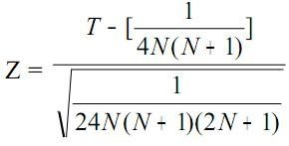
Keterangan:
T : jumlah ranking positif atau jumlah ranking negatif terkecil
N : banyaknya pasangan yang tidak sama nilainya
Adapun untuk mengetahui perbedaan antara kelompok yang tidak berpasangan yaitu kelompok intervensi dan kelompok kontrol juga mengunakan Uji Non Parametrik yaitu UjiMann-Whitney U Test yang bertujuan untuk mengetahui ada tidaknya perbedaan rata-rata dua sampel yang tidak berpasangan.Uji Mann-Whitney U Test digunakan sebagai alternatif dari Uji Independent T-Test, jika data penelitian tidak berdistribusi normal dan tidak homogen. Rumusnya sebagai berikut:
Rumus Uji Mann-Whitney U Test:
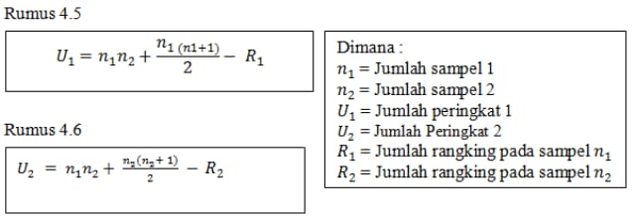 Perhitungan Uji Paired Sample T-Test dalam penelitian ini menggunakan perhitungan program SPSS versi 24.

Etika Penelitian
Etika penelitian merupakan seperangkat pedoman yang mengatur perilaku peneliti dalam seluruh tahapan penelitian, mulai dari perencanaan, pengumpulan data, penyusunan laporan, hingga publikasi hasil. Etika ini mencakup norma sopan santun, hukum, dan moral yang bertujuan untuk menjamin integritas proses penelitian serta melindungi hak dan kepentingan subjek penelitian. Dengan menerapkan prinsip etika, diharapkan tidak ada pihak yang dirugikan atau terdampak negatif akibat kegiatan penelitian, baik secara langsung maupun tidak langsung(Joyontono et al., 2024:211).
Adapun etika penelitian dalam penelitian meliputi :
- Infomed Consent (Lembar Persetujuan)
Infomed consent merupakan bentuk persetujuan antara peneliti dengan responden. Infomed consent diberikan sebelum peneliti dilakukan dengan memberikan lembar persetujuan untuk menjadi responden. Tujuan Infomed consent adalah agar subyek mengerti maksud dan tujuan penelitian, dan mengetahui dampaknya.
- Anonymity (Kerahasiaan Identitas)
Masalah etika merupakan masalah yang memberikan jaminan dalam penggunaan subyek penelitian dengan cara tidak memberikan atau mencantumkan nama. Responden pada lembar alat ukur dan hanya menuliskan kode pada lembar pengumpulan data atau hasil penelitian yang disajikan.
- Confidentiality (Kerahasiaan Informasi)
Masalah ini merupakan masalah etika dengan memberikan jaminan kerahasiaan hasil penelitian, baik informasi maupun masalah-masalah lainya. Semua informasi yang telah dikumpulkan dijamin kerahasiaanya oleh peneliti, hanya kelompok data tertentu yang akan dilaporkan pada hasil riset penelitian.

Keterbatasan Penelitian
Penelitian ini memiliki beberapa keterbatasan yang perlu diperhatikan untuk interpretasi hasil dan perencanaan penelitian selanjutnya:
- Jumlah Sampel Relatif Kecil
Penelitian ini hanya melibatkan 20 responden lansia, sehingga temuan belum dapat digeneralisasikan secara luas. Penelitian dengan jumlah sampel yang lebih besar diperlukan untuk memperkuat bukti efektivitas terapi rendam kaki air hangat dengan daun serai terhadap kualitas tidur.
- Kontrol Lingkungan Terbatas
Faktor eksternal seperti suhu kamar, kebisingan lingkungan, pencahayaan, dan kenyamanan tempat tidur tidak sepenuhnya dapat dikendalikan. Faktor-faktor tersebut dapat memengaruhi kualitas tidur responden, sehingga berpotensi memengaruhi hasil penelitian.
- Durasi Intervensi Singkat
Penelitian ini dilakukan dalam periode waktu terbatas, sehingga efek jangka panjang dari terapi rendam kaki air hangat dengan daun serai terhadap kualitas tidur lansia belum dapat diketahui secara menyeluruh.
- Variasi Karakteristik Responden
Faktor individu seperti usia, kondisi kesehatan, status psikologis, dan riwayat penyakit penyerta tidak seluruhnya dikontrol secara ketat. Variasi karakteristik ini dapat memengaruhi respon terhadap intervensi.
- Keterbatasan Metode Pengukuran
Penilaian kualitas tidur masih mengandalkan kuesioner dan wawancara, sehingga bersifat subjektif. Penggunaan alat pengukur kualitas tidur yang lebih objektif seperti actigraphy atau polisomnografi dapat meningkatkan validitas data.

BAB IV
Hasil dan Pembahasan
Penelitian ini mengunakan pra-eksperimen dimana dua kelompok pretest-posttest kelompok intervensi dan kontrol. Satu kelompok yang diikutkan dalam penelitian adalah kelompok perlakuan dan kontrol. Sebelum diberikan intervensi, terlebih dahulu dilakukan pre-test pada kelompok perlakuan dan kontrol dengan mengunakan PSQI (Pittsburgh Sleep Quality Index) untuk menilai kualitas tidur .Setelah itu dilakukan intervensi pada kelompok perlakuan sesuai standar operasional . Setelah perlakuan, penilaian akhir, atau post-test, dilakukan pada kelompok perlakuan ,dan juga post-test untuk kelompok kontrol. untuk menilai dampak perlakuan terhadap responden. Hasil pengolahan data yang disajikan adalah hasil Analisa univariat yaitu karakteristik responden dan Analisa bivariat yang sebelumnya telah dilakukan Analisa dengan menggunakan perangkat software computer dengan IBM SPSS Versi 24.
Lokasi penelitian di Puskesmas Pameungpeuk yang terletak di Jl. Raya Banjaran No.501, Sukasari, Pameungpeuk, Bandung, Jawa Barat 40376. Penelitian populasi pada penelitian ini adalah lansia di wilayah kerja Pukemas Pameupeuk,Kabupaten Bandung, Desa Sukasari. Sampel pada penelitian ini adalah lanjut usia yang mengalami gangguan kualitas tidur yang buruk sebanyak 20 responden yang di bagi menjadi dua kelompok 10 perlakuan 10 kontrol.

Hasil penelitian
Penelitian ini melibatkan 20 responden yang memenuhi kriteria inklusi. Seluruh responden mengikuti proses penelitian secara lengkap, (missing data)

Karakteristik Responden
- Karakteristik Responden Berdasarkan Usia pada Lansia
Distribusi frekuensi karakteristik responden yaitu berdasar kan usia adalah sebagai berikut:
Tabel 4.1 Distribusi Frekuensi Responden BerdasarkanUsia
 |  | Frekuensi  Intervensi | Persentase  (%) | FrekuensiKontrol | Persentase (%)
Usia | 65- 70 Tahun | 5 | 50.0 | 8 | 80.0
Usia | 71-76  Tahun | 1 | 10.0 | 1 | 10.0
Usia | 77-82  Tahun | 4 | 40.0 | 1 | 10.0
Usia | Total | 10 | 100.0 | 10 | 100.0
Sumber: Pengolahan data dengan IBM SPSS Statictic 24, 2025
Berdasar kan tabel 4.1 mayoritas Hasil penelitian menunjukkan distribusi responden berdasarkan usia pada kelompok intervensi dan kontrol. Pada kelompok intervensi, sebagian besar responden berada pada rentang usia 65–70 tahun yaitu sebanyak 5 orang (50,0%), kemudian usia 77–82 tahun sebanyak 4 orang (40,0%), dan usia 71–76 tahun sebanyak 1 orang (10,0%). Sedangkan pada kelompok kontrol, sebagian besar responden juga berada pada rentang usia 65–70 tahun yaitu sebanyak 8 orang (80,0%), kemudian usia 71–76 tahun sebanyak 1 orang (10,0%), dan usia 77–82 tahun sebanyak 1 orang (10,0%).
Hasil ini menunjukkan bahwa sebagian besar responden berada pada kelompok usia lanjut madya (65–70 tahun), di mana perubahan fisiologis mulai memengaruhi pola tidur.
- Karakteristik Responden Berdasarkan Jenis Kelamin
Tabel 4. 2 Distribusi Frekuensi Responden Berdasarkan Jenis Kelamin
 |  | Frekuensi  Intervensi | Persentase  (%) | FrekuensiKontrol | Persentase (%)
Jenis kelamin | Laki-laki | 2 | 20.0 | 0 | 0.0
Jenis kelamin | Perempuan | 8 | 80.0 | 10 | 100.0
Jenis kelamin | Total | 10 | 100.0 | 1 | 100.0
Sumber: Pengolahan data dengan IBM SPSS Statictic 24, 2025
Berdasarkan Tabel 4.2 menunjukkan bahwa sebagian besar responden berjenis kelamin perempuan, yaitu sebanyak 18 orang (90,0%), sedangkan responden berjenis kelamin laki-laki hanya sebanyak 2 orang (10,0%). Dominasi responden perempuan ini sejalan dengan fakta bahwa lansia perempuan cenderung lebih banyak terlibat dalam kegiatan posyandu lansia maupun kelompok sosial, sehingga lebih mudah dijangkau dalam proses pengambilan sampel penelitian

- Karakteristik Responden Berdasarkan Klasifikasi Kualitas Tidur
Tabel 4. 3 Distribusi Frekuensi Responden Berdasarkan
Klasifikasi Kualitas Tidur |  | Frekuensi  Intervensi | Persentase  (%) | FrekuensiKontrol | Persentase (%)
Klasifikasi  Kualitas tidur | Baik | 0 | 0.0 | 0 | 0.0
Klasifikasi  Kualitas tidur | Buruk | 10 | 100.0 | 10 | 100.0
Klasifikasi  Kualitas tidur | Total | 10 | 100.0 | 10 | 100.0
Sumber: Pengolahan data dengan IBM SPSS Statictic 24, 2025
Berdasarkan Tabel 4.3 mengenai distribusi frekuensi responden berdasarkan klasifikasi kualitas tidur, diperoleh hasil bahwa pada Berdasarkan tabel, seluruh responden baik pada kelompok intervensi maupun kelompok kontrol memiliki kualitas tidur yang buruk. Pada kelompok intervensi, seluruhnya berjumlah 10 orang (100,0%), sedangkan pada kelompok kontrol juga sebanyak 10 orang (100,0%). Tidak terdapat responden dengan kualitas tidur baik pada kedua kelompok (0 orang, 0,0%). Hal ini menunjukkan bahwa baik kelompok intervensi maupun kontrol secara keseluruhan mengalami kualitas tidur yang buruk

Analisa Univariat

Analisa univariat dilakukan untuk menggambarkan variable dependen yaitu perubahan kualitas tidur dari buruk menjadi baik, pada kelompok yang mendapatkan perlakuan rendam kaki air hangat dengan serai maupun kelompok yang tidak mendapatkan perlakuan. Langkah – Langkah Analisa univariatnya adalah sebagai berikut :
  - Menentukan Klasifikasi Kualitas tidur Kelompok Intervensi
        - Klasifikasi kualitas tidur sebelum mendapatkan perlakuan (Pre-test)Adapun klasifikasi kualitas tidur kelompok eksperimen sebelum mendapat kan perlakuan adalah sebagai berikut:
Tabel 4. 4 Nilai kualitas tidur sebelum mendapatkan perlakuan (Pre-test)
Kode  Responden |  | Pre-Test Kelompok Intervensi
Kode  Responden | Skala | Kategori Kualitas Tidur | Mean | Median | Modus | Std.  Deviasi | Min | Max
R1 | 15 | Buruk | 12.10 | 10.50 | 10 | 2,807 | 9 | 16
R2 | 16 | Buruk
R3 | 16 | Buruk
R4 | 10 | Buruk
R5 | 14 | Buruk
R6 | 10 | Buruk
R7 | 11 | Buruk
R8 | 10 | Buruk
R9 | 10 | Buruk
R10 | 9 | Buruk
Jumlah | 121 | Baik 1-5  Buruk 6-21
Sumber : Data Primer, 2025
Berdasarkan Tabel 4.4 mengenai nilai kualitas tidur responden pada kelompok intervensi sebelum mendapatkan perlakuan (pre-test), diperoleh hasil bahwa jumlah skor kualitas tidur dari 10 responden adalah 121 dengan nilai rata-rata (mean) sebesar 12,10. Nilai tengah (median) adalah 10,50 sedangkan nilai yang paling sering muncul (modus) adalah 10. Standar deviasi yang diperoleh sebesar 2,807, dengan skor minimum 9 dan maksimum 16. Seluruh responden pada kelompok intervensi berada dalam kategori kualitas tidur buruk (rentang skor 6–21). Hal ini menunjukkan bahwa sebelum diberikan intervensi, mayoritas responden memang mengalami kualitas tidur yang tidak baik.
        - Klasifikasi kualitas tidur setelah mendapatkan perlakuan (Post-test) Adapun klasifikasi kualitas tidur kelompok intervensi setelah mendapatkan perlakuan adalah sebagaiberikut:
Tabel 4. 5 Nilai kualitas tidur setelah mendapatkan perlakuan
(Post-test)
Kode  Responden |  | Post-Test Kelompok Intervensi
Kode  Responden | Skala | Kategori kualitas tidur | Mean | Median | Modus | Std.  Deviasi | Min | Max
R1 | 1 | Baik | 1.30 | 1.00 | 1 | 483 | 1 | 2
R2 | 2 | Baik
R3 | 1 | Baik
R4 | 1 | Baik
R5 | 2 | Baik
R6 | 1 | Baik
R7 | 1 | Baik
R8 | 1 | Baik
R9 | 2 | Baik
R10 | 1 | Baik
Jumlah | 13 | Baik 1-5  Buruk 6-21
Sumber : Data Primer, 2025
Berdasarkan Tabel 4.5 mengenai kualitas tidur kelompok eksperimen setelah diberikan perlakuan (post-test), diperoleh nilai kualitas tidur responden dengan jumlah keseluruhan 10 orang responden. Hasil analisis menunjukkan bahwa rata-rata (mean) suhu responden adalah 1,30 dengan nilai tengah (median) 1,00 dan modus 1, yang berarti nilai yang paling sering muncul adalah 1. Nilai standar deviasi sebesar 0,483 menunjukkan adanya variasi yang relatif kecil antar responden. Sementara itu, nilai minimum yang diperoleh adalah 1 dan maksimum 2. Berdasarkan kategori kualitas tidur , seluruh responden berada pada kategori baik, sehingga dapat disimpulkan bahwa setelah diberikan perlakuan, kualitas tidur kelompok eksperimen menunjukkan kondisi yang baik secara keseluruhan.
        - Perubahan nilai rata – rata kualitas tidur lansia kelompok intervensi sebelum (pre-test) dan setelah (post-test) dilakukan perlakuan
Berikut perubahan kualitas tidur pada kelompokeksperimen sebelum (pre-test) dan setelah (post-test) dilakukan perlakuana dalah sebagai berikut :
Tabel 4. 6 Perubahan nilai rata – rata kualitas tidur lansia sebelum (pre-test) dan setelah (posttest) dilakukan perlakuan
Variabel | N | Mean | Mean diff | SE.Mean
Kualitas TidurPre-test | 10 | 12,10 | 1,20 | 0,867
Kualitas tidurPost-test | 10 | 1,30
Selisih Mean |  | 1,20
Sumber : Data Primer, 2025
Berdasarkan Tabel 4.6 Berdasarkan Tabel 4.6 mengenai kualitas tidur responden sebelum dan sesudah diberikan perlakuan, diperoleh nilai rerata (mean) kualitas tidur pre-test sebesar 12,10 dengan Standard Error of Mean (SE Mean) 0,867. Setelah diberikan perlakuan (post-test), nilai rerata kualitas tidur meningkat menjadi 1,30. Perbedaan antara nilai mean pre-test dan post-test menunjukkan adanya selisih rerata (mean difference) sebesar 1,20. Selisih ini mengindikasikan bahwa setelah perlakuan, terjadi peningkatan kualitas tidur pada responden.Berdasarkan kategori kualitas tidur, seluruh responden berada pada kategori baik, sehingga dapat disimpulkan bahwa setelah diberikan perlakuan, kualitas tidur kelompok eksperimen menunjukkan kondisi yang baik secara keseluruhan
  - Menentukan Klasifikasi Kualitas Tidur Kelompok Kontrol
        - Nilai kualitas tidur sebelum mendapatkan perlakuan (Pre-test)
Adapun klasifikasi kualitas tidur kelompok control sebelum mendapatkan perlakuan adalah sebagaiberikut:
Tabel 4. 7 Nilai kualitas tidur sebelum mendapatkan perlakuan (Pre-test)

Kode  Responden |  | Pre-Test Kelompok kontrol
Kode  Responden | Skala | Kategori  Kualitas Tidur | Mean | Median | Modus | Std.  Deviasi | Min | Max
R1 | 10 | Buruk | 10,90 | 10,50 | 10 | 2,923 | 7 | 16
R2 | 11 | Buruk
R3 | 11 | Buruk
R4 | 7 | Buruk
R5 | 10 | Buruk
R6 | 12 | Buruk
R7 | 15 | Buruk
R8 | 16 | Buruk
R9 | 10 | Buruk
R10 | 7 | Buruk
Jumlah | 109 | Baik 1-5  Buruk 6-21
Sumber : Data Primer, 2025
Berdasarkan Tabel 4.7 dapat diketahui bahwa nilai kualitas tidur responden pada kelompok kontrol sebelum mendapatkan perlakuan (pre-test) berada pada rentang skor 7 hingga 16. Rata-rata (mean) skor kualitas tidur adalah 10,90, dengan nilai tengah (median) sebesar 10,50 dan nilai yang paling sering muncul (modus) yaitu 10. Standar deviasi sebesar 2,923 menunjukkan adanya variasi nilai kualitas tidur antar responden. Seluruh responden berada pada kategori kualitas tidur buruk karena skor berada pada rentang 6–21, sementara tidak ada responden yang masuk kategori kualitas tidur baik (1–5).
- Nilai skala kualitas tidur sebelum mendapatkan perlakuan (Post-test)
Adapun klasifikasi kelompok kontrol sebelum mendapatkan perlakuan adalah sebagai berikut:
Tabel 4. 8 Nilai kualitas tidur setelah mendapatkan perlakuan (Post-test) kelompok kontrol
Kode  Responden |  | Pre-Test Kelompok kontrol
Kode  Responden | Skala | Kategori  Kualitas Tidur | Mean | Median | Modus | Std.  Deviasi | Min | Max
R1 | 11 | Buruk | 11,20 | 10,50 | 10 | 2,700 | 8 | 16
R2 | 11 | Buruk
R3 | 10 | Buruk
R4 | 8 | Buruk
R5 | 10 | Buruk
R6 | 13 | Buruk
R7 | 15 | Buruk
R8 | 16 | Buruk
R9 | 10 | Buruk
R10 | 8 | Buruk
Jumlah | 122 | Baik 1-5  Buruk 6-21
Sumber : Data Primer, 2025
Berdasarkan Tabel 4.8, dapat diketahui bahwa nilai kualitas tidur responden pada kelompok kontrol setelah mendapatkan perlakuan (post-test) berada pada rentang skor 8 hingga 16. Rata-rata (mean) skor kualitas tidur adalah 11,20, dengan nilai tengah (median) sebesar 10,50 dan nilai yang paling sering muncul (modus) yaitu 10. Standar deviasi sebesar 2,700 menunjukkan adanya variasi nilai kualitas tidur antar responden. Seluruh responden tetap berada pada kategori kualitas tidur buruk karena skor berada pada rentang 6–21, dan tidak ada responden yang memiliki kualitas tidur baik (1–5).
- Perubahan nilai rata – rata kualitas tidur lansia kelompok kontrol sebelum (pre-test) dan setelah (post-test) dilakukan perlakuan
Berikut perubahan kualitas tidur pada kelompok kontrol sebelum (pre-test) dan setelah (post-test) dilakukan perlakuana dalah sebagai berikut:
Tabel 4. 9 Perubahan nilai rata – rata kualitas tidur lansia sebelum (pre-test) dan setelah (posttest) dilakukan perlakuan
Variabel | N | Mean | Mean diff | SE.Mean
Kualitas TidurPre-test | 10 | 10,90 | 0,30 | 0,924
Kualitas tidurPost-test | 10 | 11,20
Selisih Mean |  | 0,30
Sumber : Data Primer, 2025
Berdasarkan Tabel 4.9, rata-rata kualitas tidur lansia pada kelompok kontrol sebelum perlakuan (pre-test) adalah 10,90, sedangkan setelah perlakuan (post-test) rata-ratanya menjadi 11,20. Perubahan nilai rata-rata (mean difference) hanya sebesar 0,30 dengan nilai standar error mean (SE. Mean) sebesar 0,924. Hal ini menunjukkan bahwa terdapat peningkatan rata-rata skor kualitas tidur, namun peningkatan tersebut relatif kecil dan belum menunjukkan perubahan kualitas tidur yang signifikan pada kelompok kontrol.

Analisa Bivariat

Sebelum dilakukan uji bivariat untuk mengetahui pengaruh redam kaki air hangat dengan daun serai terhadap kualitastidur pada lansiadi wilayah kerja pukesmas pameungpeuk,kabupaten bandung maka terlebih dahulu dilakukan uji normalitas dan homogenitas data. Hasil dari kedua uji tersebut disajikan sebagai berikut.
- Uji Normalitas
Uji normalitas dilakukan untuk mengetahui data tersebut terdistribusi normal atau tidak, dalam penelitian ini menggunakan uji normalitas Shapiro-Wilk karenasampel dalam penelitian ini <50 responden.Data yang diuji adalah nilai skala kualitas tidur pre-post test kelompok intervensi dan kelompok kontrol. Adapun hasil uji normalitas sebagaiberikut :
Tabel 4. 10 Hasil Uji Normalitas Kelompok Intervensi dan Kelompok Kontrol
Kualitas Tidur | Shapiro-Wilk
Kualitas Tidur | Statistic | Df | Sig.
Pretest KelompokIntervensi | 273 | 10 | 0,34
Posttest KelompokIntervensi | 433 | 10 | 000
Pretest KelompokKontrol | 186 | 10 | 200
Posttest KelompokKontrol | 230 | 10 | 145
Sumber :Pengolahan data dengan IBM SPSS Statistic 24, 2025
Berdasarkan Tabel 4.10, Berdasarkan uji normalitas dengan menggunakan Shapiro-Wilk pada kelompok intervensi dan kelompok kontrol, diperoleh hasil bahwa data pretest kelompok intervensi (p = 0,021) dan posttest kelompok intervensi (p = 0,000) berdistribusi tidak normal karena nilai signifikansi lebih kecil dari 0,05. Sementara itu, data pretest kelompok kontrol (p = 0,315) dan posttest kelompok kontrol (p = 0,239) berdistribusi normal karena nilai signifikansi lebih besar dari 0,05. Dengan demikian, analisis selanjutnya pada kelompok intervensi sebaiknya menggunakan uji non-parametrik, sedangkan pada kelompok kontrol dapat digunakan uji parametrik.
- Uji Homogenitas
Uji homogenitas dilakukan untuk mengetahui nilai kualitas tidur pada kelompok intervensi dan kelompok kontrol memiliki varian yang sama (homogen) dengan menggunakan uji Levene Statistic sebagai berikut :
Tabel 4. 11 Hasil Uji Homogenitas Kelompok Intervensi dan Kelompok Kontrol
Kualitas Tidur | Levene Statistic | df1 | df2 | Sig.
Based on Mean | 32.351 | 1 | 38 | 0.00
Based on Median | 25,575 | 1 | 38 | 0.00
Based on Median and With Adjust df | 725.75 | 1 | 36.231 | 0.00
Based on Trimmed Mean | 32,125 | 1 | 38 | 0.00
Sumber :Pengolahan data dengan IBM SPSS Statistic 24, 2025
Berdasarkan tabel 4.11, di atas, hasil uji homogenitas varians dengan Levene ’s Test menunjukkan nilai sign ifikansi berdasarkan mean sebesar 0,002 (p < 0,05). Hal ini berarti data antar kelompok tidak homogen. Oleh karena itu, analisis statistik untuk menguji hipotesis dalam penelitian ini dilakukan dengan menggunakan uji non-parametrik.Uji non-parametrik yang digunakan adalah Wilcoxon Signed Rank Test untuk melihat perbedaan dalam satu kelompok (pre-test dan post-test), serta Mann-Whitney U Test untuk melihat perbedaan antar kelompok intervensi dan kelompok kontrol.
- Uji Wilcoxon
- Perbedaan rata – rata kualitas tidur lansia pre-post testkelompok yang diberikan Intervensi rendam kaki air hangat dengan serai
Hasil uji perbedaana rata – rata kualitas tidur lansia pre-test dan post-test pada kelompok yang diberikan perlakuan menggunkan uji statistic Wilcoxon Signed Rank Test sebagai berikut :
Tabel 4. 12 Perbedaan kualitas tidur lansia pre-test dan post-test kelompok Intervensi
Kelompok | Negative Ranks |  |  | Positive Ranks |  |  | Ties | Z | Asymp.  Sig.(2-tailed)
Kelompok | N | Mean | Sum | N | Mean | Sum | $$0^{c}$$ | $${2,919}^{b}$$ | 0,04
PreIntervensi-  PostIntervensi | $${10}^{a}$$ | 5,50 | 55,00 | $$0^{b}$$ | 0,00 | 0,00 | $$0^{c}$$ | $${2,919}^{b}$$ | 0,04
Sumber :Pengolahan data dengan IBM SPSS Statistic 24, 2025
Berdasarkan tabel di atas, dapat dilihat bahwa nilai negative ranks adalah N = 10, mean rank4s = 5,50, dan sum ranks = 55,00. Sementara itu, positive ranks menunjukkan N = 0, mean = 0,00, dan sum = 0,00 dengan nilai ties = 0. Nilai Z yang diperoleh adalah 2,810 dan nilai Asymp. Sig. (2-tailed) adalah p value = 0,05. Karena nilai p value = 0,05 sama dengan batas signifikansi 0,05, maka H0 ditolak dan Ha diterima. Hal ini menunjukkan terdapat perbedaan kualitas tidur lansia sebelum dan sesudah diberikan intervensi.
Hipotesis Penelitian
Ha: Terdapat pengaruh pemberian intervensi terhadap kualitas tidur lansia.
H0: Tidak terdapat pengaruh pemberian intervensi terhadap kualitas tidur lansia.
Hasil uji Wilcoxon Signed Rank Test menunjukkan bahwa nilai Asymp. Sig. (2-tailed) sebesar 0,05, yang berarti pada batas signifikansi. Dengan demikian, H0 ditolak dan Ha diterima. Artinya terdapat pengaruh pemberian intervensi terhadap kualitas tidur lansia di Puskesmas Pameungpeuk Kabupaten Bandung
- Perbedaan rata – rata kuaalitas tidur lansia pre-post test kelompok tanpa perlakuan (kelompok kontrol)
Hasil uji perbedaan rata – rata perubahan kualitas tidur lansia pre-test dan post-test pada kelompok kontrol menggunakan uji statistic Wilcoxon Signed Rank Testsebagaiberikut :
Tabel 4. 13 Perbedaan kualitas tidur lansia pre-test dan post-test kelompok control

Kelompok | Negative Ranks |  |  | Positive Ranks |  |  | Ties | Z | Asymp.  Sig.(2-tailed)
Kelompok | N | Mean | Sum | N | Mean | Sum | $$5^{c}$$ | $${-1,342}^{b}$$ | 1,80
PreIntervensi-  PostIntervensi | $$1^{a}$$ | 3,00 | 3,00 | $$4^{b}$$ | 3,00 | 12,00 | $$5^{c}$$ | $${-1,342}^{b}$$ | 1,80
Sumber :Pengolahan data dengan IBM SPSS Statistic 24, 2025
Berdasarkan tabel di atas 4.13, dapat dilihat bahwa nilai negative ranks adalah N = 1 dengan mean ranks = 3,00 dan sum ranks = 3,00. Sementara itu, positive ranks menunjukkan N = 4 dengan mean ranks = 3,00 dan sum ranks = 12,00, serta nilai ties sebanyak 5. Nilai Z yang diperoleh adalah -1,342 dengan nilai Asymp. Sig. (2-tailed) sebesar 0,180.
Karena nilai p (0,180) > 0,05, maka H₀ diterima dan Hₐ ditolak. Hal ini menunjukkan tidak terdapat perbedaan kualitas tidur lansia sebelum dan sesudah pengukuran pada kelompok kontrol.
Hipotesis Penelitian
• Hₐ: Terdapat perbedaan kualitas tidur lansia sebelum dan sesudah pengukuran pada kelompok kontrol.
• H₀: Tidak terdapat perbedaan kualitas tidur lansia sebelum dan sesudah pengukuran pada kelompok kontrol.
Hasil uji Wilcoxon Signed Rank Test menunjukkan bahwa nilai Asymp. Sig. (2-tailed) sebesar 0,180, yang berarti lebih besar dari batas signifikansi 0,05. Dengan demikian, H₀ diterima dan Hₐ ditolak. Artinya, tidak ada perbedaan yang signifikan pada kualitas tidur lansia sebelum dan sesudah pengukuran di kelompok kontrol.
- Uji Mann-Whiteney
- Perbedaan rata – rata perubahan kualitas tidur lansia antar kelompok intervensi dan kelompok kontrol
Hasil dari uji perbedaan rata – rata peubahan kualitas tidur lansia antara kelompok intervensi dan kelompok kontrol, berdasarkan dari selisih rata – rata kelompok setelah diberikan perlakuan dengan selisih rata – rata post-test kelompok kontrol yang diuji dengan menggunakan uji statistic Mann-Whitney U Test sebagai berikut :
Tabel 4. 14 Analisis perbedaan rata – rata perubahan nilai Kualitas tidur antara kelompok intervensi dan kelompok kontrol
Kelompok | Mean Ranks | Sum Of Rank | Mann-Whitney U | Wilcoxon  W | Z | Asymp.Sig. (2-tailed) | Exact Sig.[2*(1-tailed Sig.)]
Intervensi | 5,50 | 55,00 | 0,00 | 55,000 | -3,877 | 0,000 | $${0,00}^{b}$$
Kontrol | 15,50 | 155,00
Sumber :Pengolahan data dengan IBM SPSS Statistic 23, 2025
Berdasarkan Tabel 4.15 dapat diketahui bahwa nilai mean rank pada kelompok intervensi adalah 5,50 dengan jumlah rank sebesar 55,00, sedangkan pada kelompok kontrol nilai mean rank sebesar 15,50 dengan jumlah rank sebesar 155,00. Hasil uji Mann-Whitney U Test menunjukkan nilai U = 0,000, nilai W = 55,000, serta nilai Z = -3,877. Sementara itu, nilai Asymp. Sig. (2-tailed) = 0,000 dan nilai Exact Sig. [2(1-tailed Sig.)] = 0,000*.
Kriteria pengambilan keputusan:
      - Jika nilai Asymp. Sig. (2-tailed) < 0,05 maka Ho ditolak dan Ha diterima.
      - Jika nilai Asymp. Sig. (2-tailed) > 0,05 maka Ho diterima dan Ha ditolak.
Hipotesis Penelitian:
Hₐ: Terdapat perbedaan kualitas tidur lansia antara kelompok intervensi dan kelompok kontrol.
H₀: Tidak terdapat perbedaan kualitas tidur lansia antara kelompok intervensi dan kelompok kontrol.
Karena nilai signifikansi (Asymp. Sig. 2-tailed) sebesar 0,000 < 0,05, maka dapat disimpulkan bahwa Ho ditolak dan Ha diterima. Artinya, terdapat perbedaan yang signifikan terhadap perubahan nilai kualitas tidur antara kelompok intervensi dan kelompok kontrol.Dengan demikian, dapat disimpulkan bahwa terdapat pengaruh intervensi yang diberikan terhadap peningkatan kualitas tidur pada kelompok intervensi dibandingkan dengan kelompok kontrol.

Pembahasan
      - Kualitas Tidur Lansia Sebelum Intervensi kelompok eksperimen dan kontrol Rendam Kaki Air Hangat
Berdasarkan hasil penelitian terhadap 20 responden lansia di wilayah kerja Puskesmas Pameungpeuk Kabupaten Bandung, pengukuran kualitas tidur sebelum perlakuan menunjukkan bahwa seluruh responden, baik pada kelompok intervensi maupun kontrol, memiliki kualitas tidur buruk. Pada kelompok intervensi, sebanyak 10 responden (100%) berada pada kategori buruk, demikian pula pada kelompok kontrol (100%). Hasil penelitian menunjukkan bahwa seluruh responden, baik kelompok intervensi maupun kontrol, memiliki kualitas tidur yang buruk sebelum diberikan perlakuan. Skor rata-rata kelompok intervensi adalah 12,10 sedangkan kelompok kontrol 10,90, keduanya berada dalam kategori buruk. Hal ini sejalan dengan literatur yang menyebutkan bahwa lansia umumnya mengalami penurunan fase tidur nyenyak dan sering terbangun di malam hari akibat perubahan fisiologis proses penuaan
Gangguan tidur pada lansia merupakan masalah umum yang sering dialami akibat perubahan fisiologis yang berkaitan dengan proses penuaan. Penurunan produksi hormon melatonin, gangguan ritme sirkadian, serta faktor psikologis dan kesehatan fisik memengaruhi kualitas tidur lansia. Penelitian sebelumnya oleh (Sari et al., 2023) juga menemukan prevalensi tinggi gangguan tidur pada lansia, dengan mayoritas responden mengalami tidur dangkal dan sering terbangun di malam hari Nilai tersebut menunjukkan bahwa seluruh responden masih mengalami gangguan tidur dengan skor PSQI > 5. Hal ini sesuai dengan literatur yang menyebutkan bahwa proses penuaan menyebabkan perubahan fisiologis yang mempengaruhi pola tidur, termasuk menurunnya hormon melatonin serta perubahan ritme sirkadian. Menurut penelitian oleh Nasution (2021), lansia umumnya mengalami penurunan fase tidur nyenyak (slow wave sleep) dan lebih sering terbangun di malam hari sehingga kualitas tidur menurun. Hal ini menjelaskan mengapa responden dalam penelitian ini menunjukkan rata-rata kualitas tidur yang buruk sebelum dilakukan intervensi.
      - Kualitas Tidur Lansia Setelah Intervensi kelompok eksperimen dan kontrol Rendam Kaki Air Hangat
Setelah diberikan intervensi berupa terapi rendam kaki air hangat dengan daun serai, terjadi peningkatan kualitas tidur secara signifikan. Setelah diberikan terapi rendam kaki air hangat dengan serai, kelompok intervensi menunjukkan perbaikan signifikan. Rata-rata skor kualitas tidur menurun menjadi 1,30 dan seluruh responden berpindah ke kategori tidur baik. Sebaliknya, kelompok kontrol tetap berada dalam kategori tidur buruk dengan skor rata-rata 11,20. Temuan ini menunjukkan efektivitas intervensi dalam meningkatkan kualitas tidur lansia.
Perubahan positif ini dapat dijelaskan melalui mekanisme fisiologis dari kombinasi suhu hangat air dan kandungan aktif dalam daun serai. Suhu hangat yang digunakan dalam terapi rendam kaki memicu vasodilatasi pembuluh darah perifer, meningkatkan sirkulasi darah, serta mempercepat proses pelepasan panas dari tubuh. Proses ini menciptakan sensasi relaksasi dan kenyamanan, yang membantu mempersiapkan tubuh untuk tidur. Selain itu, stimulasi termal pada area kaki dapat memengaruhi sistem saraf parasimpatis, menurunkan aktivitas saraf simpatis, dan menstabilkan ritme sirkadian, sehingga mempermudah onset tidur dan meningkatkan durasi tidur yang berkualitas.
Daun serai memiliki kandungan minyak atsiri dengan komponen utama seperti sitral, citronellal, dan geraniol yang diketahui memiliki efek sedatif, antidepresan ringan, dan relaksasi otot. Aromaterapi dari daun serai memberikan efek menenangkan pada sistem saraf pusat melalui jalur olfaktori, sehingga mendukung proses tidur yang lebih dalam dan nyenyak. Penelitian Rahmawati et al. (2024) melaporkan bahwa terapi rendam kaki dengan air hangat yang dipadukan dengan aromaterapi dapat menurunkan tingkat kecemasan dan meningkatkan efisiensi tidur lansia secara signifikan. Temuan ini sejalan dengan penelitian Kurniawati & Putri (2023), yang menyatakan bahwa kandungan sitral dalam daun serai memiliki efek anxiolytic dan dapat menurunkan tekanan psikologis yang menjadi salah satu penyebab gangguan tidur pada lansia.
Selain itu, terapi rendam kaki air hangat dengan daun serai dapat meningkatkan kualitas tidur dengan cara mengaktifkan mekanisme homeostasis tubuh. Peningkatan suhu kulit akibat rendaman hangat akan diikuti dengan penurunan suhu inti tubuh (core body temperature) setelah terapi, yang secara alami memicu tubuh untuk masuk ke fase tidur lebih cepat. Penelitian oleh Sung et al. (2022) menunjukkan bahwa intervensi sederhana berupa perendaman kaki selama 15–20 menit sebelum tidur dapat memperpendek sleep latency (waktu untuk memulai tidur) hingga 40%, serta meningkatkan total waktu tidur dan efisiensi tidur.
Efektivitas terapi ini juga dipengaruhi oleh faktor psikologis dan sosial budaya. Sebagian besar lansia menganggap terapi tradisional seperti rendam kaki dengan herbal lebih aman, terjangkau, dan tidak menimbulkan efek samping seperti obat tidur atau obat penenang. Hal ini membuat terapi tersebut mudah diterima masyarakat dan dapat diterapkan secara mandiri di rumah dengan arahan tenaga kesehatan. Selain memberikan efek relaksasi fisik, terapi ini juga menciptakan pengalaman perawatan diri yang menyenangkan, meningkatkan kesejahteraan emosional, dan memperkuat keterlibatan keluarga dalam mendukung kesehatan lansia.
Temuan penelitian ini memperkuat bukti bahwa intervensi nonfarmakologis sederhana, seperti rendam kaki air hangat dengan daun serai, memiliki dampak positif yang signifikan terhadap kesehatan tidur lansia. Dengan demikian, terapi ini dapat dipertimbangkan sebagai bagian dari program pelayanan kesehatan berbasis promotif dan preventif, terutama untuk mengurangi ketergantungan pada obat tidur dan meminimalkan risiko efek samping farmakologis pada lansia.
      - Pengaruh rendam kaki air hangat dengan serai terhadap kualitas tidur lansia
Hasil penelitian ini menunjukkan bahwa terdapat pengaruh signifikan dari terapi rendam kaki air hangat dengan daun serai terhadap peningkatan kualitas tidur lansia di wilayah kerja Puskesmas Pameungpeuk, Kabupaten Bandung. Berdasarkan hasil pengukuran skor kualitas tidur, kelompok intervensi mengalami penurunan skor rata-rata yang sangat signifikan dari 12,10 (kategori buruk) menjadi 1,30 (kategori baik) dengan seluruh responden (100%) berpindah ke kategori kualitas tidur baik. Sebaliknya, kelompok kontrol tetap berada pada kategori kualitas tidur buruk, dengan skor rata-rata 11,20, menunjukkan bahwa tanpa intervensi tambahan kualitas tidur tidak mengalami perbaikan yang berarti.
Uji Wilcoxon Signed Rank Test pada kelompok intervensi menunjukkan nilai p = 0,005 (p < 0,05), yang berarti terdapat perbedaan signifikan antara kualitas tidur sebelum dan sesudah perlakuan. Sebaliknya, pada kelompok kontrol diperoleh p = 0,180 (p > 0,05), sehingga tidak terdapat perubahan yang signifikan. Hasil uji Mann-Whitney U Test antara kelompok intervensi dan kontrol setelah perlakuan memberikan p = 0,000 (p < 0,05), yang menegaskan adanya perbedaan bermakna kualitas tidur antara kedua kelompok. Temuan ini mengindikasikan bahwa terapi rendam kaki air hangat dengan daun serai efektif memperbaiki kualitas tidur lansia.
Efektivitas terapi ini dapat dijelaskan melalui mekanisme fisiologis yang melibatkan kombinasi suhu hangat air dan kandungan bioaktif daun serai. Suhu air hangat menyebabkan vasodilatasi pembuluh darah perifer, meningkatkan aliran darah, dan mempercepat proses relaksasi otot. Mekanisme ini memicu aktivasi sistem saraf parasimpatis yang membantu menurunkan aktivitas saraf simpatis, sehingga tubuh lebih mudah memasuki fase tidur. Selain itu, kandungan minyak atsiri pada daun serai seperti sitral, geraniol, dan citronellal memiliki efek sedatif, menenangkan, dan antiansietas melalui jalur olfaktori, sehingga mendukung proses tidur yang lebih dalam dan berkualitas.
Hasil penelitian ini sejalan dengan studi Rahmawati et al. (2024) yang menyatakan bahwa terapi rendam kaki air hangat beraroma herbal dapat meningkatkan kualitas tidur dengan memperpendek waktu tidur (sleep latency) dan meningkatkan efisiensi tidur. Penelitian Sung et al. (2022) juga menemukan bahwa perendaman kaki selama 15–20 menit sebelum tidur mampu menurunkan suhu inti tubuh (core body temperature) pasca perendaman, yang memicu onset tidur lebih cepat. Selain itu, penelitian oleh Kurniawati & Putri (2023) menegaskan bahwa kandungan sitral pada serai memiliki efek anxiolytic yang membantu mengurangi kecemasan, salah satu faktor penting penyebab gangguan tidur pada lansia.
Secara budaya, terapi herbal seperti rendam kaki air hangat dengan daun serai diterima dengan baik oleh masyarakat karena dianggap aman, mudah dilakukan, dan tidak memiliki efek samping seperti obat tidur farmakologis. Hal ini memudahkan penerapannya di rumah dengan pendampingan keluarga. Temuan penelitian ini memperkuat bahwa intervensi nonfarmakologis berbasis herbal dapat menjadi solusi promotif dan preventif dalam meningkatkan kualitas tidur lansia, sekaligus mengurangi ketergantungan pada obat tidur yang berpotensi menimbulkan efek samping.
Dengan demikian, terapi rendam kaki air hangat dengan daun serai dapat direkomendasikan sebagai intervensi sederhana, murah, dan efektif yang dapat diterapkan secara mandiri maupun dalam pelayanan kesehatan komunitas. Penerapan terapi ini secara konsisten diharapkan mampu meningkatkan kualitas hidup lansia melalui perbaikan kualitas tidur, mengurangi risiko gangguan kesehatan terkait kurang tidur, serta meningkatkan kesejahteraan psikologis dan fisik mereka.
- Perbedaaan dengan Mann-Whitney U Test
Hasil uji Mann-Whitney U Test menunjukkan adanya perbedaan yang sangat signifikan kualitas tidur antara kelompok intervensi dan kelompok kontrol (U = 0,000; Z = –3,877; p = 0,000), di mana mean rank kelompok intervensi lebih rendah (5,50) dibanding kelompok kontrol (15,50), yang mengindikasikan bahwa pemberian terapi rendam kaki air hangat dengan tambahan daun serai mampu secara konsisten meningkatkan kualitas tidur lansia. Efek positif dari intervensi ini dapat dijelaskan melalui mekanisme fisiologis, yaitu paparan air hangat yang mampu memperlancar sirkulasi darah, menurunkan ketegangan otot, serta memberikan efek relaksasi yang memengaruhi sistem saraf otonom sehingga mempermudah proses tidur. Selain itu, aroma serai berperan sebagai aromaterapi alami yang dapat menurunkan tingkat stres dan menciptakan rasa nyaman sebelum tidur.
Hasil penelitian ini sejalan dengan studi Novianty, Purwasih, dan Siti (2024) yang menemukan bahwa air rendam hangat pada kaki disertai terapi murotal mampu menurunkan skor PSQI dari kategori buruk menjadi baik pada lansia, serta diperkuat oleh systematic review yang dilakukan oleh Nuary dan Triyanto (2025) yang menyimpulkan bahwa warm water footbath merupakan intervensi non-farmakologis sederhana dan efektif untuk meningkatkan kualitas tidur dibandingkan dengan aromaterapi. Dengan demikian, hasil penelitian ini memberikan bukti empiris bahwa intervensi rendam kaki air hangat dengan serai dapat dijadikan salah satu alternatif terapi komplementer yang mudah diterapkan di masyarakat untuk membantu mengatasi gangguan tidur pada lansia

BAB V
PENUTUP

A. Kesimpulan
Berdasarkan hasil penelitian berjudul “Pengaruh Rendam Kaki Air Hangat dengan Daun Serai terhadap Kualitas Tidur pada Lansia di Wilayah Kerja Puskesmas Pameumpeuk, Kabupaten Bandung”, dapat ditarik beberapa kesimpulan sebagai berikut:
- Kondisi Kualitas Tidur Sebelum Intervensi
Hasil pengukuran awal (pre-test) menggunakan instrumen Pittsburgh Sleep Quality Index (PSQI) menunjukkan bahwa sebagian besar lansia pada kelompok intervensi maupun kelompok kontrol memiliki kualitas tidur yang tergolong buruk. Hal ini tampak dari skor PSQI yang relatif tinggi, yang mengindikasikan adanya keluhan seperti sulit memulai tidur, sering terbangun di malam hari, serta rasa lelah pada siang hari.
- Perubahan Kualitas Tidur Setelah Intervensi
Pada kelompok intervensi yang diberikan rendam kaki air hangat dengan daun serai selama 15–20 menit, tiga kali seminggu, terjadi penurunan skor PSQI yang bermakna. Hal ini menandakan adanya peningkatan kualitas tidur yang ditandai dengan tidur lebih nyenyak, berkurangnya frekuensi terbangun di malam hari, serta meningkatnya rasa segar saat bangun pagi. Sementara itu, pada kelompok kontrol yang tidak mendapatkan intervensi, tidak terjadi perubahan signifikan terhadap kualitas tidur.
- Hasil Uji Statistik
Analisis menggunakan uji Wilcoxon Signed Rank Test pada kelompok intervensi menunjukkan adanya perbedaan yang signifikan antara nilai pre-test dan post-test (p ≤ 0,05). Sedangkan pada kelompok kontrol, hasil uji menunjukkan tidak ada perbedaan signifikan (p > 0,05). Selanjutnya, uji Mann-Whitney U Test membuktikan adanya perbedaan yang signifikan kualitas tidur antara kelompok intervensi dan kelompok kontrol (p < 0,05).
- Efektivitas Intervensi
Dengan demikian, penelitian ini membuktikan bahwa rendam kaki air hangat dengan daun serai efektif meningkatkan kualitas tidur lansia. Terapi sederhana ini dapat digunakan sebagai alternatif non-farmakologis yang aman, murah, mudah dilakukan, dan dapat diaplikasikan baik dalam pelayanan kesehatan maupun secara mandiri di rumah.

B. Saran
- Bagi Tenaga Kesehatan
Hasil penelitian ini dapat dijadikan acuan bagi perawat, bidan, maupun tenaga kesehatan lainnya untuk memanfaatkan terapi rendam kaki air hangat dengan daun serai sebagai intervensi komplementer. Terapi ini dapat dipromosikan dalam kegiatan posyandu lansia atau program kesehatan di puskesmas sebagai alternatif selain pengobatan farmakologis.
- Bagi Lansia dan Keluarga
Lansia dan keluarganya disarankan untuk melakukan terapi rendam kaki air hangat dengan daun serai secara rutin di rumah, khususnya pada sore atau malam hari menjelang tidur. Dengan cara yang sederhana dan biaya yang terjangkau, terapi ini dapat membantu meningkatkan kualitas tidur lansia, sehingga kesehatan fisik dan psikologis juga lebih terjaga.
- Bagi Institusi Kesehatan
Puskesmas, rumah sakit, maupun fasilitas pelayanan kesehatan lainnya dapat mengembangkan terapi ini menjadi salah satu bentuk program promosi kesehatan dan pelayanan komplementer bagi lansia. Institusi juga dapat memberikan penyuluhan dan edukasi kepada masyarakat tentang manfaat serta tata cara pelaksanaan terapi rendam kaki air hangat dengan daun serai.
- Bagi Peneliti Selanjutnya
Penelitian ini masih memiliki keterbatasan pada jumlah sampel yang relatif kecil serta jangka waktu intervensi yang singkat. Oleh karena itu, peneliti selanjutnya disarankan untuk:
  - Menggunakan jumlah sampel yang lebih besar agar hasil penelitian lebih representatif.
  - Memperpanjang durasi pemberian intervensi sehingga efek jangka panjang dapat diamati dengan lebih baik.
  - Mengontrol faktor eksternal seperti kondisi lingkungan tidur, status kesehatan umum, dan aspek psikologis responden yang mungkin berpengaruh terhadap kualitas tidur.
  - Membandingkan efektivitas rendam kaki dengan serai dengan intervensi non-farmakologis lain (misalnya aromaterapi lavender, relaksasi otot progresif, atau teknik pernapasan) untuk memperluas wawasan mengenai terapi komplementer pada gangguan tidur lansia

DAFTAR PUSTAKA
Anindya, Dinka. 2019. “Konsep Dasar Lansia Dan Faktor Perubahan.” Poltekkes Joga 53(9): 1689– 99.
Amelia, Dahlia, Bambang Setiaji, Jarkawi Jarkawi, Kadek Primadewi, Ummi Habibah, Theresia Lounggina Peny, Kiki Pratama Rajagukguk, et al. 2023. Metpen Metode Penelitian Kuantitatif. https://penerbitzaini.com/.
Annita Sari, Dahlan, Ralph August Nicodemus Tuhumury, Yudi Prayitno, Willem Hendry Siegers, Supiyanto, A. S. W. (2023). Dasar Dasar metodologi penelitian (Jayapura). CV Angkasa pelangi.
Aminoto, toto. 2024. Statistik Penelitian Kuantitatif. MINHAJ PUSTAKA.
Anggreni, Dhonna. 2022. Penerbit STIKes Majapahit Mojokerto Buku Ajar.
Badan Pusat Statistik. (2023). Statistik Penduduk Lanjut Usia 2023. Jakar https://www.bps.go.id/id/publication/2023/12/29/5d308763ac29278dd5860fad/statistik-pendu duk-lanjut-usia-2023.html (Diakses pada kamis 20 maret 2025 pukul 20.20 wib)
Badan Pusat Statistik. Kelamin Badan Pusat Statistik. (2024). Angka Harapan Hidup (AHH) Menurut Provinsi dan Jenis (Tahun), 2022 – 2023. Diakses dari: https://www.bps.go.id/id/statistics-table/2/NTAxIzI=/angka-harapan-hiduplaki-laki--2022.html(Diakses pada kamis 20 maret 2025 pukul 20.20 wib)
Dewi, Ni Made Indah Mustia. 2022. “Gambaran Kualitas Tidur Pada Lansia Di Desa Mambang Kecamatan Selemadeg Timur Kabupaten Tabanan Tahun 2022.” Poltekkes Denpasar Repository: 1–13.
Ekaputri, Meilyana, Roza Erda, Setiadi Syarli, Resi Novia, and Mawardi Badar. 2021. “Pengaruh Rendam Kaki Air Hangat.” 1(2): 358–64.
Ernawati, Ahmad, S., & Haisah, S. (2022). Gambaran Kualitas Tidur Dan Gangguan Tidur Pada Lansia Di Panti Sosial Tresna Werdha Budi Luhur Kota Jambi. Jurnal Keperawatan Universitas Jambi, 7(1).
Febri Arifiati, Retna, Endang Sri Wahyuni, and Putri Utami. 2023. “Dampak Kualitas Tidur Terhadap Kualitas Hidup Lansia Di Desa Gagak Sipat, Ngemplak, Boyolali.” JINTAN: Jurnal Ilmu Keperawatan 3(1): 1–7. doi:10.51771/jintan.v3i1.439.
Fitri, Anisa, Rani Rahim, Nurhayati, Aziz, Sadrack Luden Pagiling, Irnawaty Natsir, Anis Munfarikhatin, et al. 2023. Yayasan Kita Menulis Dasar-Dasar Statistika Untuk Penelitian. Yayasan Kita Menulis.
I Gede Purnawinadi, Yusrima Syamsina Wardani, Suriana Koro Ressa Andriyani Utami, Putri Rahmadani, Ratih Kumala Dewi Mayer Derold Panjaitan, Hilda S, Efriza, Farida Murtiani, Elizawarda. 2023. FullBookManajemendanAnalisisDataPenelitianKuantitatifKesehatan.
Joyontono, Puncak, Subarno, Reineta Puspitasari, Tiara Handayani, Asal Izmi, Cut Ayu Tiara S, M. Rifki Ghozali, et al. 2024. Metodologi Penelitian (Panduan Lengkap Penulisan Karya Ilmiah). PT. Sonpedia Publishing Indonesia.
Kartikawati, Rika Retno. 2024. “Pemanfaatan Tanaman Serai ( Cymbopogon Citratus ) Sebagai Gel Pengharum Ruangan Di Desa Gedangan Kecamatan Mojowarno Kabupaten Jombang.” 1(6): 154–60.
Kemenkes RI, 2023 tiga kategori lansia https://ayosehat.kemkes.go.id/kategori-usia/lansia(Diakses pada kamis 20 maret 2025 pukul 20.20 wib)
Kemenkes RI, 2023 jumlah lansia pada tahun 2023https://sehatnegeriku.kemkes.go.id/baca/rilismedia/20240712/2145995/indonesia-siapkan-lansia-aktif-dan-produktif/(Diakses pada kamis 20 maret 2025 pukul 20.20 wib)
(Kazi and Khalid 2012) Questionnaire designing and validation
Kurniawati, R., & Putri, A. (2023). Efek anxiolytic aromaterapi daun serai terhadap kualitas tidur lansia. Jurnal Herbal dan Terapi Komplementer, 7(1), 33–41
Lisiswanti, Rika, Rodiani, Oktadoni Saputra, Merry Indah Sari, and Natasyah Hana Zafirah. 2019. “Hubungan Antara Kualitas Tidur Terhadap Hasil Belajar Mahasiswa Program Studi Pendidikan Dokter Fakultas Kedokteran Universitas Lampung.” J Agromedicine 6(1): 68. https://juke.kedokteran.unila.ac.id/index.php/agro/article/view/2253.
Marsiah, Marsiah, Abdul Aziz, Amelia S.C., Aulia R., Denna P.A., Inggit P. W., Ismi H., et al. 2024. “Pemanfaatan Tanaman Serai Wangi Sebagai Produk Minyak Atsiri Dalam Upaya Peningkatan Ekonomi Masyarakat.” Bakti Budaya 7(1): 1–10. doi:10.22146/bakti.6218.
“Mutiara Saskia Putri, 2024 HUBUNGAN KUALITAS TIDUR DENGAN RISIKO JATUH PADA LANSIA Universitas Pendidikan Indonesia ǀ Repository.Upi.Edu ǀ Perpustakaan.Upi.Edu 1.” 2024. : 1–6.
Nusation, A. (2021). Gangguan tidur pada lanjut usia: Faktor risiko dan manajemen nonfarmakologis. Jakarta: Penerbit Kesehatan Indonesia.
Novianty, N., Purwasih, R., & Siti, A. (2024). Efektivitas pemberian air rendam hangat pada kaki dan terapi murotal terhadap peningkatan kualitas tidur lansia di Puskesmas Wanaraja, Kabupaten Garut. Jurnal Ilmu Riset Kesehatan (JIRK), 13(1), 42–48. Retrieved from https://bajangjournal.com/index.php/JIRK/article/view/8853
Nuary, A. T., & Triyanto, E. (2025). Efektivitas warm water footbath dan aromatherapy terhadap kualitas tidur lansia: Systematic review. Jurnal Keperawatan Klinis dan Komunitas (JKKK), 9(1), 15–25. https://doi.org/10.22146/jkkk.75759
PUSPITOSARI, ANIEK. 2021. “Warm Water Foot Bath Therapy Improving Sleep Quality on Elderly.” Jurnal Jamu Kusuma 1(1): 7–13. doi:10.37341/jurnaljamukusuma.v1i1.8.
Prof.Dr.Sugiyono. 2024. Metode Penelitian Kuantitatif ,Kualitatif Dan R&D. ALFABETA.
Rusiana, Harlina Putri, Istiana Istiana, Dewi Nursukma Purqoti, and Rias Pratiwi Syafitri. 2021. “Peningkatan Kualitas Tidur Lansia Melalui Latihan Relaksasi Progresif Di Lingkungan Sekarbela Mataram.” GEMASSIKA : Jurnal Pengabdian Kepada Masyarakat 5(2): 116. doi:10.30787/gemassika.v5i2.576.
Rahmawati, D., Putri, H., & Utami, S. (2024). Pengaruh perendaman kaki air hangat dengan aromaterapi herbal terhadap kualitas tidur lansia. Jurnal Terapi Komplementer dan Alternatif, 5(1), 20–29.
Safinatunnajah, Salma, Imam Subekti, and Nurul Pudjiastuti. 2024. “Program Studi Sarjana Terapan Keperawatan THE EFFECT OF LEMONGRASS AROMATHERAPY ON SLEEP QUALITY IN.” Jurnal Keperawatan Terapan 1(1): 41–50.
Sumirta, I Nengah, and AA Istri Laraswati. 2017. “Faktor Yang Menyebabkan Gangguan Tidur (Insomnia) Pada Lansia.” Jurnal Gema Keperawatan 8(1): 20–30.
Sarwono, Aris Eddy, and Asih Handayani. 2021. Metode Kuantitatif Metode Kuantitatif.
Sung, H., Lee, S., & Park, J. (2022). Footbath therapy and its impact on sleep latency and quality in older adults: A randomized controlled trial. Geriatric Nursing Journal, 43(6), 555–563
Sari, N., Yuliani, E., & Nugroho, B. (2023). Gangguan tidur pada lansia dan faktor-faktor yang memengaruhinya. Jurnal Kesehatan Komunitas, 18(2), 101–108.
Utami, R. J., Indarwati, R., & Pradanie, R. (2021). Analisa Faktor Yang Mempengaruhi Kualitas Tidur Lansia Di PantI. Jurnal Health Sains, 2(3), 362–380
Wahyuni, Iin, Dita Selvia Aditia, and Septi - Ristiyana. 2022. “Penyuluhan Tentang Manfaat Aromaterapi Sereh (Cymbopogon Citratus) Dengan Tekik Relaksasi Genggam Jari Terhadap Penurunan Nyeri Pasectio Caesareaa Sectio Caesarea Di Pmb Lisnani Ali Bandar Lampung.” Jurnal Pengabdian Masyarakat Aufa (JPMA) 4(2): 15–19. doi:10.51933/jpma.v4i2.831.
Widiyanto, Aris, Krisnanda Aditya Pradana, Ndaru Syukma Putra, Joko Tri Atmojo, Asruria Sani Fajriah, Stikes Mamba, Ulum Surakarta, and Rsud dr Sayidiman Magetan. 2020. “Efektivitas Rendam Kaki Air Hangat Dengan Serai Terhadap Kualitas Tidur Lansia Penderita Hipertensi Di Desa Banyu Urip, Klego, Boyolali the Effectiveness of Warm Water Soak With Serai on Quality Sleep Elderly Patients With Hypertension in the Village Bany.” Jurnal Informasi Kesehatan Indonesia 6(2): 155–64.

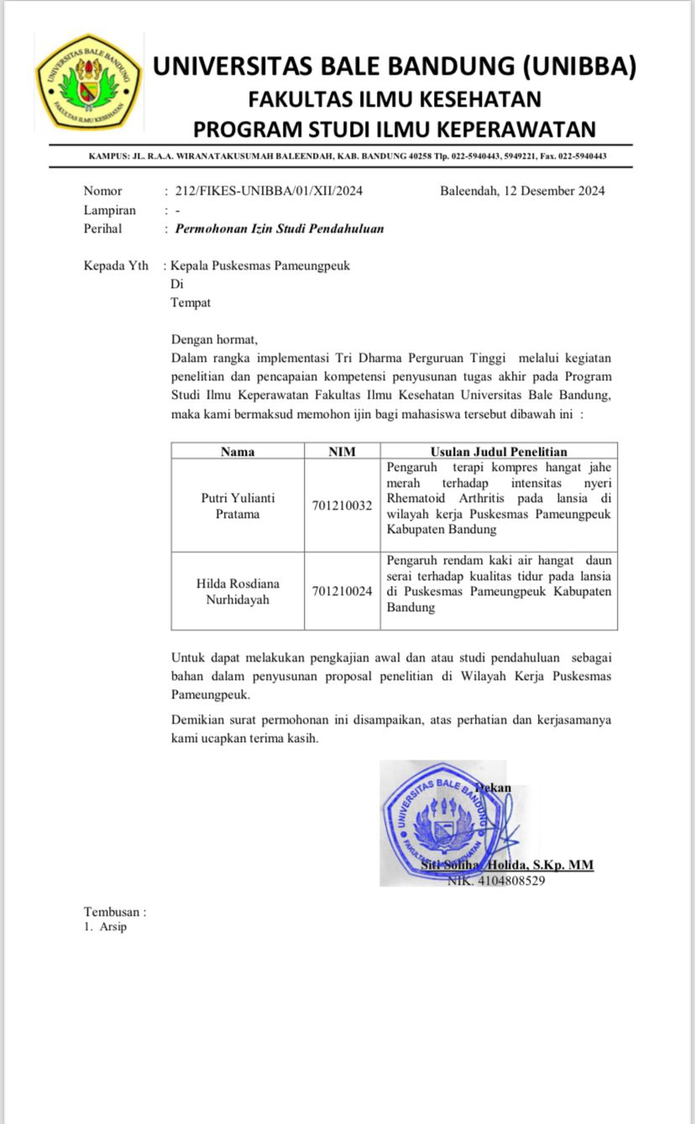
LAMPIRAN
Lampiran 1 Surat Izin Studi Pendahuluan

Lampiran 2 Surat Balasan Izin Studi Pendahuluan
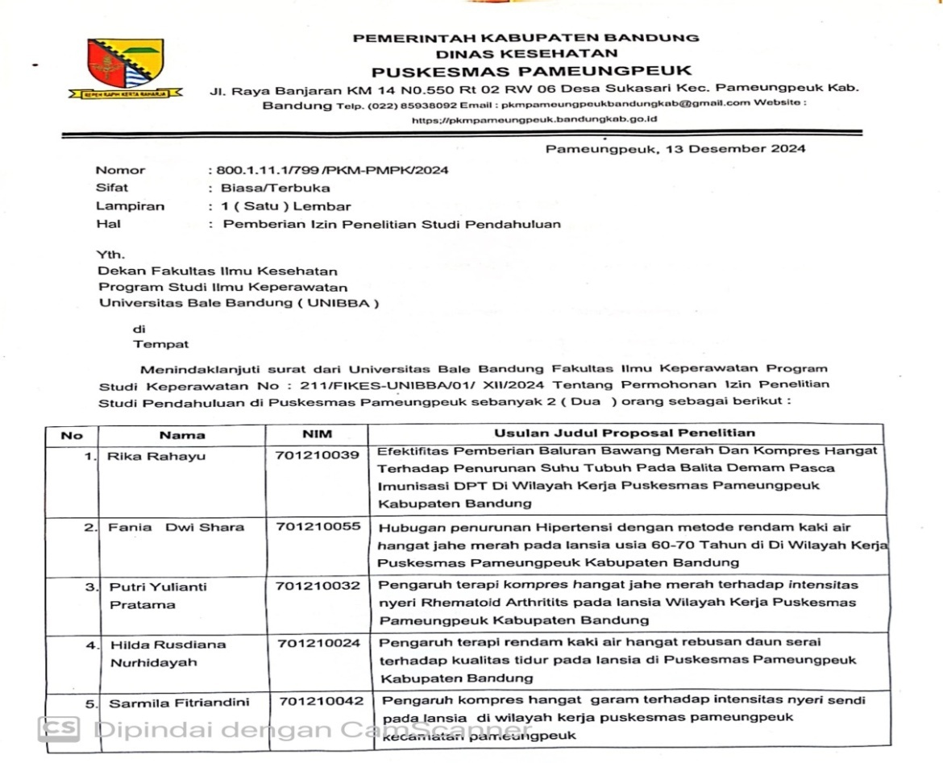
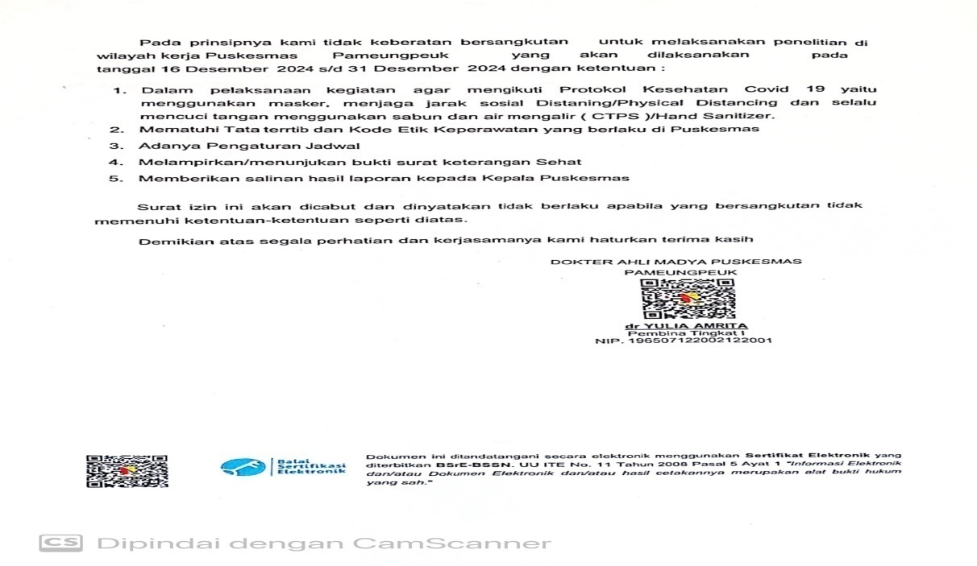

Lampiran 3 Konsultasi Pembimbing 1
Nama : Hilda Rosdiana Nurhidayah
Nim :701210024
Pembingbing 1 : Tri Nugroho Wismadi, S.Kp,MPH
Judul : Pengaruh Redam Kaki Air Hangat Dengan Daun Serai Terhadap Kualitas Tidur Pada LansiaDi Wilayah KerjaPukesmasPameumpeuk,Kabupaten Bandung
No | Hari /tangggal | Materi Bimbingan | Komentar Bimbingan | Ttd Pembingbing
1. | Senin 14 Maret 2025 | Judul ,Bab 1 dan Bab 2 | Perubahan judul  perbaiki bab 1 dan bab 2 lakukan studi pendahuluan
2. | Kamis 24 Maret 2025 | Bab 1 dan Bab 2 | Bab 1 tambahkan hasil penelitian sebelum nya Bab 2 tambah materi tentang rendam kaki dan manfaat serai
3. | Sabtu 26 Maret 2025 | Bab 1 dan Bab 2 | Acc Bab 1 dan Bab 2
4. | Senin 26 mei 2025 | Bab 3 | Perubahan teknik sempling dan definisi operasional
5. | Senin 9 juni 2025 | Bab 3 | Hitung sempel yang akan di gunakan mengunakan rumas serta rapihkan bab 1-3
6. | Selasa 10 juni 2025 | Bab 1-3 | ACC Bab 1- Bab 3 pelajari isi dari Bab 3
7. | selasa 28 juli 2025 | Bab 4 | percepat ekperimen
8. | Rabu 27 Agustus 2025 | Bab 4 | Pengolahan data mengunakan uji wilcoxon dan tambah kan pembahasan
9. | 30 Agustus 2025 | Bab 4 | Perubahan pengolahan data di rubah tabel nya
10 | 08 September 2025 | Bab 1- 5 | Tambahkan komentar penguji

Lampiran 4 Konsultasi Pembimbing 2
Nama : Hilda Rosdiana Nurhidayah
Nim :701210024
Pembingbing 2 : Yusfar,S.Kep., Ns.,M.HKes.,MMRS
Judul : Pengaruh Redam Kaki Air Hangat Dengan Daun Serai Terhadap Kualitas Tidur Pada LansiaDi Wilayah KerjaPukesmasPameumpeuk,Kabupaten Bandung

No | Hari /tangggal | Materi Bimbingan | Komentar Bimbingan | Ttd Pembingbing
1. | Selasa 15 Maret 2025 | Judul ,Bab 1 dan Bab 2 | - Studi pendahuluan  - Pastikan sempel aman
2. | Sabtu 26 Maret 2025 | Bab 1 dan Bab 2 | Acc Bab 1 dan Bab 2
3. | Jum’at 09 Mei 2025 | Konsultasi Bab 3 | metode lebih di perjelas , definisi operasional di tambahkan
4. | Sabtu 24 Mei 2025 | Penyempurnaan proposal | Gunakan jurnal 5 tahun terakhir
5. | Senin 2 Juni 2025 | Revisi Proposal | Perjelas manfaat penelitian
6. | Selasa 17 Juni 2025 | Finalisasi Proposal | Acc pembingbing 1 dan 2
7. | Senin 30 Juni 2025 | Konsultasi bab 4 dan 5 | Perbaiki bab 4 serta rapihkan
8. | Rabu 06 Agustus 2025 | Revisi bab 4 dan bab 5 | Tambahkan jurnal pendukung
9. | Sabtu 09 agustus 2025 | Konsultasi hasil statistik | Perjelas median yang di tabel uji
10. | Rabu 09 September 2025 | konsultasi bab 1-5 | Tambahkan komentar penguji

Lampiran 5 Standar Operasional Rendam Kaki Air Hangat Dengan Daun Serai.
 | STANDAROPERASIONALPROSEDUR KOMPRES Hangat Jahe Merah
 | No. Dokumen | No. Revisi | Halaman
STANDAR OPERASIONAL PROSEDUR | TanggalTerbit 21/04/2025 | DITETAPKANOLEH,  DekanFIKES  SitiSolihat Holida, S.Kp.,M.M

Pengertian | Rendam kaki air hangat dengan daun serai adalah terapi non-farmakologis yang digunakan untuk meningkatkan kualitas tidur pada lansia. Air hangat membantu meningkatkan sirkulasi darah dan relaksasi, sedangkan aroma serta kandungan dari serai (Cymbopogon citratus) memberikan efek menenangkan dan mengurangi stress
Tujuan | Meningkatkan kualitas tidur lansia melalui metode relaksasi sederhana yang aman dan mudah dilakukan.
Indikasi | - Lansia dengan gangguan tidur ringan hingga sedang  - Lansia dengan keluhan sulit tidur (insomnia)  - Lansia yang tidak memiliki luka terbuka pada kaki
PersiapanAlatdan Bahan | Alat:  1. Baskom besar untuk merendam kaki  2. Termos air panas  3. Handuk kecil  4. Kursi dan alas kaki  Bahan:  1. Daun serai segar ± 5-7 lembar  2. Air hangat suhu 38–42°C sebanyak ± 3–5 liter
Prosedur : | - Tahap Pra-interaksi  - Cuci tangan  - Siapkan alat dan bahan yang dibutuhkan  Tahap Orientasi  -Sapa klien dan perkenalkan diri  - Jelaskan tujuan dan prosedur yang akan dilakukan  - Minta persetujuan dan kesiapan klien  Tahap Kerja  - Panaskan air hingga suhu 38–42°C, lalu masukkan ke dalam baskom  - Masukkan daun serai yang telah dicuci bersih dan digeprek r ke dalam air  - Biarkan serai larut sekitar 3–5 menit untuk melepaskan aroma dan kandungan minyak atsiri  -Minta lansia duduk nyaman di kursi  - Bantu rendam kedua kaki lansia ke dalam air hangat selama ±15–20 menit  - Sambil merendam, bisa dilakukan pemijatan ringan di betis dan telapak kaki  -Setelah selesai, angkat kaki dan keringkan dengan handuk bersih  Tahap Terminasi  -Pastikan lansia merasa nyaman setelah terapi  - Berikan edukasi tentang manfaat terapi ini jika dilakukan rutin (2–3 kali per minggu)  - Kontrak waktu untuk sesi berikutnya (jika diperlukan)  - Rapikan dan bersihkan alat  - Cuci tangan  - Berpamitan kepada klien  Dokumentas  -Catat waktu dan durasi perendaman  - Catat respons lansia terhadap terapi (relaksasi, kantuk, kenyamanan)  - Gunakan skala kualitas tidur (misalnya Pittsburgh Sleep Quality Index – PSQI) sebelum dan sesudah terapi untuk evaluasi berkala

Lampiran 6 LEMBAR PERSETUJUAN (INFORMEDCONSENT)

UNIVERSITAS BALE BANDUNG FAKULTAS ILMU KESEHATAN PROGRAMSTUDIILMUKEPERAWATAN
Alamat:Wiranatakusumah,Jl.R.A.AwiranataKusumahKec.Baleendah, Kab. Bandung, Jawa Barat 40375

LEMBAR PERSETUJUAN (INFORMEDCONSENT)
Judul Penelitian:
Pengaruh Rendam Kaki Air Hangat Dengan Serai Terhadap Kualitas Tidur Lansia Di Wilayah Kerja Puskesmas Pameungpeuk

Saya yang bertandatangan dibawahini:
Nama :
Alamat : Nomor HP/WA :
Jenis Kelamin : ☐ Laki-laki☐ Perempuan
Usia : tahun

Dengan ini menyatakan bahwa saya telah:
- Mendapat penjelasan secara lengkap, jelas, dan dapat dimengerti mengenai maksud, tujuan, manfaat, serta prosedur penelitian yang dilakukan oleh peneliti
- Mengetahui bahwa saya akan dilibatkan dalam salah satu dari dua ke- lompok perlakuan,yaitu kelompok yang diberikan rendam kaki air hangat dengan serai dan tidak di berikan rendam kaki air hangat dengan serai
- Memahami bahwa selama proses penelitian, kualitas tidur akan diukur sebelum dan sesudah perlakuan.
- Menyadari bahwa partisipasi saya dalam penelitian ini bersifat sukarela, dan saya berhak menghentikan partisipasi kapan pun tanpa sanksi.
- Mengetahui bahwa identitas saya akan dijaga kerahasiaannya dan hanya digunakan untuk kepentingan ilmiah.

Dengan ini saya menyatakan setuju untuk mengikut sertakan saya sebagai partisipan dalam penelitian ini.

Bandung, 202

Responden Peneliti

( ) ( Hilda Rosdiana )

Lampiran 7 Kusioner Kualitas Tidur Dengan Psqi (Pittsbourgh Sleep Quality Index)
KUESIONER KUALITAS TIDUR (PSQI)
Petunjuk : Pertanyaan-pertanyaan berikut ini berhubungan dengan kebiasaan tidur Anda yang biasa selama sebulan terakhir. Jawaban Anda harus paling akurat untuk siang hari dan malam dalam sebulan terakhir. Harap jawab semua pertanyaan. Selama sebulan terakhir.
- Kapan Anda biasanya tidur (jam berapa) ?
- Berapa lama (dalam beberapa menit) Anda biasanya baru bisa tertidur setiap malam?
- Kapan biasanya Anda bangun di pagi hari (jam berapa) ?
- Berapa jam sebenarnya Anda tidur di malam hari? (Ini mungkin berbeda dari jumlah jam yang Anda habiskan di tempat tidur)

- Selama sebulan terakhir, seberapa sering Anda kesulitan tidur karena Anda ... | Tidak pernah selama sebulan  (0) | Kurang dari 1 x/ minggu  (1) | 1-2 x/ minggu  (2) | 3 x atau lebih/ minggu  (3)
  - Tidak bisa tidur dalam 30 menit
  - Bangun di tengah malam atau dini hari

  - Harus bangun untuk pergi ke kamar mandi
  - Tidak bisa bernafas dengan nyaman
  - Batuk atau mendengkur keras

  - Merasa terlalu dingin
  - Merasa terlalu panas
  - Mimpi buruk
  - Merasakan nyeri
  - Alasan lain, mohon jelaskan…

Termasuk seberapa sering Anda mengalami kesulitan tidur karena alasan ini :
- Selama sebulan terakhir, seberapa sering Anda minum obat untuk membantu Anda tidur?
- Selama sebulan terakhir, seberapa sering Anda mengalami kesulitan untuk makan, atau terlibat dalam kegiatan sosial ?
 | Tidak selama sebulan  (0) | Ringan  (1) | Sedang  (2) | Besar  (3)
- Selama sebulan terakhir, berapa besar masalah yang sudah terjadi pada Anda untuk tetap semangat dalam melakukan sesuatu ?
 | Sangat bagus  (0) | Bagus  (1) | Buruk  (2) | Sangat buruk  (3)
- Selama sebulan terakhir, bagaimana Anda menilai tidur Anda kualitas keseluruhan ?

KETERANGAN CARA SKORING :
        - Komponen 1 (kualitas tidur subjektif)
Skor # 9 ...................................................................................... C1_______
        - Komponen 2 (latensi tidur/kesulitan memulai tidur)
Skor # 2 (≤ 15 mnt = 0 ; 16-30 mnt = 1 ; 31-60 mnt = 2 ; >60 mnt = 3) + Skor # 5a (jika jumlah sama dengan 0 = 0 ; <1 = 1 ; 1-2 = 2 ; 3- >3 = 3)
Hasil Skor # 2 + Skor # 5a : 0 = 0 ; 1-2 = 1 ; 3-4 = 2 ; 5-6 = 3
……………………………………………………………….... C2 _______
        - Komponen 3 (lama tidur malam)
Skor # 4 (> 7 = 0 ; 6-7 = 1 ; 5-6 = 2 ; <5 = 3) ............................ C3_______
        - Komponen 4 (efisiensi tidur)
Skor # 1, 3, 4
$$\frac{(total \# jam tidur)}{total \# jam di tempat tidur}×100 \%$$
total #jam tidur : skor # 4
total # jam di tempat tidur : kalkulasi respon skor # 1 & 3
> 85% = 0, 75% - 84% = 1, 65% - 74% = 2, < 65% = 3 ................. C4____
- Komponen 5 (gangguan ketika tidur malam)
Jumlah Skor # 5b hingga # 5j (0 = 0; 1-9 = 1; 10-18 = 2; 19-27 = 3) .................................................................................................... C5_______
        - Komponen 6 (menggunakan obat-obat tidur)
Skor # 6 ……………………….................................................. C6_______
        - Komponen 7 (terganggunya aktivitas di siang hari)
Skor # 7 Skor + Skor # 8 (0 = 0 ; 1-2 = 1 ; 3-4 = 2 ; 5-6 = 3) .......... C7____
Tambahkan tujuh skor komponen bersama-sama 0-21 (0 -3x7 = 21)
Skor PSQI Global ________
Hasil penjumlahan dengan rentang 0-21 kemudian dikategorikan. Kategori tersebut yaitu:
- Jumlah skor ≥5 : kualitas tidur buruk
- Jumlah skor <5: kualitas tidur baik

JUMLAH:

Lampiran 8 Lembar Observasi Intervensi
Judul Penelitian :Pengaruh rendam kaki air hangat dengan serai terhadap kualitas tidur lansia.
Nama Peneliti : Hilda Rosdiana

No | NAMA | Usia | Jenis kelamin | Skor Pengukuran kualitas tidur |  |  |  | Keterangan
 |  |  |  | Pretest (Sebelum) | Posttest(Sesudah)  Hari
 |  |  |  |  | 1 | 2 | 3
1.
2.
3.
4.
5.
6.
7.
8.
9.
1O.

Lampiran 9 Lembar Observasi kontrol
Judul Penelitian :Pengaruh rendam kaki air hangat dengan serai terhadap kualitas tidur lansia.
Nama Peneliti : Hilda Rosdiana

No | NAMA | Usia | Jenis kelamin | Skor Pengukuran kualitas tidur |  |  |  | Keterangan
 |  |  |  | Pretest (Sebelum) | Posttest(Sesudah)
 |  |  |  |  | 1 | 2 | 3
1.
2.
3.
4.
5.
6.
7.
8.
9.
1O.

Lampiran 10 SURAT PEMOHONAN IZIN PENELITAIN
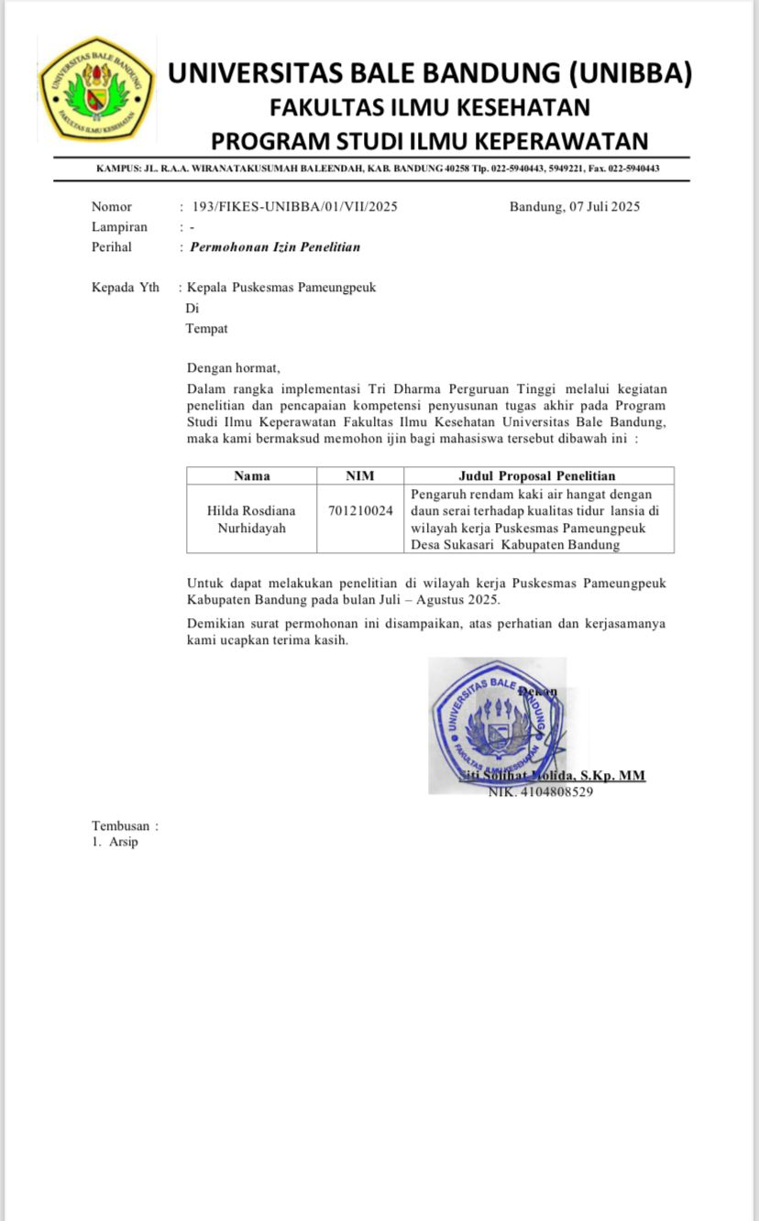

Lampiran 11 SURAT BALASAN IZIN PENELITIAN
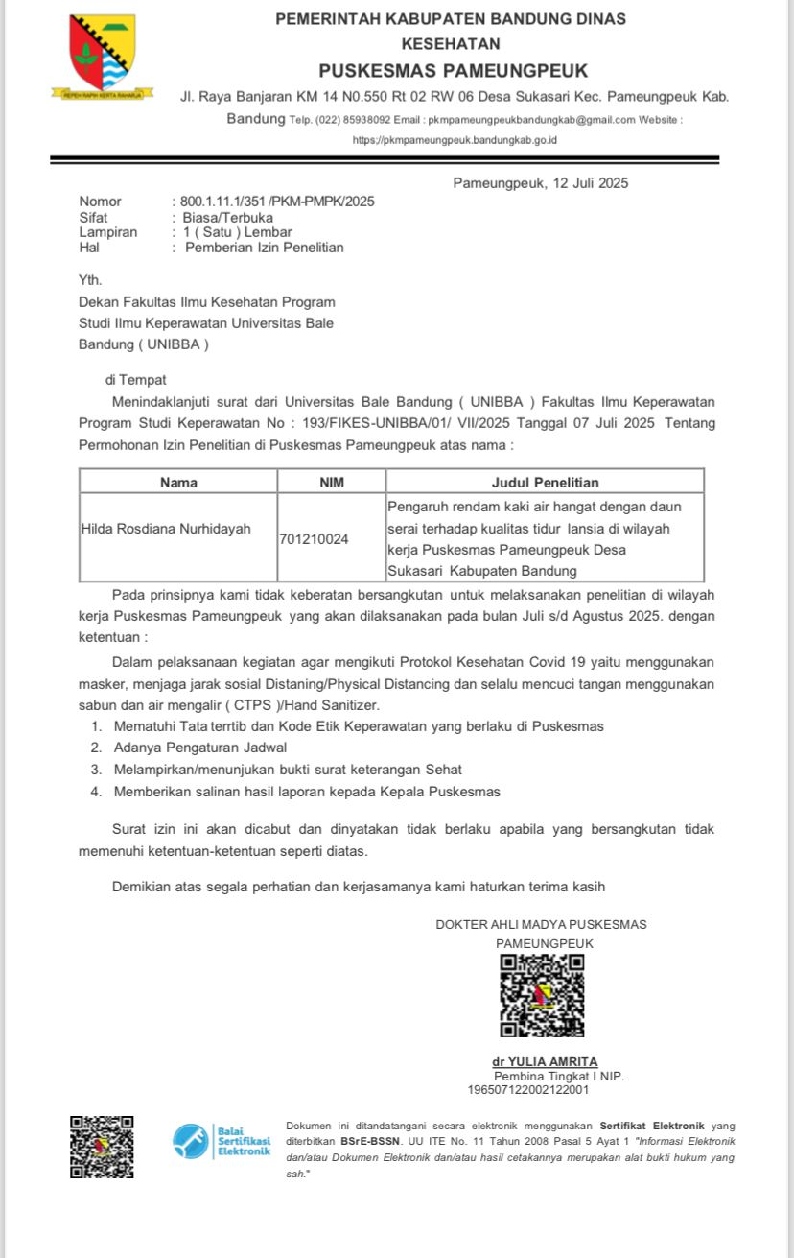

Lampiran 12 SURAT IZIN BADAN KESATUAN BANGSA DAN POLITIK
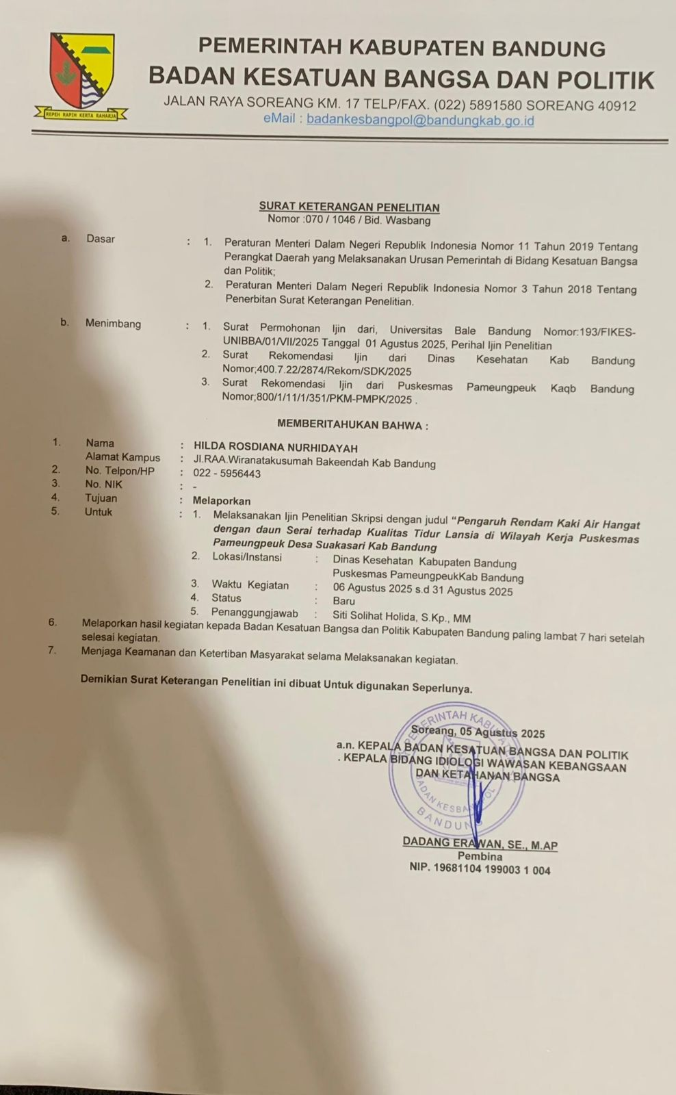

Lampiran 13 Surat izin dinas kesehatan
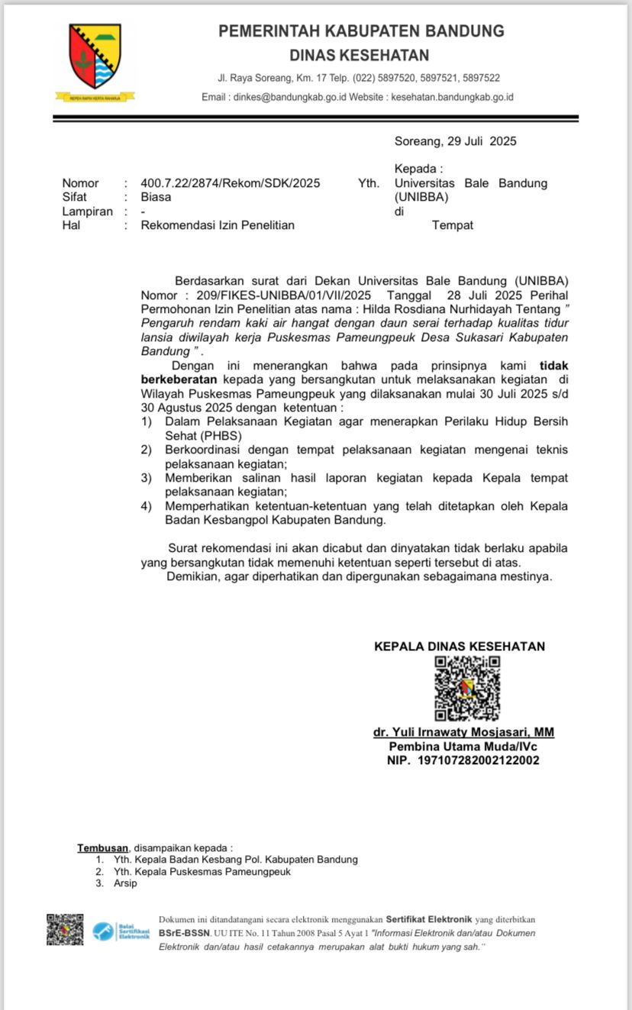
Lampiran 14 Dokumentasi Penelitian
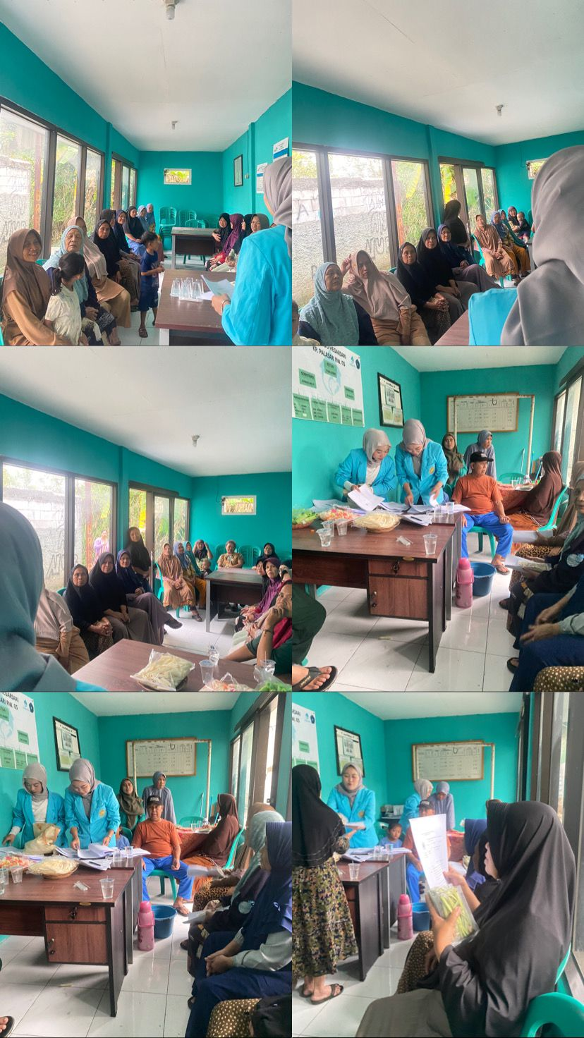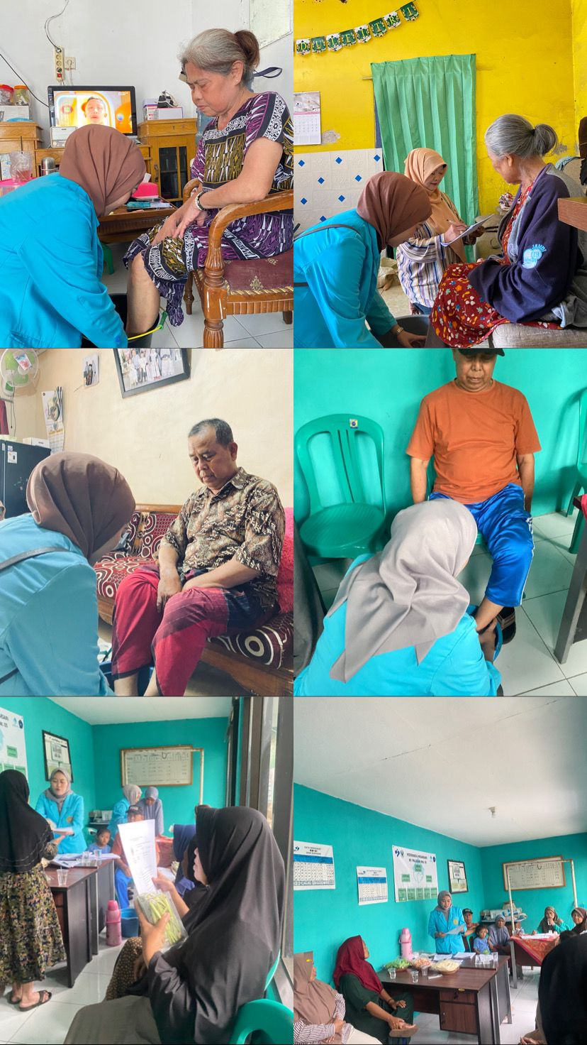
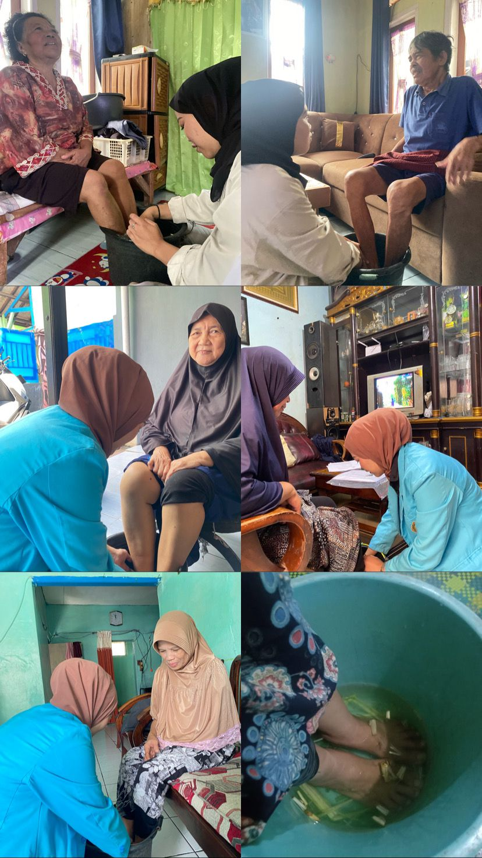

Lampiran 15 Tabulasi data Responden

Intervesi
Nama | Pre -Test | Pre -Test | Pre -Test | Pre -Test | Pre -Test | Pre -Test | Pre -Test | Hasil PSQI | Post-Test | Post-Test | Post-Test | Post-Test | Post-Test | Post-Test | Post-Test | Hasil PSQI
 | C1 | C2 | C3 | C4 | C5 | C6 | C7 | JUMLAH | C1 | C2 | C3 | C4 | C5 | C6 | C7 | JUMLAH
ETI | 2 | 2 | 2 | 1 | 2 | 2 | 2 | 15 | 0 | 0 |  | 0 | 0 | 1 | 0 | 1
AI | 2 | 3 | 3 | 2 | 3 | 3 | 0 | 16 | 0 | 1 | 0 | 0 | 1 | 0 | 0 | 2
EATIN | 2 | 3 | 3 | 2 | 3 | 3 | 0 | 16 | 0 | 0 | 0 | 0 | 1 | 0 | 0 | 1
AMI | 2 | 2 | 2 | 1 | 2 | 1 | 2 | 10 | 0 | 0 | 0 | 0 | 1 | 0 | 0 | 1
JULAEHA | 2 | 3 | 2 | 2 | 2 | 1 | 2 | 14 | 0 | 0 | 0 | 0 | 1 | 0 | 1 | 2
A SUHERMAN | 0 | 2 | 2 | 0 | 2 | 2 | 2 | 10 | 0 | 0 | 0 | 0 | 1 | 0 | 0 | 1
WIWI | 0 | 3 | 3 | 0 | 2 | 2 | 1 | 11 | 0 | 1 | 0 | 0 | 0 | 0 | 0 | 1
TETI | 1 | 2 | 2 | 0 | 2 | 1 | 2 | 10 | 0 | 0 | 0 | 0 | 1 | 0 | 0 | 1
AAM | 0 | 3 | 3 | 0 | 2 | 0 | 2 | 10 | 1 | 0 | 0 | 0 | 0 | 0 | 1 | 2
ICAH | 0 | 2 | 2 | 0 | 2 | 1 | 2 | 9 | 0 | 0 | 0 | 0 | 1 | 0 | 0 | 1

Kontrol
Nama | PRE-TEST | PRE-TEST | PRE-TEST | PRE-TEST | PRE-TEST | PRE-TEST | PRE-TEST | HASIL PSQI | POST-TEST | POST-TEST | POST-TEST | POST-TEST | POST-TEST | POST-TEST | POST-TEST | HASIL PSQI
 | C1 | C2 | C3 | C4 | C5 | C6 | C7 | JUMLAH | C1 | C2 | C3 | C4 | C5 | C6 | C7 | JUMLAH
ESIH | 1 | 2 | 1 | 1 | 2 | 2 | 1 | 10 | 1 | 2 | 1 | 1 | 2 | 2 | 2 | 11
HAYA | 2 | 2 | 1 | 2 | 1 | 2 | 1 | 11 | 2 | 2 | 1 | 2 | 1 | 6 | 1 | 11
IKA | 1 | 2 | 2 | 1 | 2 | 2 | 1 | 11 | 1 | 2 | 2 | 1 | 2 | 2 | 0 | 10
PIPIN | 1 | 1 | 1 | 1 | 1 | 1 | 1 | 7 | 2 | 1 | 1 | 1 | 1 | 1 | 1 | 8
ATIN | 2 | 1 | 2 | 1 | 1 | 2 | 1 | 10 | 2 | 1 | 2 | 1 | 1 | 2 | 1 | 10
CUCU | 2 | 2 | 2 | 1 | 2 | 2 | 1 | 12 | 2 | 2 | 2 | 1 | 2 | 2 | 2 | 13
ADE | 2 | 2 | 2 | 2 | 2 | 3 | 2 | 15 | 2 | 2 | 2 | 2 | 2 | 3 | 2 | 15
ENUNG | 3 | 2 | 3 | 2 | 2 | 3 | 2 | 16 | 3 | 2 | 3 | 2 | 2 | 3 | 2 | 16
DEDE | 1 | 2 | 1 | 2 | 2 | 1 | 1 | 10 | 1 | 2 | 1 | 2 | 2 | 1 | 1 | 10
MINARSIH | 1 | 1 | 1 | 1 | 1 | 1 | 1 | 7 | 1 | 1 | 1 | 1 | 2 | 1 | 1 | 8

Lampran 16 Lembar Persetujuan Responden .Kuesioner Dan Observasi Pre Test Dan Postest( semepel )
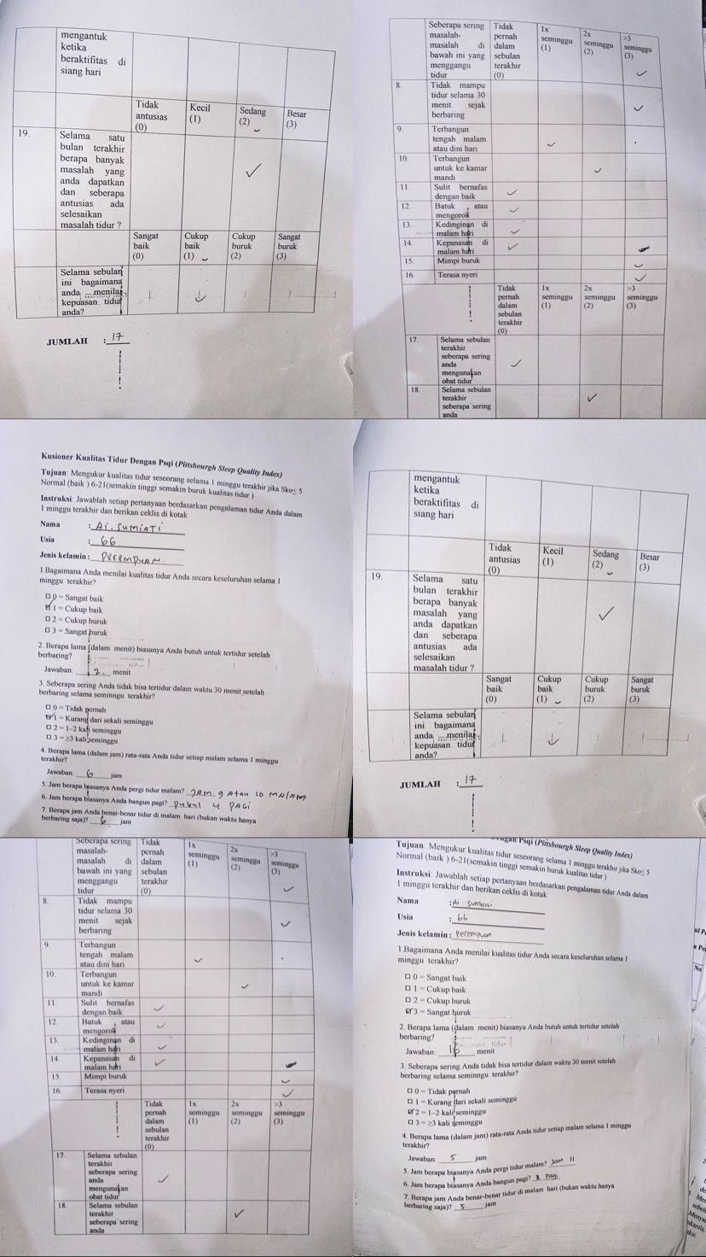

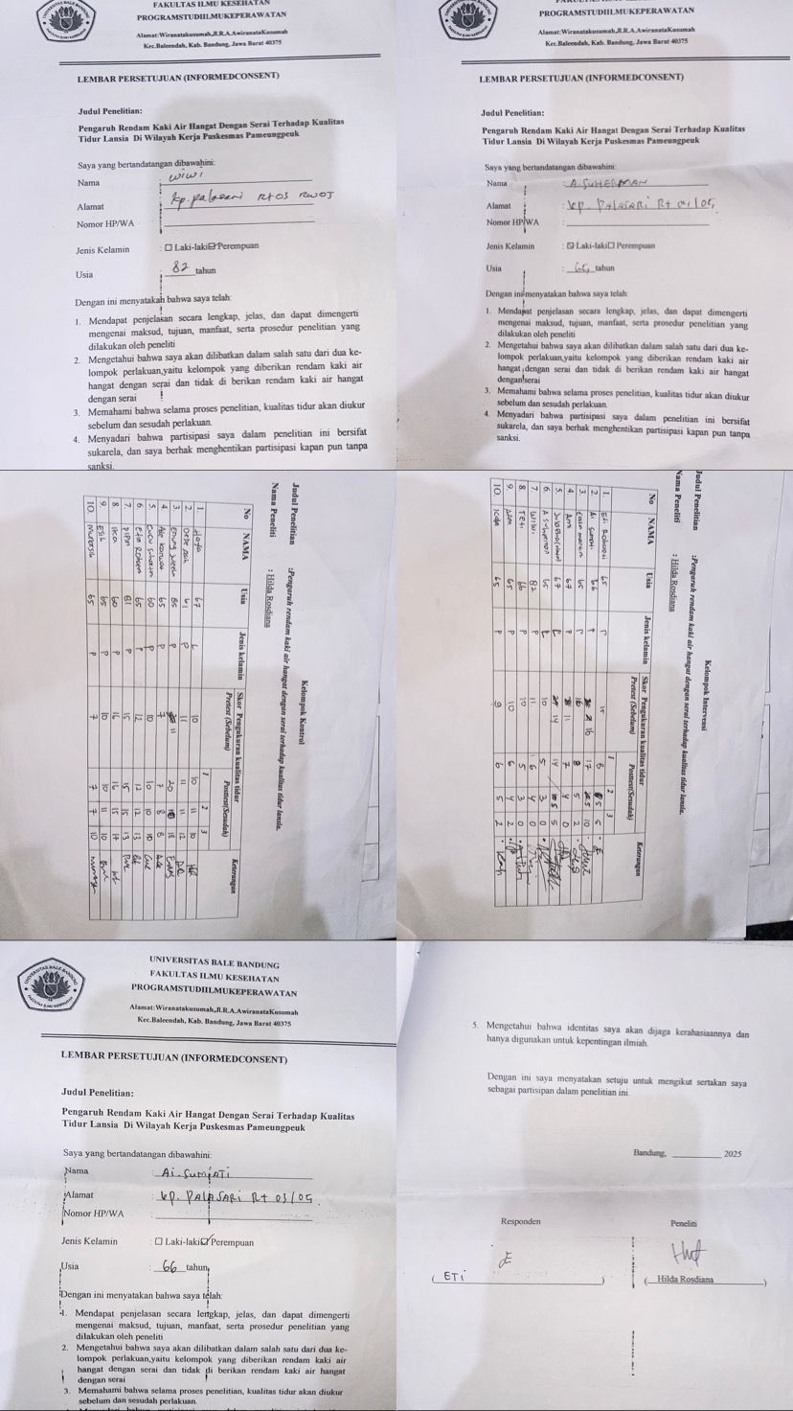

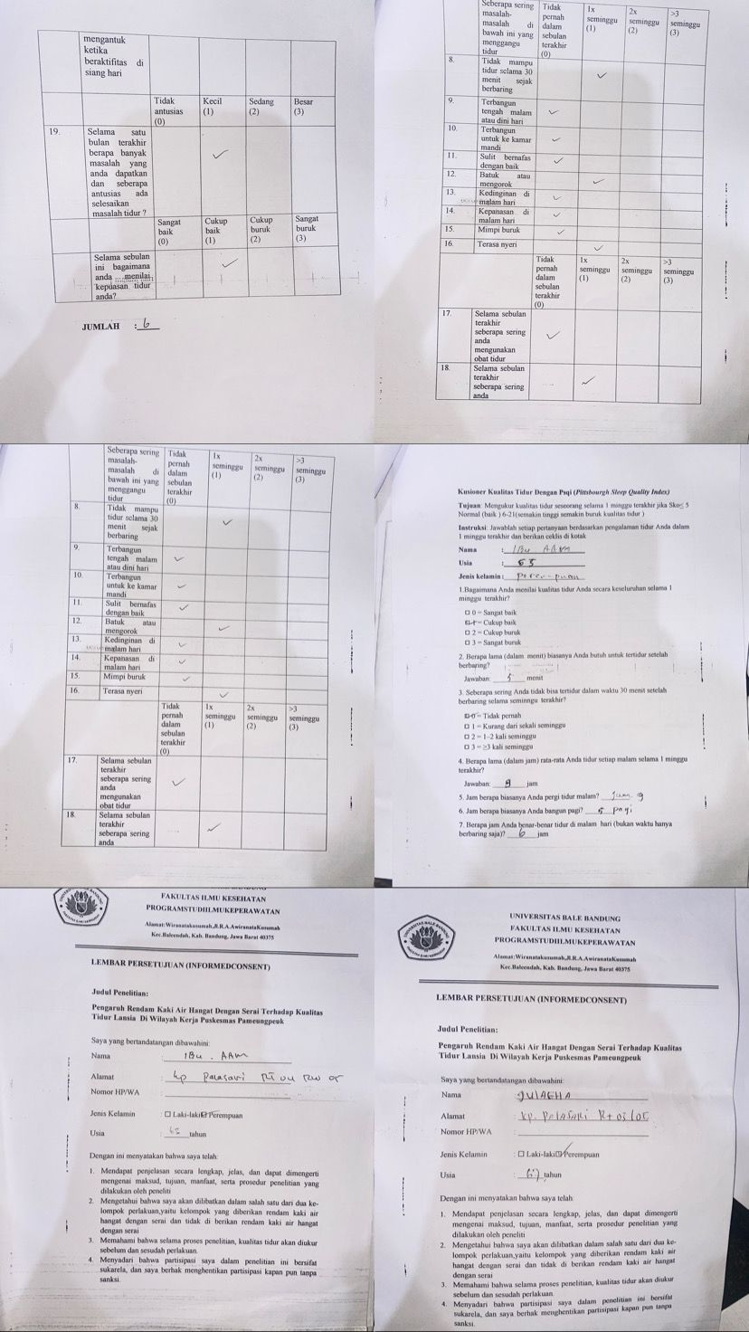L
Lampiran 17 Output SPSS

ANALISIS UNIVARIAT
PRE_TESTIntervensi

POST_TEST Intervensi

Statistics
POSTEST
N | Valid | 10
N | Missing | 0
Mean |  | 1,30
Std. Error of Mean |  | ,153
Median |  | 1,00
Mode |  | 1
Std. Deviation |  | ,483
Variance |  | ,233
Range |  | 1
Minimum |  | 1
Maximum |  | 2
Sum |  | 13

Pretest
`N | Valid | 10
`N | Missing | 0
Mean |  | 12,10
Std. Error of Mean |  | ,888
Median |  | 10,50
Mode |  | 10
Std. Deviation |  | 2,807
Variance |  | 7,878
Range |  | 7
Minimum |  | 9
Maximum |  | 16
Sum |  | 121

Paired Samples Statistics
 |  | Mean | N | Std. Deviation | Std. Error Mean
Pair 1 | Pretest | 12.10 | 10 | 2.807 | .888
Pair 1 | Postets | 1.30 | 10 | .483 | .153

PRE_KONTROL
Statistics
Postest
N | Valid | 10
N | Missing | 0
Mean |  | 11,20
Std. Error of Mean |  | ,854
Median |  | 10,50
Mode |  | 10
Std. Deviation |  | 2,700
Variance |  | 7,289
Range |  | 8
Minimum |  | 8
Maximum |  | 16
Sum |  | 112

POST_KONTROL

Statistics
Pretest
N | Valid | 10
N | Missing | 0
Mean |  | 10,90
Std. Error of Mean |  | ,924
Median |  | 10,50
Mode |  | 10
Std. Deviation |  | 2,923
Variance |  | 8,544
Range |  | 9
Minimum |  | 7
Maximum |  | 16
Sum |  | 109

Paired Samples Statistics
 |  | Mean | N | Std. Deviation | Std. Error Mean
Pair 1 | Pretest | 11.20 | 10 | 2.700 | .854
Pair 1 | Postets | 10.90 | 10 | 2.923 | .924

UJI NORMALITAS DATA

Tests of Normality
 | jenisperlakuan | Kolmogorov-Smirnovª |  |  | Shapiro-Wilk
 | jenisperlakuan | Statistic | df | Sig. | Statistic | df | Sig.
Pretest | Intervensi | .273 | 10 | .034 | .813 | 10 | .021
Pretest | Control | .186 | 10 | .200* | .915 | 10 | .315
Postets | Intervensi | .433 | 10 | .000 | .594 | 10 | .000
Postets | Control | .230 | 10 | .145 | .903 | 10 | .239
*. This is a lower bound of the true significance.
a. Lilliefors Significance Correction

UJI HOMOGENITAS

Test of Homogeneity of Variance
 |  | Levene Statistic | df1 | df2 | Sig.
Kualitastidur | Based on Mean | 32.351 | 1 | 38 | .000
Kualitastidur | Based on Median | 25.575 | 1 | 38 | .000
Kualitastidur | Based on Median and with adjusted df | 25.575 | 1 | 36.231 | .000
Kualitastidur | Based on trimmed mean | 32.125 | 1 | 38 | .000

UJI WILCOXON SIGNED RANKS TEST

Intervensi Ranks
 |  | N | Mean Rank | Sum of Ranks
Postest - Pretest | Negative Ranks | 10ª | 5.50 | 55.00
Postest - Pretest | Positive Ranks | 0^{b} | .00 | .00
Postest - Pretest | Ties | 0^{c}
Postest - Pretest | Total | 10
a. Postest < Pretest
b. Postest > Pretest
c. Postest = Pretest

Test Statisticsª
 | Postest - Pretest
Z | -2.919^{b}
Asymp. Sig. (2-tailed) | .004
a. Wilcoxon Signed Ranks Test
b. Based on positive ranks.

Kontrol Ranks
 |  | N | Mean Rank | Sum of Ranks
Postest - Pretest | Negative Ranks | 1ª | 3.00 | 3.00
Postest - Pretest | Positive Ranks | 4^{b} | 3.00 | 12.00
Postest - Pretest | Ties | 5^{c}
Postest - Pretest | Total | 10
a. Postest < Pretest
b. Postest > Pretest
c. Postest = Pretest

Test Statisticsª
 | Postest - Pretest
Z | -1.342^{b}
Asymp. Sig. (2-tailed) | .180
a. Wilcoxon Signed Ranks Test
b. Based on negative ranks.

UJIMANN-WHITNEY TEST

Ranks
 | jenisperlakuan | N | Mean Rank | Sum of Ranks
Pretest | intervensi | 10 | 11.25 | 112.50
Pretest | Control | 10 | 9.75 | 97.50
Postest | intervensi | 10 | 5.50 | 55.00
Postest | Control | 10 | 15.50 | 155.00

Test Statisticsª
 | Pretest | Postest
Mann-Whitney U | 42.500 | .000
Wilcoxon W | 97.500 | 55.000
Z | -.582 | -3.877
Asymp. Sig. (2-tailed) | .561 | .000
Exact Sig. [2*(1-tailed Sig.)] | .579^{b} | .000^{b}
a. Grouping Variable: jenisperlakuan
b. Not corrected for ties.

Lampiran 18 Biodata Mahasiswa
BIODATA MAHASISWA

NAMA | : HILDA ROSDIANA NURHIDAYAH
NIM | : 701210024
TEMPAT, TGL LAHIR | : BANDUNG, 27 JUNI 2003
ALAMAT RUMAH | : KP.CIMARIUK RT 01/RW 19 DESA MANGUNG HARJA , KECAMATAN CIPARAY , KABUPATEN BANDUNG
NO THL/HP | : 083104310542
ASAL SMA | :SMA KP 1 CIPARAY
HOBI | :OLAHRAGA
MOTO HIDUP | : “TIADA HASIL TANPA USAHA ,TIADA MIMPI TANPA PERJUANGAN ”

PENGHARGAAN /PRESTASI YANG PERNAH DIRAIH:
-
PENGALAMAN ORGANISASI:
- KETUA DIVISI POLITIK KEMAHASISWA HIMA KEP UNIBBA 2021 – 2022
- KETUA DIVISI POLITIK KEMAHASISWA HIMA KEP UNIBBA 2022 – 2023
- KETUA DIVISI MINAT KAT BEM KEP UNIBBA 2023 – 2024
- KETUA DIVISI KESEHATAN MAPALA CANTANGI 2022-2025

